# Documentação Implementação SAP/B1 (Contabil) - Módulo 7 - Inteli

## Plus One

**Enzo Boccia, Freddy Mester Harari, Lucas Galvão, Nicollas Isaac, Rafaella Bianca Cavalcante, Ricardo Novaes, Samuel Nascimento**



## Índice

1. introdução
2. Experiência do Usuário
   1. Pesquisa Exploratória
   2. Pesquisa Desk
   3. Definição de Personas e User Stories
   4. Jornada do Usuário
3. Análise de Negócios
   1. Canvas Proposta de Valor
   2. Matriz de Risco e Oportunidades
   3. Análise Financeira
4. Desenvolvimento e Implementação
   1. Desenho da Solução
   2. Configurações Iniciais
   3. Dados Mestres Validados
   4. Documentação da Solução (Regras de Negócio e Diagramas)
   5. Limpeza dos Dados
5. Testes e Validação
   1. Testes Integrados
   2. Estratégia de Cut Over
   3. Relatórios
   4. Matriz Raci
6. Treinamento e Suporte
   1. Treinamento de Usuários
   2. Suporte Pós-Implantação
   3. Suporte Parametrização
7. Testes Unitários
   1. Objetivo dos Testes Unitários
   2. Escopo dos Testes Unitários
   3. Resultados Obtidos
   4. Conclusão
8. Referências

# Introdução

A Inteli, em parceria com o grupo Plus One, está conduzindo a implementação do Módulo Contábil no sistema SAP para aprimorar a gestão contábil e financeira de empresas, promovendo maior precisão e automatização nos processos.

Este projeto faz parte do processo de melhoria ambiental da empresa e envolve alunos da Inteli que desejam aplicar conhecimentos práticos em situações reais de negócios. O objetivo deste projeto para 7 alunos é fornecer uma boa solução para otimizar os sistemas de contabilidade interna SAP, que inclui tarefas como projetar soluções customizadas, validação e limpeza de dados e interpretação de regras de negócios para

atender às necessidades específicas do cliente.

Este módulo visa garantir que todas as operações estejam bem conectadas e compatíveis, o que afetará positivamente a gestão financeira

das empresas que adotam esta solução..

# Experiência do Usuário

## Pesquisa Exploratória

### Introdução

Nessa seção, a Plus One desenvolveu uma pesquisa exploratória para a compreensão do assunto do projeto. Nesse contexto, uma pesquisa exploratória tem como função preencher as lacunas que costumam aparecer em um estudo. Segundo o artigo digital da MindMiners, "O que é pesquisa exploratória? Quais seus principais usos?", empresa que possui uma plataforma de *consumer insights*, as pesquisas exploratórias possuem métodos mais flexíveis e fornecem informações que ampliam a familiaridade com o assunto específico [1]. Dessa forma, a pesquisa exploratória da Plus One tem como objetivo entender a indústria e o setor de mercado da G2 Tecnologia. Além disso, busca-se compreender o

serviço que a G2 Tecnologia oferece. Essa pesquisa exploratória foi construída utilizando como base as informações coletadas durante os encontros e entrevistas com o cliente, no caso, a G2 Tecnologia. Com isso, essa pesquisa foi construída com a justificativa de desenvolver o ERP da Plus One em conformidade com o cliente G2 Tecnologia, entendendo sua situação no mercado, suas dores, serviços e desafios.

### A pesquisa

Em primeiro lugar, durante o *onboarding* com os *CEOs* da G2 Tecnologia, o sócio-fundador Gilberto, a sócia-fundadora Glaucia, e a Eduarda, gerente de projetos na área, foram obtidas algumas informações sobre a setor de consultoria. A Glaucia comentou que 87% das grandes

empresas no mercado mundial utilizam SAP. Nesse sentido, durante essa reunião, foi mencionado que no mercado brasileiro a G2 Tecnologia possui aproximadamente 30% de participação, concorrendo com Oracle e Totvs.

Dessa maneira, focando nas informações sobre o serviço que a G2 Tecnologia oferece, os *CEOs* mencionaram durante a reunião que a ferramenta que utilizam é o SAP Business One, e que já implementaram essa ferramenta em empresas como Vivo, Havaianas, O Boticário e Beleza na Web. Dessa forma, a G2 Tecnologia possui 32 anos de existência e conta com um time de peritos em SAP. Sob esse aspecto, os

serviços que a G2 Tecnologia oferece são de implementação, sustentação e venda da ferramenta SAP Business One.

Falando sobre os benefícios, durante o *kick-off* da empresa, momento de primeira interação com perguntas e respostas aprofundadas com o cliente, a gerente de projetos da empresa afirmou que a G2 Tecnologia destaca o valor do treinamento para os clientes, tornando-os

gradualmente mais independentes. Nesse âmbito, eles oferecem suporte com uma equipe que fica à disposição, ajudam com a auditoria dos

dados, testes, e serviços adicionais, como extensões do sistema. Nesse aspecto, segundo o coordenador de sistemas de informação do Instituto de Tecnologia e à Glaucia, a G2 Tecnologia, juntamente com a primeira turma de alunos de sistemas de informação do Instituto de Tecnologia e Liderança, construiu uma metodologia de implementação de ERP que oferece ao cliente um sistema aplicável em dez semanas, otimizando os processos de implementação e trazendo agilidade para o serviço.

Partindo para os desafios, segundo a Glaucia, pequenas empresas podem enfrentar dificuldades para operar um ERP como o SAP Business One, pois ele exige dedicação e conhecimento específico. Além disso, no *kick-off*, a gerente de projetos da G2 Tecnologia comentou que as

condições de mercado, soluções mais específicas desenvolvidas para um setor específico, o preço dos addons e a dificuldade de encontrar mão de obra qualificada são desafios que a empresa enfrenta.

Por último, discutindo limitações e problemáticas, durante as entrevistas os colaboradores da G2 Tecnologia comentaram que trabalhar com a SAP implica em depender da empresa SAP e do seu ecossistema. Essa forte dependência da G2 Tecnologia em relação à SAP foi configurada

como uma problemática da empresa pela Glaucia.

## Pesquisa Desk

### Introdução:

A Pesquisa Desk, também chamada de pesquisa secundária, é uma abordagem que envolve a coleta e análise de informações a partir de documentos e fontes já existentes, com o objetivo de aprofundar o conhecimento sobre um tema específico [1]. Neste contexto, a justificativa da

presente pesquisa é identificar tendências de mercado relevantes, reunir *insights* preliminares para servir como base e direcionamento para futuras pesquisas e, a partir desses dados, desenvolver uma ideação para a implantação do projeto de SAP Business One na empresa G2 Tecnologia. Através da análise de relatórios de mercado, estudos de caso e publicações especializadas, espera-se construir uma base sólida de informações que apoie a tomada de decisões estratégicas para o sucesso do projeto.

O objetivo é conduzir esta pesquisa utilizando o modelo Duplo Diamante, um processo de design estruturado para organizar as fases divergentes e convergentes de um projeto criativo desenvolvido pelo British Design Council em 2015 [2]. Essa metodologia é amplamente reconhecida por sua eficácia em guiar projetos desde a concepção até a implementação. O método é dividido em quatro etapas principais:

Descobrir, Definir, Desenvolver e Entregar.

Utilizando um exemplo mais prático, ao aplicar o Duplo Diamante no projeto em que o grupo está desenvolvendo, a Pesquisa Desk estaria localizada na etapa de "Descobrir", que corresponde ao primeiro diamante do modelo. Entretanto, ao utilizar essa abordagem na própria Pesquisa

Desk, não apenas se estrutura de maneira mais metódica, mas também se garante que ela esteja alinhada diretamente com os objetivos estratégicos do projeto, preparando o terreno para as fases subsequentes de definição, desenvolvimento e entrega. Essa integração do Duplo Diamante na pesquisa proporciona uma visão estratégica ao time, oferecendo clareza na condução desta pesquisa secundária.

Dessa forma, é possível traçar os resultados esperados dentro de cada etapa deste modelo, sendo esses:

Descobrir: Investigar o problema central, o que inclui a pesquisa sobre a SAP, a análise de empresas semelhantes e a avaliação do mercado em que a G2 Tecnologia está inserida.

Definir: Delimitar o escopo do projeto, com foco na implementação do SAP Business One na G2 Tecnologia, integrando a metodologia desenvolvida pelo Inteli para a G2 Tecnologia.

Desenvolver: Elaborar uma ideação detalhada de como a implantação será realizada, incluindo planos, estratégias e recursos necessários.

Entregar: Apresentar a solução final, detalhando a abordagem que será adotada para a implementação do SAP Business One na G2 Tecnologia.

Figura 1 - Duplo Diamante

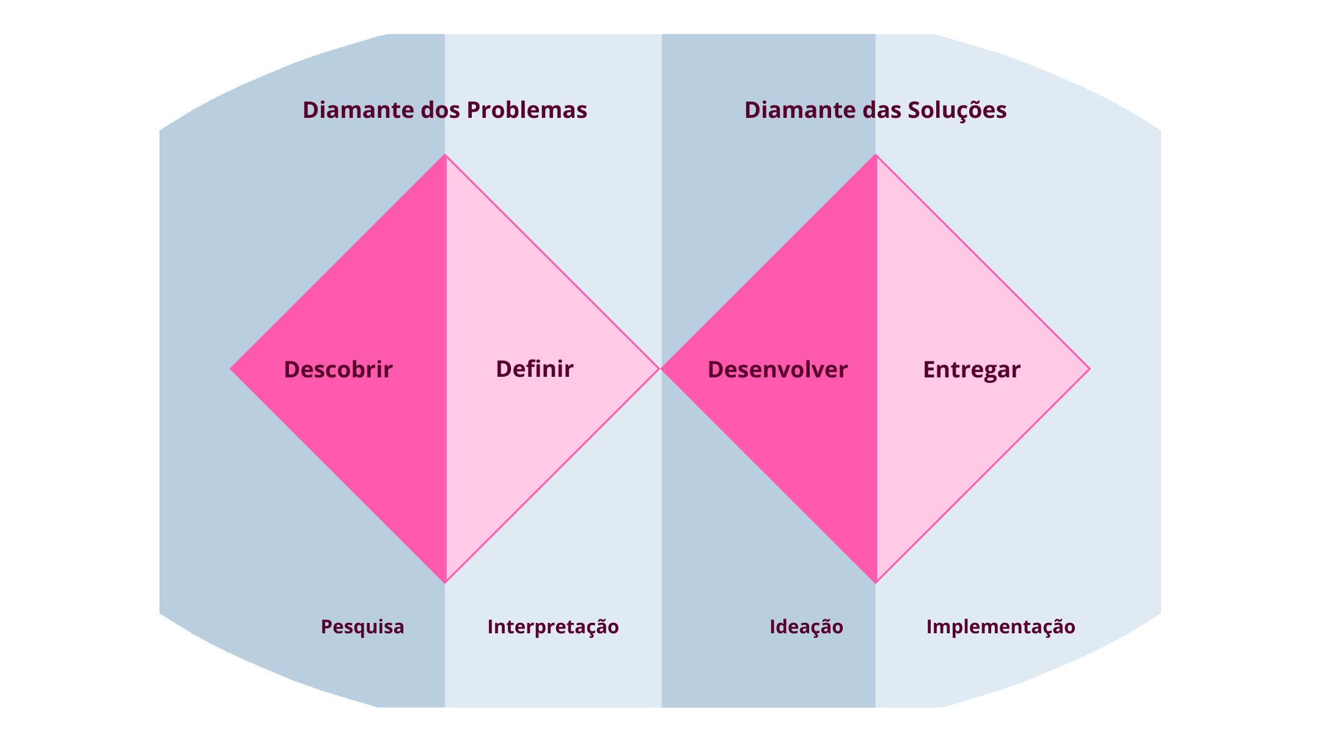 Fonte: Material produzido pelos autores com base no Duplo Diamante do British Design Council (2024)

### Descobrir:

O primeiro passo da Pesquisa Desk envolveu uma investigação com o objetivo de entender melhor o cenário em que as empresas de ERP -

Enterprise Resource Planning – traduzindo do inglês, “Planejamento dos Recursos da Empresa”, estão inseridas e identificar as melhores práticas para a implementação do SAP Business One. O grupo Plus One analisou o mercado de ERPs, incluindo a solução da SAP e a atuação de empresas similares, buscando *insights* para orientar o desenvolvimento do projeto.

O mercado de ERP oferece uma variedade de soluções, cada uma com características e funcionalidades específicas para diferentes tipos de negócios. Entre os principais sistemas ERP disponíveis, destacam-se o Omie, voltado para o mercado brasileiro com forte integração contábil, e o SAP S/4HANA, líder global reconhecido pela alta integração, embora de implementação complexa. Outras opções incluem o Oracle Cloud ERP, robusto e escalável, o Microsoft Dynamics 365, que se integra bem com outros produtos da Microsoft, e o NetSuite, uma solução flexível baseada em nuvem. A escolha do ERP adequado para uma empresa como a G2 Tecnologia deve considerar não apenas suas necessidades específicas e

orçamento, mas também o suporte oferecido, além dos planos de treinamento e acompanhamento pós-implementação [3].

Além das opções proprietárias, também existem ERPs livres, cuja implantação exige adaptações devido às diferenças entre os sistemas.

Embora os métodos usados em ERPs proprietários possam ser aplicados em ERPs livres, a customização e configuração são necessárias em ambos. No entanto, a implementação de ERPs livres enfrenta desafios específicos, como a escassez de profissionais qualificados nessas plataformas e o desinteresse geral em tecnologias menos conhecidas no mercado. O número reduzido de consultorias especializadas em ERP livre no Brasil também dificulta a implementação e o suporte contínuo desses sistemas [4].

Ainda assim, a SAP se consolidou como uma das empresas de tecnologia mais importantes no Brasil, especialmente no segmento de pequenas e médias empresas (PMEs), graças ao SAP Business One. Esta solução se destaca pela rápida implementação e custo acessível, sendo uma escolha atrativa para PMEs que buscam digitalizar suas operações. A relevância do SAP Business One no mercado brasileiro é evidente, com a SAP Brasil expandindo sua base de clientes de 3.500 para 7.600 entre 2018 e 2023. Esse crescimento foi impulsionado pela

crescente demanda por soluções de ERP que facilitem a gestão empresarial, especialmente em setores como restaurantes e agronegócio [5]. O estudo "Capacidades e Atores na Gestão de Sistemas ERP: Um Estudo Exploratório entre Usuários Corporativos do ERP da SAP" explora a aplicação de gestão de sistemas ERP, com foco no SAP. A pesquisa inclui princípios como interoperabilidade, reusabilidade, preservação, proveniência, modularidade e dados vinculados, que visam garantir que dados, métodos e resultados sejam acessíveis, reutilizáveis e compreensíveis em várias plataformas. Esses princípios reforçam a posição da SAP no mercado.[6].

### Definir:

Com base nas informações coletadas na fase de descoberta, o próximo passo é definir o escopo do projeto, focando na implementação do SAP Business One na G2 Tecnologia. Nesta etapa, utilizaremos pesquisas sobre a G2 Tecnologia e a metodologia proposta pelo Inteli e

adaptadas em parceria com a G2 Tecnologia para delimitar os objetivos específicos, identificar os principais desafios e estabelecer um plano detalhado para a implantação do sistema, alinhado às necessidades e características da empresa.

Pensando no contexto em que a G2 Tecnologia está inserida, o setor de consultoria, a adoção de um sistema ERP pode trazer melhorias significativas na integração de dados e automação de processos, resultando em maior eficiência operacional e melhor tomada de decisões

estratégicas. Um estudo recente destacou que empresas de médio porte na área de logística têm obtido vantagens substanciais com a implementação de ERPs, como a padronização e a maturidade nos processos, além da melhoria na acuracidade dos dados e na gestão de atividades específicas, como ordens de ressuprimento e monitoramento de indicadores de desempenho [7].

Além disso, o grupo Plus One fez um levantamento sobre a metodologia do Inteli em união com a G2 Tecnologia. O projeto foi desenvolvido por alunos do segundo ano do curso de Sistemas da Informação em 2023, em colaboração com a empresa G2 Tecnologia. A inovação proposta é uma metodologia capaz de reduzir em mais de 60% o tempo de implementação do SAP Business One, um sistema crucial para pequenas e médias empresas. Este feito destaca a eficácia do ensino orientado a projetos do Inteli e a importância das parcerias acadêmicas e industriais. A experiência prática obtida pelos alunos também evidenciou a importância de habilidades técnicas e práticas no mercado de trabalho, resultando

na primeira patente dos alunos Inteli [8].

### Desenvolver:

Na etapa de desenvolvimento, o objetivo é criar uma ideação detalhada para a implantação do SAP Business One na empresa G2 Tecnologia.

Esta fase envolve a elaboração de um plano que abrange análise de necessidades, cronograma, metodologias e estratégias para garantir a execução bem-sucedida do projeto. Faz-se relevante nesse momento citar que o grupo Plus One é o responsável pela área de Contábil entre as áreas divididas pelos alunos.

**Análise das Necessidades da G2:** Com base nas informações coletadas nas fases anteriores e nas entrevistas com os *stakeholders* que se disponibilizarão no Inteli, o grupo mapeará as necessidades específicas da empresa e como o SAP Business One pode ser configurado para atendê-las. Isso inclui analisar os processos atuais da G2 Tecnologia, identificar áreas a serem otimizadas e determinar quais funcionalidades do SAP Business One serão mais benéficas.

**Desenvolvimento de um Cronograma:** Foi desenvolvido um cronograma detalhado para mapear as etapas do projeto, desde a configuração inicial do sistema até o treinamento dos usuários. Este cronograma foi desenvolvido em conjunto entre a diretora acadêmica, o coordenador do curso, o professor orientador e os professores, junto a uma gerente de projetos e dois consultores da G2 Tecnologia. O cronograma inclui marcos principais, prazos para entrega de tarefas e períodos de revisão e feedback para o que foi desenvolvido pelos alunos.

**Utilização de Metodologias Ágeis:** O grupo Plus One, assim como toda a sala, adotou metodologias ágeis adaptadas para o ambiente educacional. Será utilizado uma adaptação de *Scrum* e *Product Owner*, com *dailys*, *sprint plannings* e *sprint reviews*, incluindo a validação dos *Stakeholders*.

**Plano de Treinamento:** Será desenvolvido um plano de treinamento para garantir que os usuários da G2 Tecnologia estejam capacitados a utilizar o SAP Business One de forma eficiente. O treinamento será conduzido com o auxílio dos professores e orientador.

### Entregar:

Na etapa de entrega da Pesquisa Desk serão retomadas as informações levantadas, facilitando no processo de implementação do SAP Business One na G2 Tecnologia. Esta fase é crucial para assegurar que todas as descobertas e recomendações sejam integradas em um plano

coeso e aplicável para o desenvolvimento do projeto.

Esse processo envolve uma revisão detalhada das informações coletadas durante as fases de Descobrir, Definir e Desenvolver. Esse processo é fundamental para garantir que todas as descobertas estejam alinhadas com os objetivos estratégicos e operacionais da empresa, assim como

com as expectativas de todos os integrantes do grupo.

Por fim, as pesquisas indicam que a escolha do sistema ERP certo é essencial para a eficiência empresarial. Embora os ERPs livres representem uma alternativa econômica, eles podem carecer de suporte especializado no Brasil. Contudo, com investimento em capacitação

interna, esses sistemas podem se tornar viáveis.

Em relação ao mercado, o SAP Business One se destaca quando implantado em pequenas e médias empresas no Brasil, apresentando um crescimento no número de clientes da SAP desde 2018 devido à sua rápida implementação e custo acessível. Para uma gestão eficaz, é crucial

que os ERPs sigam princípios como interoperabilidade e modularidade, assegurando a integridade dos dados.

No ano de 2023, a parceria entre o Inteli e a G2 Tecnologia resultou em uma metodologia patenteada que reduz em mais de 60% o tempo de implementação do SAP Business One.

Por fim, a etapa de Entregar sintetiza todas as descobertas e recomendações das fases anteriores, proporcionando uma base sólida para a implementação do SAP Business One na G2 Tecnologia.

### Conclusão Pesquisa Exploratória e Pesquisa Desk

Embora a pesquisa exploratória e a desk resultem em metodologias diferentes, ambas visam ao mesmo propósito: estabelecer uma base sólida para a implementação do SAP Business One na G2 Tecnologia. O estudo exploratório teve como objetivo identificar diretamente com os

*stakeholders* as sutilezas do mercado e do serviço fornecido pela G2 Tecnologia, destacando suas características únicas, como a dependência da SAP, e os obstáculos encontrados, como a falta de profissionais qualificados. Por outro lado, a pesquisa desk complementou esses dados ao examinar tendências de mercado e examinar métodos de implementação de ERPs, concentrando-se na seleção apropriada do sistema para empresas do mesmo porte que a G2 Tecnologia.

As duas metodologias possibilitaram um entendimento mais aprofundado do contexto atual, adequando o projeto à realidade operacional e estratégica. A junção desses estudos proporcionou percepções valiosas sobre as vantagens e obstáculos da implementação do SAP Business One, além de enfatizar as soluções mais apropriadas para sua implementação, como o uso de metodologias ágeis e um plano de capacitação

eficaz para assegurar o êxito do projeto.

Esta perspectiva abrangente, combinada com a metodologia criada pelo Inteli, coloca a G2 em uma posição vantajosa para aplicar a solução de maneira rápida e eficiente. Em última análise, a colaboração entre as duas pesquisas fornece uma fundação sólida que orientará todas as fases subsequentes da implementação, oferecendo uma perspectiva clara e estratégica para vencer os obstáculos detectados e aproveitar as

oportunidades do mercado de ERPs no Brasil.

## Definição de Personas e User Stories

### 2.3.1.1 Introdução:

Uma persona é uma representação fictícia e detalhada de um usuário típico ou ideal de um produto, serviço ou sistema. Criada a partir de pesquisas, dados e suposições bem fundamentadas, a persona ajuda a identificar e entender as necessidades, comportamentos, objetivos e

desafios dos usuários. Ao criar personas, as empresas podem adotar uma abordagem mais centrada no cliente, orientando suas estratégias de design, marketing e desenvolvimento de produtos de maneira a atender melhor ao público-alvo. As personas permitem que as equipes de trabalho visualizem e empatizem com seus usuários, ajudando a tomar decisões mais assertivas e alinhadas às expectativas dos clientes. Elas servem como um guia para o desenvolvimento de soluções mais personalizadas e eficazes, garantindo que os produtos ou serviços atendam às necessidades reais dos usuários e, ao mesmo tempo, criem uma conexão mais significativa com eles. A criação de uma persona é um passo essencial no processo de desenvolvimento de qualquer projeto voltado ao cliente, pois proporciona clareza e foco ao longo de todo o processo.

Figura 2 - Persona

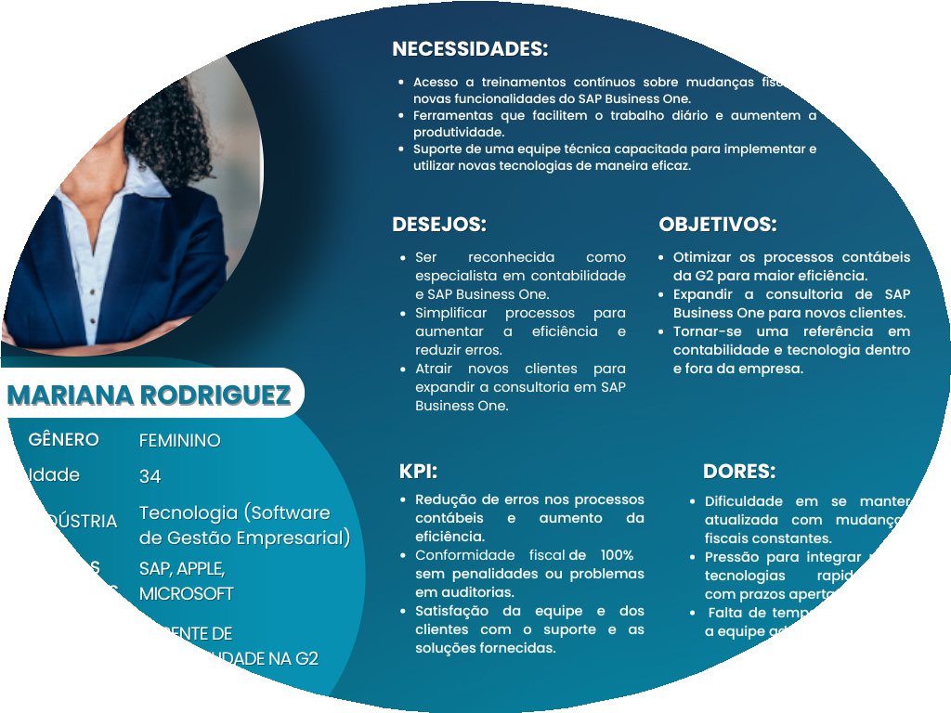 Fonte: Material produzido pelos autores

### User Stories

##### Introdução

User Stories são uma técnica central no desenvolvimento ágil, focada em capturar as necessidades dos usuários de forma clara e direcionada. Elas descrevem funcionalidades do ponto de vista do usuário final, ajudando a equipe a manter o foco na entrega de valor. No contexto da G2 Tecnologia, as User Stories foram elaboradas para atender às demandas específicas da área contábil, assegurando que as

soluções desenvolvidas reflitam diretamente as necessidades de precisão e eficiência nos processos financeiros.

Cada User Story segue o formato "Como [tipo de usuário], eu quero [funcionalidade/ação] para [benefício/valor]", o que facilita a comunicação entre todos os envolvidos no projeto. Além disso, essas histórias são pequenas e gerenciáveis, permitindo que sejam priorizadas, estimadas e entregues de forma incremental, garantindo que o sistema contábil da G2 esteja sempre alinhado às melhores práticas e pronto para responder

às demandas do mercado.

Ao longo do processo, as User Stories ajudam a guiar o desenvolvimento, assegurando que as funcionalidades implementadas não só atendam às necessidades imediatas, mas também preparem o sistema para futuras melhorias. Com isso, a equipe consegue garantir a qualidade

e a eficiência do trabalho, entregando valor de forma contínua e estratégica.

##### User Story 1

A User Story US01 descreve a necessidade de um gerente contábil para revisar e conciliar os balancetes mensais, garantindo que todas as entradas e saídas estejam devidamente registradas. O objetivo é assegurar a precisão dos registros financeiros, refletindo fielmente a situação

contábil da G2 Tecnologia.

**Atributo Descrição**

**Título** US01

**Descrição** Como gerente contábil, eu quero revisar e conciliar os balancetes mensais para garantir que todas as entradas e saídas estejam devidamente registradas.

**Independent** A User Story pode ser implementada independentemente, pois a revisão e conciliação de balancetes não depende de outras funcionalidades específicas do sistema

**Negotiable** O escopo pode ser ajustado conforme necessário, como incluir filtros adicionais ou personalizações na visualização dos balancetes.

**Valuable** A User Story entrega valor ao usuário final ao permitir que o gerente contábil assegure a exatidão dos registros financeiros, promovendo uma melhor tomada de decisão.

**Estimable** A User Story pode ser estimada em termos de tempo e esforço, considerando a complexidade da revisão e conciliação dos registros contábeis.

**Small** Sim. A User Story é pequena o suficiente para ser concluída em 1 hora, desde que o escopo não se expanda com requisitos adicionais complexos.

**Testable** A User Story pode ser testada através da verificação da precisão dos registros e da conciliação correta dos balancetes.

1. Os balancetes mensais são revisados e conciliados corretamente, com todas as

**Critérios de Aceite**

entradas e saídas registradas de forma precisa.

1. Os registros revisados estão em conformidade com as práticas contábeis da G2 e as normas contábeis exigidas.

Certificar-se de que o SAP Business One está configurado corretamente para suportar

**Notas/Comentários** a revisão e conciliação dos balancetes mensais, garantindo que os dados sejam atualizados e refletidos com precisão.

A User Story US01 visa permitir que o gerente contábil utilize o SAP Business One para revisar e conciliar os balancetes mensais, garantindo a integridade dos dados financeiros. A implementação dessa funcionalidade é independente, sem depender de outras partes do sistema. O escopo

da User Story é flexível e pode ser ajustado para incluir filtros adicionais ou critérios específicos de conciliação, conforme necessário.

Essa funcionalidade é fundamental para garantir a exatidão dos registros financeiros da empresa, auxiliando na tomada de decisões estratégicas e assegurando conformidade com as práticas contábeis. A complexidade da conciliação e revisão dos balancetes permite uma

estimativa precisa do tempo e esforço necessários para sua conclusão. A User Story é pequena o suficiente para ser implementada em um único sprint, desde que o escopo permaneça gerenciável e sem expansões significativas.

Para garantir a eficácia da implementação, é essencial testar se os balancetes foram revisados e conciliados corretamente, e se os registros resultantes estão em conformidade com as normas contábeis da G2. Além disso, é crucial assegurar que o SAP Business One esteja configurado

de forma adequada, permitindo que os dados sejam sempre atualizados e precisos.

##### User Story 2

**Atributo Descrição**

**Título** US02

Como gerente contábil, eu quero criar e personalizar relatórios de desempenho

**Descrição**

**Independent**

financeiro no SAP Business One para monitorar métricas-chave e apoiar decisões estratégicas.

A User Story pode ser implementada independentemente, pois a criação de relatórios customizados é uma funcionalidade autônoma que não depende de outras partes do sistema.

**Atributo Descrição**

O escopo pode ser ajustado para incluir diferentes tipos de métricas e visualizações

**Negotiable**

**Valuable**

**Estimable**

**Small**

**Testable**

**Critérios de Aceite**

nos relatórios, conforme as necessidades da empresa e as preferências dos usuários finais.

A User Story entrega valor ao usuário final ao fornecer relatórios detalhados e personalizados, que são essenciais para o acompanhamento de metas financeiras e a tomada de decisões informadas.

A User Story pode ser estimada em termos de tempo e esforço, considerando as opções de customização e a necessidade de integração com os dados financeiros existentes no SAP Business One.

A User Story é pequena o suficiente para ser concluída em um sprint, desde que o escopo seja limitado à personalização básica dos relatórios, sem necessidade de desenvolvimento extensivo.

A User Story pode ser testada verificando-se a exatidão dos dados apresentados nos relatórios customizados e sua conformidade com as métricas financeiras estabelecidas.

1. Relatórios de desempenho financeiro são criados e personalizados conforme as especificações do gerente contábil.
2. Relatórios gerados refletem dados financeiros precisos e são formatados de acordo com as normas internas da empresa.

Garantir que o SAP Business One esteja configurado corretamente para suportar a

**Notas/Comentários** customização de relatórios e que os dados financeiros sejam atualizados regularmente para garantir a precisão.

A User Story US02 tem como objetivo permitir que o gerente contábil crie e personalize relatórios de desempenho financeiro no SAP Business One, facilitando o monitoramento de métricas-chave e o apoio à tomada de decisões estratégicas. Essa funcionalidade é independente, não

necessitando de integração com outras partes do sistema. O escopo da User Story pode ser ajustado para incluir diferentes tipos de métricas e visualizações conforme as necessidades da empresa.

Essa funcionalidade agrega valor ao fornecer relatórios detalhados e personalizados, essenciais para o acompanhamento de metas financeiras e decisões informadas. A complexidade da customização de relatórios permite uma estimativa precisa do tempo e esforço necessários para sua

implementação, sendo pequena o suficiente para ser concluída em um sprint.

Para garantir a eficácia da implementação, é crucial testar se os relatórios foram criados e personalizados conforme as especificações e se os dados financeiros apresentados são precisos e formatados de acordo com as normas internas da empresa. Além disso, é necessário assegurar

que o SAP Business One esteja configurado corretamente para suportar essas customizações e que os

##### User Story 3

**Atributo Descrição**

**Título** US03 - Automação da Emissão de Faturamentos no SAP Business One Como gerente contábil da G2 Tecnologia, eu quero automatizar a emissão de

**Descrição**

faturamentos no SAP Business One, para reduzir erros manuais e aumentar a eficiência no processo de faturamento.

**Independente** A User Story pode ser implementada de forma autônoma, pois a automação da emissão de faturamentos não depende de outros sistemas.

**Negociável** A implementação da automação pode ser ajustada para diferentes tipos de faturamentos conforme necessário.

**Valuable** A User Story entrega valor significativo ao reduzir o tempo e os erros associados ao processo de faturamento manual.

**Estimable** A User Story pode ser estimada em termos de tempo, recursos e custo, considerando a simplicidade da automação dentro do SAP Business One.

**Small** A User Story é pequena o suficiente para ser concluída em uma hora.

**Testable** A User Story pode ser testada ao emitir um conjunto de faturamentos automatizados e verificar a precisão dos resultados.

**Critérios de Aceite** 1. Emissão automatizada de faturamentos para pelo menos uma categoria de cliente.

2. Redução de erros manuais no processo de faturamento.

**Notas/Comentários** Este projeto deve ser realizado em colaboração com a equipe de TI para garantir que a automação seja integrada corretamente no SAP Business One.

A User Story US03 tem como objetivo automatizar a emissão de faturamentos no SAP Business One para o gerente contábil da G2 Tecnologia.

Com essa automação, busca-se reduzir os erros manuais e aumentar a eficiência no processo de faturamento, otimizando o fluxo de trabalho da equipe contábil.

A implementação dessa funcionalidade é independente e pode ser realizada de forma isolada, sem necessidade de outras integrações no sistema. O escopo é flexível, permitindo ajustes para incluir diferentes tipos de faturamentos, conforme as necessidades da empresa.

Essa funcionalidade é essencial para assegurar maior precisão nos dados financeiros e garantir conformidade fiscal, além de liberar a equipe contábil de tarefas repetitivas. A tarefa é pequena o suficiente para ser concluída em uma hora, desde que seja mantido o foco em um único tipo

de faturamento.

Para garantir a eficácia da implementação, será necessário testar se os faturamentos são gerados corretamente, seguindo os padrões fiscais exigidos. A colaboração com a equipe de TI é crucial para garantir que a automação seja integrada corretamente ao SAP Business One, evitando

qualquer impacto negativo em outras funcionalidades do sistema.

##### User Story 4

A User Story US04 descreve a necessidade de um gerente contábil para utilizar o SAP Business One na emissão de faturamentos fiscais do último mês. O objetivo é que essa funcionalidade permita a análise detalhada das movimentações monetárias da G2 Tecnologia.

**Atributo Descrição**

**Título** US04

Como gerente contábil, eu quero, através da utilização do SAP Business One, emitir

**Descrição**

**Independent**

faturamentos fiscais do último mês para analisar as movimentações monetárias da G2 Tecnologia.

A User Story pode ser implementada independentemente, pois o fluxo contábil que gera a emissão de faturamentos fiscais não depende de outras funcionalidades específicas do sistema.

**Negotiable** O escopo pode ser ajustado conforme necessário, como incluir filtros adicionais ou personalizações na emissão dos faturamentos.

A User Story entrega valor ao usuário final ao permitir que a gerente contábil analise as

**Valuable**

**Estimable**

movimentações monetárias da empresa, facilitando uma tomada de decisões financeiras mais assertiva.

A User Story pode ser estimada em termos de tempo e esforço, considerando a complexidade da emissão de documentos fiscais e a integração com o SAP Business One.

**Small** A User Story é pequena o suficiente para ser concluída em menos de uma hora.

**Testable** A User Story pode ser testada através da verificação da emissão correta de faturamentos fiscais e a análise dos dados gerados.

1. Os faturamentos fiscais do último mês são gerados corretamente através do SAP Business One.

**Critérios de Aceite**

1. Os faturamentos fiscais gerados devem estar em conformidade com o formato de dados exigidos em uma nota fiscal válida, de acordo com as normas fiscais externas ao SAP Business One.

Certificar-se de que o SAP Business One está configurado corretamente para a

**Notas/Comentários** emissão de faturamentos fiscais e que os dados são atualizados e refletidos corretamente.

A User Story US04 visa permitir que o gerente contábil utilize o SAP Business One para emitir faturamentos fiscais do último mês, facilitando a análise das movimentações monetárias da G2 Tecnologia. A implementação dessa funcionalidade é independente e não depende de outras partes do sistema, o que permite sua realização isolada. O escopo da User Story é flexível e pode ser ajustado para incluir filtros adicionais ou

personalizações, conforme necessário.

Essa funcionalidade é essencial, pois contribui para a análise financeira e colabora para assegurar a conformidade fiscal. A complexidade envolvida na emissão dos documentos fiscais e sua integração com o SAP Business One permite uma estimativa precisa do esforço necessário.

A User Story é suficientemente pequena para ser concluída em um sprint, desde que não sejam adicionados requisitos extensivos.

Para garantir a eficácia da implementação, é fundamental testar se os faturamentos fiscais são gerados corretamente e atendem aos padrões exigidos pelas normas fiscais externas ao SAP Business One. Além disso, é crucial assegurar que o sistema esteja configurado corretamente e

que os dados estejam atualizados e precisos.

##### Conclusão

As User Stories que desenvolvemos para a G2 foram projetadas para entregar soluções práticas, focadas no usuário e alinhadas aos objetivos da empresa. Cada história foi cuidadosamente elaborada para ser independente, valiosa e testável, o que facilita sua implementação e

validação dentro do ciclo ágil.

Ao priorizar a entrega de valor e a flexibilidade, garantimos que as funcionalidades atendam às necessidades da G2 e estejam preparadas para se adaptar rapidamente às mudanças do ambiente de negócios. A abordagem ágil adotada por nossa equipe permite ajustes contínuos,

assegurando que o sistema contábil da G2 se mantenha eficiente, preciso e em conformidade com as melhores práticas do mercado.

Essas User Stories também preparam o terreno para futuras melhorias, estabelecendo uma base sólida para o desenvolvimento contínuo da empresa. Através dessas histórias, reforçamos o compromisso com a excelência nos processos contábeis e o alinhamento estratégico da G2.

Em resumo, essas User Stories não só atendem às necessidades atuais da G2, mas também posicionam a empresa para continuar evoluindo de forma eficaz e ágil.

## Jornada Usuários

Figura X - Jornada de Múltiplos Usuários

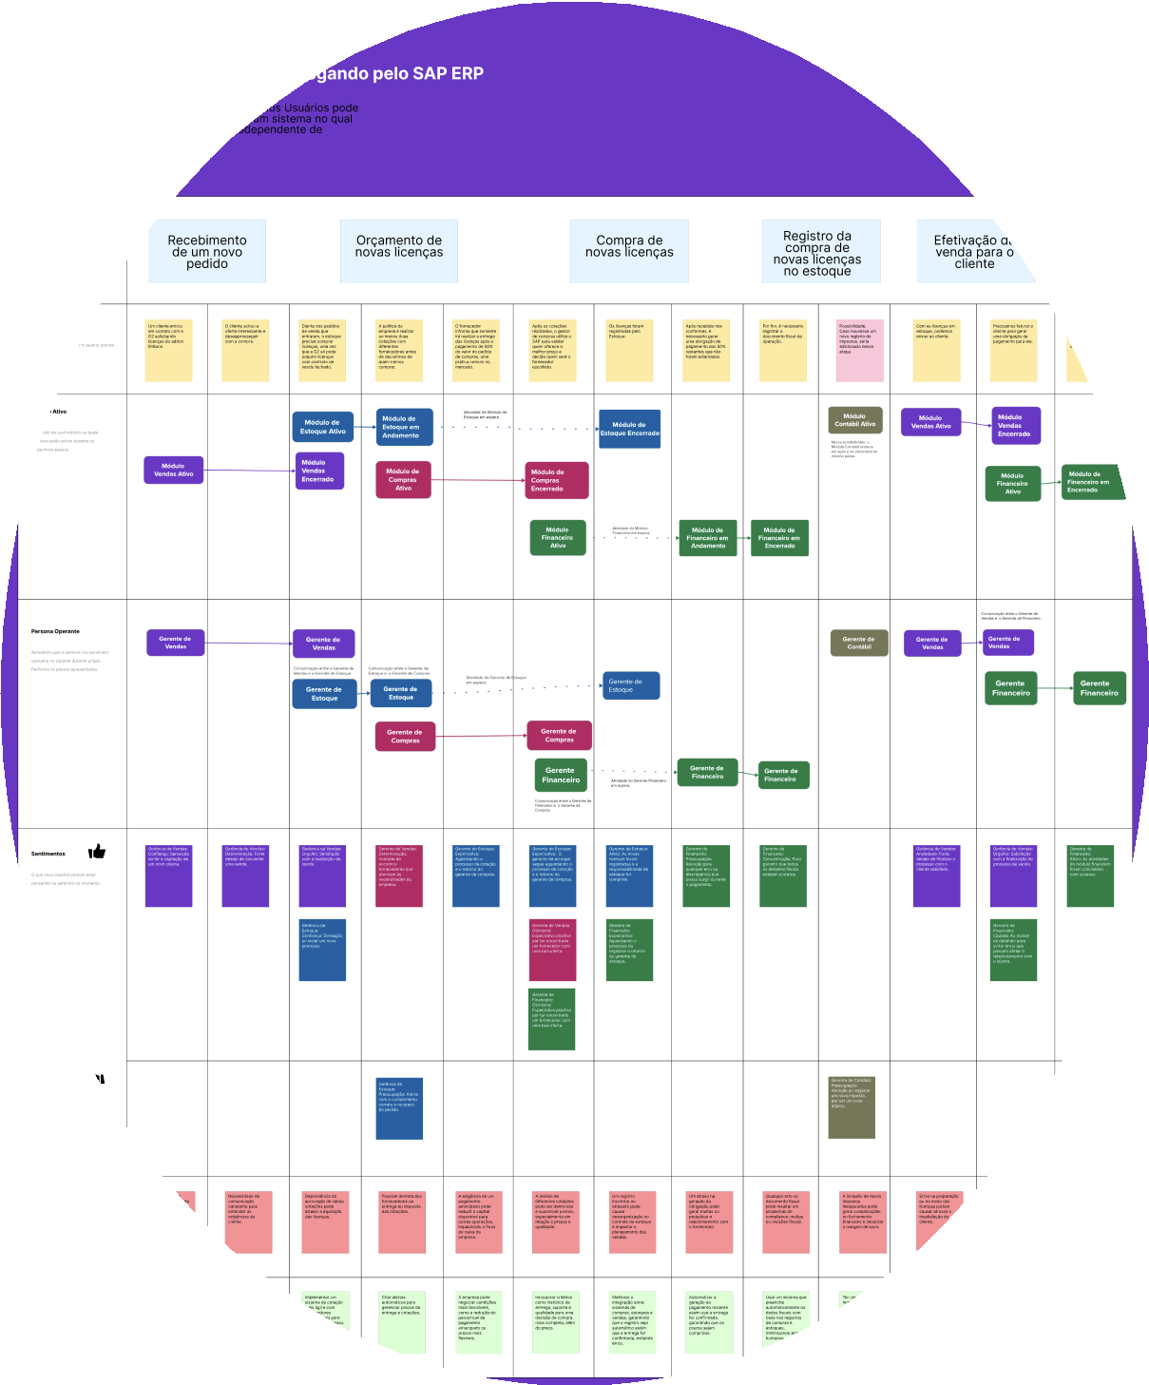 Fonte: Material produzido pelos autores

[Link para visualização no figma: https://www.figma.com/design/NsK4TmfT54q4UjhRGh3iA7/Jornada-de-M%C3%BAltiplos-Usu%C3%A1rios-](https://www.figma.com/design/NsK4TmfT54q4UjhRGh3iA7/Jornada-de-M%C3%BAltiplos-Usu%C3%A1rios-(Community)?node-id=0-1&t=gXaY9ehEB467QHpk-1)

[( Community)?node-id=0-1&t=gXaY9ehEB467QHpk-1 (https://www.figma.com/design/NsK4TmfT54q4UjhRGh3iA7/Jornada-de-M%C3%BAltiplos- Usu%C3%A1rios-(Community)?node-id=0-1&t=gXaY9ehEB467QHpk-1)](https://www.figma.com/design/NsK4TmfT54q4UjhRGh3iA7/Jornada-de-M%C3%BAltiplos-Usu%C3%A1rios-(Community)?node-id=0-1&t=gXaY9ehEB467QHpk-1)

### Introdução

Este documento descreve a Jornada de Usuários criada como parte de um projeto no sistema SAP Business One para a empresa G2. A jornada foi desenvolvida como uma atividade ponderadae já foi corrigida e validada pela professora. Este projeto é parte do desenvolvimento de um sistema que será comercializado pela G2 para futuros clientes, com o objetivo de melhorar a experiência de uso e facilitar a gestão de processos de negócios.

### Desenvolvimento da Jornada

A Jornada de Usuários foi elaborada para mapear como diferentes tipos de usuários interagem com o SAP B1. O foco foi entender como cada usuário, com suas funções específicas, navega e utiliza os módulos do sistema, e identificar áreas que podem ser melhoradas para oferecer uma experiência mais eficiente e intuitiva.

### Etapas da Jornada:

* 1. Acesso ao Sistema

 **Descrição:** O usuário acessa o SAP B1 com suas credenciais, sendo redirecionado para o dashboard principal.

 **Objetivo:** Facilitar o acesso inicial e garantir que o usuário encontre rapidamente as funcionalidades mais relevantes para suas atividades.

* 1. Exploração de Módulos

 **Descrição:** Após o login, o usuário explora os diferentes módulos do SAP B1, como finanças, vendas, compras, e relatórios.

 **Objetivo:** Avaliar a navegação e facilidade de uso de cada módulo, garantindo que o sistema seja intuitivo e acessível para diferentes perfis de usuários.

* 1. Execução de Tarefas Específicas

 **Descrição:** O usuário realiza tarefas específicas dentro do SAP B1, como gerar relatórios contábeis, registrar pedidos de compra ou emitir faturas.

 **Objetivo:** Identificar a eficiência do sistema na execução de tarefas diárias e a fluidez das interações.

* 1. Interações e Colaboração

 **Descrição:** O usuário pode colaborar com outros departamentos ou colegas de trabalho, compartilhando informações diretamente no sistema.

 **Objetivo:** Analisar como as funcionalidades de comunicação e compartilhamento de dados impactam o fluxo de trabalho e a colaboração entre equipes.

* 1. Feedback e Ajustes

**Descrição:** Ao final, o usuário pode fornecer feedback sobre sua experiência com o sistema, identificando eventuais dificuldades ou sugerindo melhorias.

**Objetivo:** Coletar informações valiosas para aprimorar o sistema, focando na melhoria contínua e adaptação às necessidades dos usuários.

### 2.4.3 Conclusão

A Jornada de Múltiplos Usuários para o projeto SAP B1 da G2 permitiu identificar pontos importantes para otimizar a experiência do usuário, desde o acesso ao sistema até a execução de tarefas complexas. Com base nesse mapeamento, foi possível sugerir ajustes que melhoram a navegabilidade e eficiência, além de garantir que o sistema atenda às necessidades dos futuros clientes da G2. A atividade foi validada pela professora, o que reforça a qualidade do trabalho e sua adequação tanto para fins acadêmicos quanto para o mercado.

# Análise de Negócios

* 1. Canvas Proposta de Valor

### Introdução

O Value Proposition Canvas é uma ferramenta de análise de negócios que ajuda a entender como um projeto pode gerar valor para os clientes. Ele é composto por duas partes: o segmento de clientes e a proposta de valor.

No segmento de clientes, identificamos os benefícios que o cliente espera obter, os problemas que deseja evitar e as atividades que precisa realizar. Este perfil oferece uma visão detalhada das necessidades e desejos do cliente. A seção de tarefas do cliente descreve as atividades que ele precisa executar para alcançar seus objetivos, que podem ser funcionais, sociais, emocionais ou relacionadas a necessidades básicas. Essas tarefas também podem envolver diferentes papéis, como comprador, co-criador e transferidor.

Na proposta de valor, apresentamos os aliviadores de dores e os criadores de benefícios. Os aliviadores de dores mostram como o projeto pode resolver os problemas do cliente, enquanto os criadores de benefícios destacam como o projeto pode gerar vantagens para o cliente. A seção de produtos e serviços lista todos os produtos e serviços que compõem a proposta de valor, que podem ser tangíveis, digitais/virtuais,

intangíveis ou financeiros.

### Canvas Proposta de Valor

Figura X - Título

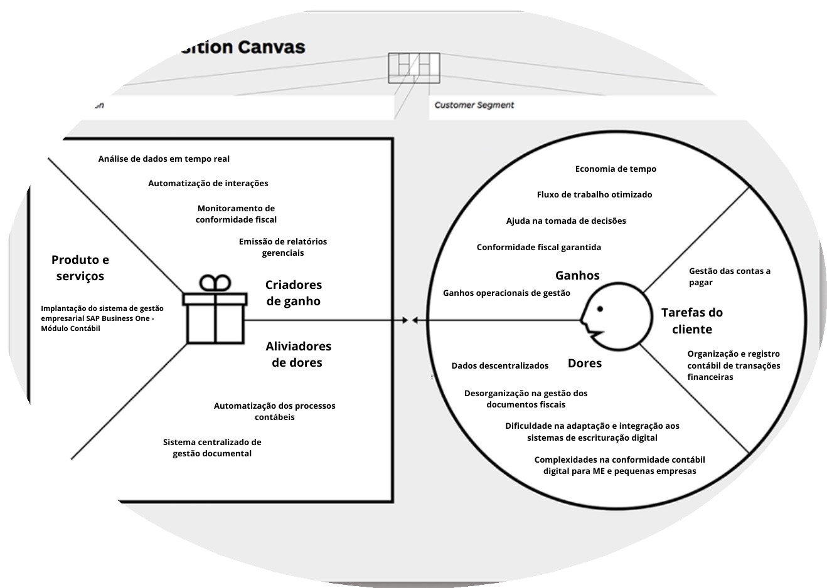

Fonte: Material produzido pelos autores com base no Canvas Proposta de Valor do Dr Alexander Osterwalder (2024)

### 3.1.3 Conclusão

Value Proposition Canvas é uma ferramenta fundamental para empresas que desejam compreender e satisfazer melhor as necessidades de seus clientes. Ele possibilita uma análise detalhada do perfil do cliente e da proposta de valor, assegurando que ambos estejam em harmonia. Ao identificar as dores e os benefícios esperados pelos clientes, além de propor soluções que aliviem essas dores e proporcionem ganhos, é possível desenvolver produtos e serviços que não apenas atendam, mas superem as expectativas dos clientes. Ademais, ao considerar os diferentes papéis do cliente e os diversos tipos de produtos e serviços, essa ferramenta oferece uma visão completa e diversificada do valor que um projeto pode oferecer. Assim, o Value Proposition Canvas é indispensável para qualquer negócio que almeje criar valor significativo para seus clientes.

# Matriz de Risco e Oportunidades

A implementação de um sistema ERP, como o SAP Business One, é um processo complexo que envolve a integração de diversas áreas da empresa, desde a TI até o departamento financeiro. Durante esse processo, é essencial identificar os riscos potenciais que possam impactar o cronograma, a qualidade da entrega e a satisfação dos usuários. Além disso, é igualmente importante reconhecer as oportunidades que podem surgir durante a implementação, possibilitando melhorias operacionais e estratégicas. Esta sessão apresenta uma análise detalhada dos principais riscos e oportunidades, bem como o plano de ação correspondente para garantir o sucesso do projeto.

### Matriz de Risco e Oportunidades

Figura X - Título

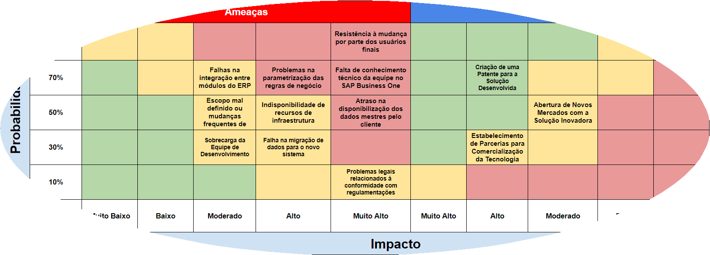

Fonte: Material produzido pelos autores com base na matriz de risco popularizada pelo Project Management Institute (PMI) através do seu guia de boas práticas, o "PMBOK Guide" (1987)

### Plano de Resposta para Riscos e Oportunidades

Através da identificação e análise cuidadosa dos riscos e oportunidades, desenvolvemos um plano de resposta que permite mitigar os impactos negativos e aproveitar as vantagens potenciais da implementação do SAP Business One. Com ações claras e responsáveis definidos, o projeto

está bem posicionado para alcançar seus objetivos, promovendo uma gestão mais eficiente e decisões mais assertivas.

### Metodologia de Cálculo de Risco vs Impacto

Para determinar a posição de cada risco e oportunidade na matriz de risco, adotamos uma abordagem quantitativa que envolve a avaliação da probabilidade e do impacto de cada item.

1. Estimativa de Probabilidade:

A probabilidade foi calculada com base na frequência esperada de ocorrência de cada risco ou oportunidade. Isso foi estimado em termos percentuais, representando a chance de cada evento ocorrer. Por exemplo, uma probabilidade de 90% indica que o risco tem uma alta chance de ocorrer.

1. Estimativa de Impacto:

O impacto foi avaliado em uma escala de 1 a 5, onde 1 representa um impacto muito baixo e 5 representa um impacto muito alto. Essa avaliação considerou os potenciais efeitos financeiros, operacionais e qualitativos que o risco ou oportunidade poderia ter no projeto.

1. Cálculo da Pontuação do Risco:

A pontuação de cada risco ou oportunidade foi calculada multiplicando a probabilidade pelo impacto, isso resultou em uma pontuação que ajudou a posicionar cada risco e oportunidade na matriz, de acordo com sua criticidade.

Esta metodologia permitiu uma análise sistemática e objetiva dos riscos e oportunidades, ajudando a equipe a focar nos itens mais críticos para o sucesso do projeto.

### Ameaças

1. Resistência à mudança por parte dos usuários finais

 **Descrição:** Os usuários finais podem resistir à adoção do novo sistema devido à incerteza ou falta de compreensão das mudanças.

 **Estratégia:** Mitigar

 **Ação:** Entregar uma documentação completa como forma de auxílio e orientação. Realizar workshops e sessões de treinamento interativos.

 **Justificativa:** Facilitar a adaptação ao novo sistema e reduzir a resistência.

 **Responsável:** Equipe de Treinamento e Comunicação.

 **Probabilidade:** 90%

 **Impacto:** 5 (Muito Alto)

 **Pontuação do Risco:** 0.9 * 5 = 4.5

1. Indisponibilidade de recursos de infraestrutura

 **Descrição:** A falta de recursos de infraestrutura, como servidores ou redes, pode causar atrasos no projeto.

 **Estratégia:** Mitigar

 **Ação:** Estabelecer acordos com fornecedores e criar planos de contingência para garantir a disponibilidade dos recursos necessários.

 **Justificativa:** Garantir que os recursos estejam disponíveis para evitar atrasos.

 **Responsável:** Gerente de Infraestrutura.

 **Probabilidade:** 50%

 **Impacto:** 4 (Alto)

 **Pontuação do Risco:** 0.5 * 4 = 2.0

1. Falta de conhecimento técnico da equipe no SAP Business One

 **Descrição:** A equipe pode não ter o conhecimento técnico necessário para lidar com a complexidade do SAP Business One, resultando em erros e atrasos.

 **Estratégia:** Mitigar

 **Ação:** Certificar durante as entregas que o projeto está sendo desenvolvido com clareza e obter feedbacks. Implementar um programa de treinamento contínuo e designar mentores especializados para suporte durante a implementação.

 **Justificativa:** Assegurar que a equipe esteja bem preparada para evitar erros.

 **Responsável:** Líder Técnico do Projeto.

 **Probabilidade:** 70%

 **Impacto:** 5 (Muito Alto)

 **Pontuação do Risco:** 0.7 * 5 = 3.5

1. Atraso na disponibilização dos dados mestres pelo cliente

 **Descrição:** O cliente pode não fornecer os dados mestres no prazo acordado, impactando o cronograma do projeto.

 **Estratégia:** Mitigar

 **Ação:** Definir prazos claros com o cliente e criar um plano de contingência que utilize dados simulados para prosseguir com o desenvolvimento.

 **Justificativa:** Evitar que a falta de dados atrase o cronograma do projeto.

 **Responsável:** Gerente de Projeto.

 **Probabilidade:** 50%

 **Impacto:** 5 (Muito Alto)

 **Pontuação do Risco:** 0.5 * 5 = 2.5

1. Falha na migração de dados para o novo sistema

 **Descrição:** Erros na migração de dados podem levar à perda de dados ou à inconsistência no sistema novo.

 **Estratégia:** Mitigar

 **Ação:** Realizar migração em fases e testes de validação em cada etapa, incluindo backups antes de cada fase de migração.

 **Justificativa:** Garantir que a migração seja feita corretamente, minimizando o risco de perda de dados.

 **Responsável:** Especialista em Migração de Dados.

 **Probabilidade:** 30%

 **Impacto:** 4 (Alto)

 **Pontuação do Risco:** 0.3×4=1.2

1. Escopo mal definido ou mudanças frequentes de escopo

 **Descrição:** Um escopo mal definido ou mudanças frequentes podem causar desvios no cronograma e no orçamento.

 **Estratégia:** Mitigar

 **Ação:** Implementar um controle rigoroso de mudanças e revisões periódicas do escopo, com documentação detalhada e aprovação formal para cada alteração.

 **Justificativa:** Manter o projeto dentro do escopo original para evitar desvios.

 **Responsável:** Gerente de Projeto.

 **Probabilidade:** 50%

 **Impacto:** 3 (Moderado)

 **Pontuação do Risco:** 0.5 * 3 = 1.5

1. Sobrecarga da Equipe de Desenvolvimento

**Descrição:** A equipe de desenvolvimento pode ficar sobrecarregada devido ao acúmulo de tarefas ou prazos apertados, o que pode levar a erros, atrasos, e diminuição da qualidade do trabalho.

**Estratégia:** Mitigar

**Ação:** Monitorar constantemente a carga de trabalho da equipe e implementar um sistema de gestão de tarefas que permita priorizar atividades críticas. Considerar a contratação temporária de pessoal adicional ou a redistribuição de tarefas para aliviar a pressão sobre a equipe.

**Justificativa:** Reduzir a possibilidade de erros e atrasos causados por sobrecarga, garantindo que a equipe trabalhe em um ritmo sustentável e que a qualidade do trabalho seja mantida.

 **Responsável:** Gerente de Projeto e Líder de Equipe.

 **Probabilidade:** 30%

 **Impacto:** 3 (Moderado)

 **Pontuação do Risco:** 0.3 * 3 = 0.9

1. Problemas na parametrização das regras de negócio

 **Descrição:** A parametrização incorreta das regras de negócio pode resultar em falhas operacionais significativas.

 **Estratégia:** Mitigar

 **Ação:** Realizar testes detalhados e obter validação do cliente para cada configuração, garantindo que todas as parametrizações estejam alinhadas com os requisitos de negócio.

 **Justificativa:** Assegurar que as regras de negócio estejam configuradas corretamente.

 **Responsável:** Analista de Negócios.

 **Probabilidade:** 70%

 **Impacto:** 4 (Alto)

 **Pontuação do Risco:** 0.7 * 4 = 2.8

1. Problemas legais relacionados à conformidade com regulamentações

 **Descrição:** O não cumprimento de regulamentações pode resultar em multas e penalidades legais para a empresa.

 **Estratégia:** Mitigar

 **Ação:** Consultar especialistas jurídicos para garantir que todas as regulamentações aplicáveis sejam cumpridas durante o desenvolvimento e implementação do projeto.

 **Justificativa:** Evitar riscos legais que possam prejudicar o projeto ou a empresa.

 **Responsável:** Consultor Jurídico.

 **Probabilidade:** 10%

 **Impacto:** 5 (Muito Alto)

 **Pontuação do Risco:** 0.1 * 5 = 0.5

1. Falhas na integração entre módulos do ERP

 **Descrição:** Problemas na integração entre diferentes módulos do ERP podem levar a inconsistências nos dados e interrupções nas operações.

 **Estratégia:** Mitigar

 **Ação:** Utilizar ambientes de teste para simular a integração entre módulos e identificar possíveis problemas antes da implantação no ambiente de produção.

 **Justificativa:** A integração entre módulos é crucial para o funcionamento eficiente de um ERP. Qualquer falha nesse processo pode resultar em interrupções significativas.

 **Responsável:** Equipe de Integração de Sistemas.

 **Probabilidade:** 60%

 **Impacto:** 4 (Alto)

 **Pontuação do Risco:** 0.6 * 4 = 2.4

## 3.2.3 Plano de Resposta para Oportunidades

### Oportunidades

1. Criação de uma Patente para a Solução Desenvolvida

**Descrição:** A solução desenvolvida possui potencial inovador que pode ser patenteado, gerando exclusividade e vantagens competitivas para a empresa.

**Estratégia:** Explorar

**Ação:** Realizar uma análise detalhada da solução para identificar elementos que podem ser patenteados. Consultar especialistas em propriedade intelectual para assegurar que todos os aspectos legais sejam cumpridos e submeter a patente.

**Justificativa:** Garantir exclusividade e potencial de retorno financeiro através da proteção da propriedade intelectual.

 **Responsável:** Departamento Jurídico e Equipe de P&D.

 **Probabilidade:** 70%

 **Impacto:** 4 (Alto)

 **Pontuação do Risco:** 0.7 * 4 = 2.8

1. Abertura de Novos Mercados com a Solução Inovadora

 **Descrição:** A solução desenvolvida pode ser introduzida em novos mercados, ampliando o alcance da empresa e gerando novas fontes de receita.

 **Estratégia:** Explorar

 **Ação:** Realizar estudos de mercado para identificar regiões ou segmentos onde a solução possa ser implementada com sucesso.

Desenvolver estratégias de marketing específicas para esses novos mercados.

 **Justificativa:** Expandir a presença da empresa e diversificar as fontes de receita.

 **Responsável:** Equipe de Marketing e Desenvolvimento de Negócios.

 **Probabilidade:** 50%

 **Impacto:** 4 (Alto)

 **Pontuação do Risco:** 0.5 * 4 = 2.0

1. Estabelecimento de Parcerias para Comercialização da Tecnologia

 **Descrição:** A solução desenvolvida pode ser licenciada ou comercializada através de parcerias com outras empresas, aumentando o potencial de receita e ampliando a base de usuários.

 **Estratégia:** Explorar

 **Ação:** Identificar empresas potenciais para parcerias estratégicas e negociar termos de licenciamento ou co-comercialização.

Estabelecer acordos que beneficiem ambas as partes.

 **Justificativa:** Aumentar o alcance da solução e gerar novas oportunidades de receita através de parcerias estratégicas.

 **Responsável:** Equipe de Parcerias e Alianças Estratégicas.

 **Probabilidade:** 30%

 **Impacto:** 4 (Alto)

 **Pontuação do Risco:** 0.3 * 4 = 1.2

Através da identificação e análise cuidadosa dos riscos e oportunidades, desenvolvemos um plano de resposta que permite mitigar os impactos negativos e aproveitar as vantagens potenciais da implementação do SAP Business One. Com ações claras e responsáveis definidos, o projeto está bem posicionado para alcançar seus objetivos, promovendo uma gestão mais eficiente e decisões mais assertivas. A conclusão bem- sucedida desse projeto não só atenderá às necessidades imediatas da empresa, como também abrirá novas possibilidades de crescimento e inovação no futuro.

# 3.2.4 Jornadão

## Visão Geral

Este documento descreve a jornada de múltiplos usuários no sistema de ERP, focando no **processo de compra** do início ao fim. O objetivo é mapear as fases operacionais, passos detalhados, módulos ativos, personas envolvidas, sentimentos, pontos de dor e oportunidades de melhoria ao longo da jornada de uso do sistema.

Figura X - Título



Fonte:

## Fases da Jornada

A jornada foi dividida em cinco fases principais, que representam o fluxo contínuo de uma operação de compra:

1. **Solicitação de Compra**: Fase onde o pedido de compra é iniciado e submetido para aprovação.
2. **Aprovação de Compra**: Fase onde o gestor responsável revisa e aprova ou rejeita a solicitação de compra.
3. **Execução da Compra**: A fase onde o pedido é formalizado e enviado ao fornecedor.
4. **Recebimento de Mercadorias**: Fase onde as mercadorias são recebidas e o estoque atualizado no sistema.
5. **Fechamento Financeiro e Contábil**: A última fase do processo, onde o pagamento é processado e o fechamento contábil é realizado.

## Passos Detalhados por Fase

1. Solicitação de Compra

 Acessar o módulo de **Compras**.

 Criar uma nova solicitação de compra, preenchendo detalhes como quantidade e fornecedor.  Submeter a solicitação para aprovação.

1. Aprovação de Compra

 O gestor responsável recebe uma notificação da solicitação.

 Acessar o módulo de **Compras** e, se necessário, o módulo de **Financeiro** para revisar o orçamento.  Aprovar ou rejeitar a solicitação.

1. Execução da Compra

 Gerar o pedido de compra no módulo de **Compras**.

 Enviar o pedido ao fornecedor e confirmar no sistema.

1. Recebimento de Mercadorias

 Acessar o módulo de **Estoque** para registrar a chegada das mercadorias.  Verificar as quantidades e condições e atualizar o estoque.

1. Fechamento Financeiro e Contábil

 Acessar o módulo de **Financeiro** para processar o pagamento ao fornecedor.

 Atualizar o módulo de **Contábil** com os lançamentos e gerar os relatórios de fechamento.

## Módulos Ativos

Cada módulo do sistema ERP é ativado em momentos específicos da jornada, garantindo o correto registro e processamento das informações:

**Módulo de Compras**: Ativado na **Solicitação de Compra** e **Execução da Compra**, encerrado após o envio do pedido.

**Módulo de Estoque**: Ativado durante o **Recebimento de Mercadorias** e encerrado após a atualização do estoque.

**Módulo de Financeiro**: Ativado na fase de **Fechamento Financeiro e Contábil**, onde o pagamento é processado.

**Módulo de Contábil**: Ativado na fase de **Fechamento Financeiro e Contábil**, para o lançamento contábil e geração dos relatórios financeiros.

## Personas Operantes

As personas envolvidas no processo estão ligadas diretamente às suas funções e atuam em **módulos diferentes** dependendo da fase da operação:

**Persona X (Analista de Compras)**: Esta persona desempenha várias funções ao longo do processo de compra. Ela atua nos módulos de **Compras** para criar solicitações de compra e gerar pedidos, e no módulo de **Estoque** para registrar o recebimento das mercadorias. Isso mostra que **Persona X interage com mais de um módulo** durante o fluxo da operação, garantindo que todas as etapas ligadas à compra e ao recebimento sejam corretamente processadas.

**Persona Y (Gestor Financeiro)**: Esta persona é responsável por aprovar solicitações e realizar o fechamento contábil. Atua no módulo de **Compras** para aprovar solicitações de compra e, em seguida, usa os módulos de **Financeiro** e **Contábil** para processar o pagamento e realizar os lançamentos contábeis. Isso evidencia que **Persona Y também interage com diferentes módulos**, conforme a fase da jornada.

Portanto, tanto **Persona X** quanto **Persona Y** interagem com **múltiplos módulos** ao longo da operação, garantindo que o processo seja executado de ponta a ponta sem interrupções. A distribuição das personas pelos módulos também reflete a necessidade de uma atuação integrada entre compras, recebimento, finanças e contabilidade.

## Sentimentos ao Longo da Jornada

Ao longo das diferentes fases do processo, os usuários experimentam diversas emoções:

**Confiança**: Durante a criação de uma solicitação de compra (Persona X).

**Ansiedade Leve**: Durante a revisão dos detalhes da compra, em caso de incertezas (Persona X).

**Frustração Leve**: Durante a aprovação, se houver informações incompletas (Persona Y). **Satisfação**: Quando as mercadorias são recebidas e o estoque é atualizado (Persona X). **Curiosidade**: Ao explorar relatórios no fechamento contábil (Persona Y).

## Pontos de Dor

Os principais problemas enfrentados durante a jornada incluem:

**Dificuldade na adaptação ao sistema**: Especialmente no início da operação.

Falta de informações completas para aprovação: Na fase de Aprovação de Compra.

**Problemas de comunicação com fornecedores**: Que podem gerar atrasos durante a **Execução da Compra**. **Inconsistências nos dados de recebimento**: Ao registrar mercadorias recebidas.

## Oportunidades de Melhoria

As oportunidades para otimizar o processo incluem:

**Interface intuitiva**: Para facilitar a adaptação dos usuários ao sistema.

**Padronização de informações**: Garantir que todas as informações necessárias sejam preenchidas antes da aprovação.

**Automação de pedidos ao fornecedor**: Para reduzir atrasos e melhorar a comunicação. **Ferramenta de verificação automática**: Para agilizar a conferência das mercadorias recebidas. **Relatórios automatizados**: Para otimizar o fechamento contábil e financeiro.

## Conclusão

Esta documentação do **jornadão** oferece uma visão detalhada do processo de compra no sistema ERP, identificando as principais fases, passos, personas envolvidas e módulos ativados. Ao mapear os **sentimentos**, **pontos de dor** e **oportunidades**, é possível melhorar a experiência do usuário e otimizar o uso do sistema, garantindo maior eficiência operacional e satisfação dos envolvidos.

* 1. Análise Financeira
     1. Introdução

Segundo o estatístico e professor universitário William Edwards Deming, "O que não pode ser medido, não pode ser gerenciado". Isso significa que, para cada etapa de gerenciamento de uma empresa, é essencial realizar um levantamento contínuo de dados e estabelecer métricas claras.

Entender os desafios e objetivos de uma empresa durante a execução de um projeto é fundamental para seu sucesso. No contexto da parceria entre a G2 Tecnologia e o Inteli, é crucial que o grupo Plus One faça uma análise financeira detalhada, com o objetivo de esclarecer ao parceiro quais serão os custos envolvidos e o retorno potencial, caso optem por implementar o projeto por conta própria no futuro.

Embora desafiadora, essa análise foi realizada com base nas orientações dos professores do Inteli, Rafael Jacomossi, responsável pela disciplina de Negócios, e Egon Daxbacher, Coordenador do curso de Sistemas de Informação. Além disso, foi realizada uma entrevista com a Walquiria Novais, Supervisora de Implantação, e Eduarda Santos, Gerente de Projetos da G2 Tecnologia a respeito dos dados necessários para a realização dessa análise financeira. Dessa forma, todos as informações aqui presentes tem como embasamento a devolutiva da G2 Tecnologia.

As projeções a seguir têm como objetivo definir os ganhos operacionais da G2 Tecnologia, focando em quatro pontos: Aumento de produtividade com a implantação do SAP Business One, investimento necessário para essa implementação, levando em conta que toda a turma de Sistemas de Informação entregará um único projeto, o custo de operação durante um ano e o cálculo do ROI. Vale também citar que, no contexto deste projeto, a G2 Tecnologia entra tanto como cliente, quanto como parceira de implantação.

* + 1. Entrevista

Para a realização da análise financeira, o grupo Plus One conduziu uma entrevista com as stakeholders Walquiria Novais, Supervisora de Implantação, e Eduarda Santos, Gerente de Projetos. O objetivo da entrevista era obter informações importantes para a análise financeira do projeto e melhorar a compreensão do mercado em que a empresa atua. Sendo assim, os dados coletados não se limitam apenas à análise financeira.

Neste tópico da documentação, serão registrados apenas os dados relevantes obtidos durante a entrevista realizada pelo grupo Plus One e demais grupos, mesmo que informações adicionais tenham sido fornecidas posteriormente para a análise financeira.

No contexto de mercado, os principais concorrentes mencionados foram as consultorias Ramo, Seidor, SPS e Alpha. Além disso, foi discutido uma das principais tendências que a empresa enfrenta, os impactos da economia externa, que podem influenciar a adoção do SAP Business One por seus clientes, especialmente em setores sujeitos a variações de investimento.

Seguindo para a projeção de receitas, é estimado um retorno médio de 2%, o que podemos comprovar por meio do cálculo do ROI. Além disso, a G2 Tecnologia tem o próprio método de determinação baseado em dados históricos e padrões de mercado, utilizando atualmente uma calculadora de precificação, resultado do primeiro projeto em parceira com o Inteli no ano de 2023.

O único custo operacional que as empresas contratadas pela G2 para a implantação do SAP Business One enfrentam é o custo de licenciamento mensal e o custo do serviço de *cloud* da Skyone, que foi estimado em R$180,00 por usuário, ou seja, por licença, e pelo tempo de duração do projeto. A G2 Tecnologia adquire as licenças diretamente da SAP e as mantém em estoque. Assim, ao prestar serviços de consultoria, a empresa revende as licenças e o servidor em nuvem e aplica a cobrança mensal, replicando o modelo da SAP. Além disso, estimá- se um número de aproximadamente 100 funcionários na empresa.

Em relação a possíveis cenários financeiros, a G2 não adota essa prática atualmente, o que seria uma recomendação interessante do grupo Plus One para futuros projetos.

Foram identificados potenciais aumentos de custos, principalmente em relação à concorrência e ao custo fixo das licenças. Além disso, inadimplência, efeitos no fluxo de caixa e pagamentos constantes à SAP são os principais problemas comerciais listados.

O custo médio da G2 para empresas com faturamento acima de 10 milhões é uma mensalidade entre R$ 20k e R$ 30k, com a implantação variando entre R$ 260k e R$ 300k.

Embora esse não tenha sido o único objetivo, a entrevista foi uma referência para a análise financeira, tendo um papel importante no seu desenvolvimento.

* + 1. Investimento para realização do projeto

Nesta etapa da análise financeira, serão definidos todos os valores necessários para a realização inicial do projeto. Esse levantamento é fundamental para futuros estudos de caso sobre a implantação realizada, pois fornecerá uma visão clara dos investimentos que qualquer empresa precise ter para a realização deste projeto.

No cenário de parceria entre a G2 Tecnologia e o Inteli, serão considerados os alunos envolvidos, os consultores disponíveis e as licenças fornecidas pela G2 Tecnologia. Vale destacar que os valores utilizados foram disponibilizados pela própria G2 Tecnologia.

Atualmente, o projeto é operado por 34 alunos do curso de Sistemas de Informação, com 3 consultores disponíveis e uma gerente de projeto. Levaremos em consideração para a análise a totalidade de horas trabalhadas por cada um deles. De acordo com a G2, iremos considerar o mesmo valor por hora para cada um dos alunos e consultores, sendo este valor R$75,00. Em relação à gerente de projetos, o valor fornecido foi de R$100,00. Deste modo, temos a seguinte tabela:

**Tipo de Gasto Valor/hora Horas por semana Horas totais Quantidade Valor total**

|  |  |  |  |  |  |
| --- | --- | --- | --- | --- | --- |
| Consultor SAP | R$75,00 | 10h | 100h | 3 pessoas | R$22.500,00 |
| Gerente de Projeto R$100,00 | | 2,5h | 25h | 1 pessoa | R$2.500,00 |
| Alunos R$75,00 | | 10h | 100h | 34 pessoas | R$255.000,00 |

Partindo para as licenças envolvidas no investimento inicial, precisamos considerar que foram disponibilizadas 5 licenças para 5 diferentes grupos e que todos os grupos atuam em união para a entrega do projeto, totalizando 5 licenças no investimento inicial me, sendo a mensalidade dessas licenças, segundo a G2 Tecnologia, cerca de R$740,00, com uma compra mínima de 3 meses, mesmo que o projeto tenha apenas 10 semanas. Além disso, nos foi fornecida a informação de que a nuvem da Skyone é de R$180,00 por usuário e tempo de projeto. Para isso, também consideraremos 3 meses de duração.

**Tipo de Gasto Valor Período de utilização Quantidade Valor total** Licenças R$740,00 3 meses 5 R$11.100,00 Servidor Skyone R$180,00 3 meses 5 R$2.700,00

Assim, o investimento inicial necessário para a implantação do SAP Business One na G2 Tecnologia, utilizando a metodologia desenvolvida em parceria com o Inteli, é de **R$293.800,00**, o que está de acordo com a faixa estimada pela G2 Tecnologia durante a entrevista. Embora esse valor seja significativo, a análise do ROI mostrará se o retorno previsto torna esse gasto um investimento inteligente para a empresa.

* + 1. Custos de operação de um ano

Para calcular os custos operacionais ao longo de um ano, é necessário considerar todas as variáveis envolvidas no projeto. Sendo estas o custo das licenças e a quantidade de licenças adquiridas. A G2 Tecnologia não oferece acompanhamento pós período de implantação, entretanto faz-se opcional contratar um treinamento oferecido pela G2 Tecnologia, que pode utilizado após adesão de futuros funcionários, mas que não se aplicam no contexto do projeto.

Levando em consideração que, para a implementação do projeto utilizaremos 5 licenças, mas que para um contexto de uso durante um ano a empresa com acesso ao SAP Business One, seriam necessárias mais licenças para seus funcionários, faremos uma tabela de conjunto de hipóteses. Para isso, iremos considerar o perfil da empresa G2 Tecnologia como empresa parceira de implantação, com faturamento anual de empresa de médio porte, entre R$30 a R$50 milhões. Dessa forma, ao relizar uma pesquisa de mercado, podemos estimar um número entre 50 e 250 funcionários, além disso, foi mencionado em entrevista que a G2 Tecnologia tem um número aproximado de 100 funcionários. Considerando que nem todos esses funcionários precisarão de uma licença SAP, trabalharemos com 3 cenários de hipóteses, sendo estes um de 20, 30 e 40 licenças.

**Hipótese**

|  |  |  |  |
| --- | --- | --- | --- |
| **Licenças SAP** | **Custo por Licença Mensal** | **Custo por Servidor Skyone Mensal** | **Custo Total Anual** |
| 20 | R$740,00 | R$180,00 | R$220.800,00 |
| 30 | R$740,00 | R$180,00 | R$331.200,00 |
| 40 | R$740,00 | R$180,00 | R$441.600,00 |

Cenário de 20 Licenças

Cenário de 30 Licenças

Cenário de 40 Licenças

Esses três cenários de custos operacionais ao longo de um ano nos levam a uma variação de R$220.800,00 entre o cenário mais baixo e mais alto de gastos. Ao ponderarmos essa análise, concluimos que é pertinente um planejamento financeiro que considere principalmente o número de funcionários que utilizarão SAP Business One após sua implantação. Também é fundamental monitorar o crescimento do número de funcionários da empresa e suas demandas internas, para a adesão de novas licenças de acordo com as necessidades da mesma. Dessa forma, a empresa que implantar o projeto terá uma gestão eficiente e controle dos seus custos associados ao projeto.

Por fim, levaremos em conta o cenário de 30 licenças para realizar as próximas etapas da análise financeira, totalizando um custo operacional anual de R$331.200,00.

* + 1. Ganhos de operação

Para a realização do cálculo de ganhos operacionais da G2 Tecnologia, será levados em consideração o aumento de produtividade após a implantação da SAP Business One e, consequentemente, o seu impacto na redução de custos da empresa.

Nesse sentido, seguiremos a informação fornecida pela G2 Tecnologia, com um cálculo de 2% em cima do faturamento anual. Dessa forma, teremos a seguinte tabela:

**Faturamento Mensal (** **Aprox.)**

**Ganho Operacional Mensal (** **Aprox.)**

**Faturamento Anual (** **Aprox.)**

**Ganho Operacional Anual (** **Aprox.)**

R$2.917.000,00 R$58.340,00 R$35.000.000,00 R$700.000,00

Essa informação é de extrema importância para a o grupo realizar o cálculo do ROI, que será tratado na próxima etapa desta análise.

* + 1. ROI

A próxima etapa da análise financeira do projeto, é o cálculo do ROI, *Return On Investment*, uma forma de entender o retorno esperado para o projeto. Desse modo, podemos levantar os números necessários para definir se o investimento no projeto é ou não vantajoso. Para isso, temos a seguinte fórmula:

\(\text{ROI} = \frac{\text{Ganho Operacional Anual} - \text{(Investimento inicial + Despesas de um ano)}}{\text{(Investimento inicial + Despesas de um ano))}} \times 100\)

A partir dos dados fornecidos pela G2 Tecnologia e os cálculos feitos durante essa análise financeira, temos o ganho operacional anual igual a R$700.000,00 e o investimento somado às despesas de um ano, totalizando R$X. Dessa forma, temos:

\(\text{ROI} = \frac{(700.000,00 - (293.800,00 + 331.200,00))}{(291.250,00 + 355.200,00)} \times 100\) \(\text{ROI} = \frac{(700.000,00 - 625.000,00)}{625.000,00} \times 100\) \(\text{ROI} = 12%\)

Sendo assim, o nosso ROI é de 12%, o que é positivo uma vez que indica que o projeto se paga em menos de um ano. Ao consultar o ChatGPT, verificamos que o ROI médio para projetos de Sistemas de Informação varia entre 20% e 30% ao ano, dependendo bastante da natureza do projeto. Comparando com esses valores, um ROI de 12% pode ser considerado relativamente baixo. No entanto, de acordo com o site da TRADE ONE BRASIL, o SAP Business One é um "software empresarial escolhido por mais de 65.000 clientes em todo o mundo", o que mostra que, apesar de um ROI de 12%, ele ainda é amplamente adotado.

* + 1. Conclusão

Em conclusão, o grupo Plus One realizou a análise financeira baseada nas entrevistas e dados fornecidos pela G2 Tecnologia, chegando a números extremamente importantes para as tomadas de decisões relacionadas ao projeto. Essa análise mostrou que investir na implantação do SAP Business One é vantajoso a longo prazo, principalmente pelo cálculo do ROI.

Os ganhos operacionais previstos superam o investimento inicial, oferecendo um retorno significativo ao longo dos anos, de acordo com o cálculo do ROI de 12%. Além disso, a colaboração entre G2 Tecnologia e Inteli fornece uma base sólida para o desenvolvimento do projeto, com uma estrutura de custos clara, levando em consideração desde os alunos até os consultores e licenças. Isso enfatiza a importância da análise financeira para o sucesso de projetos empresariais e tecnológicos.

# Desenvolvimento e Implementação

## Desenho da Solução

### Introdução

Neste momento, analisaremos o macroprocesso contábil da G2 Tecnologia focando na visão do sistema SAP Business One. Através de um diagrama BPMN, é possível notar a interação entre os vários elementos do sistema contábil empresarial, com foco particular nos processos,

macroprocessos e microprocessos que os constituem. O diagrama a ser apresentado foi construído com base em entrevistas com os consultores da G2 Tecnologia, que se disponibilizaram para compartilhar as informações necessárias com o grupo Plus One.

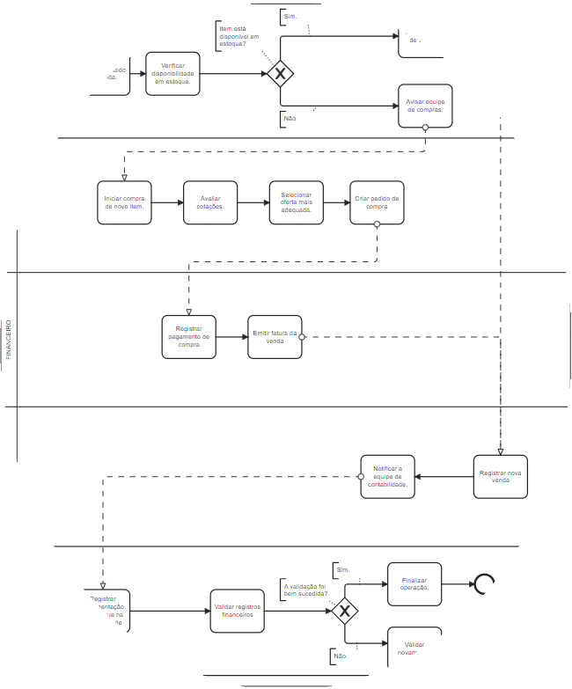

Subprocessos:

Subprocesso 1: Gestão do Plano de Contas e Lançamentos Contábeis

Objetivo

Garantir que o plano de contas e os lançamentos contábeis estejam sempre precisos e atualizados para que a gente possa ter uma visão clara da saúde financeira da empresa.

## Etapas

### Configuração e Manutenção do Plano de Contas

**Criar novas contas**, incluindo contas título, contas ativas, e contas de controle.

**Editar o plano de contas** para remover, mudar a posição ou adicionar contas no mesmo nível.

**Adicionar contas analíticas** e detalhar cada conta para entender melhor suas funções.

### Lançamentos Contábeis

**Realizar lançamentos contábeis manuais** usando as contas normais.

**Usar a busca de PN (Plano de Negócios)** durante os lançamentos para facilitar a entrada de dados.

**Importar dados de lançamentos via Excel**, criando e salvando modelos para serem usados sempre que necessário.

### Revisão e Confirmação de Lançamentos

**Usar pré-lançamentos contábeis** para que os supervisores possam revisar as entradas antes da confirmação final.

**Criar e usar modelos de lançamento** tanto para lançamentos manuais quanto recorrentes.

## Subprocesso 2: Gerenciamento de Relatórios Financeiros e Orçamentos

### Objetivo

Desenvolver e manter uma estrutura sólida para relatórios financeiros e gestão de orçamento que ajude nas decisões estratégicas e do dia a dia.

### Etapas

Criação e Manutenção de Relatórios Financeiros

**Desenvolvimento de modelos para relatórios financeiros**, como DRE (Demonstração do Resultado do Exercício), Balanço Patrimonial, Balancete e Razão.

**Linkar as contas ao plano de contas padrão** e remover contas quando necessário para que as finanças da empresa sejam mostradas de forma precisa.

### Gestão de Orçamento

**Ativar e configurar a parte de orçamento** no sistema contábil.

**Definir cenários de orçamento** e escolher as contas certas para planejar o orçamento.

**Implementar regras para bloquear orçamento** para evitar gastos fora do previsto e garantir que se siga o orçamento aprovado.

**Criar relatórios de orçamento** para análise e revisão constante.

### Encerramento do Período Contábil

**Fechar o período contábil**, verificando todas as transações e fazendo ajustes necessários para preparar os livros para o próximo período.

# Visão Geral dos Macroprocessos

Ao aprofundar-se nos detalhe dos subprocessos, temos uma compreensão nítida da utilidade e da relevância de cada fase no processo de implementação do sistema. Este quadro auxilia na compreensão de como as informações são processadas e validadas, assegurando que todas

as operações contábeis sejam executadas de maneira eficiente e de acordo com as regras em vigor.

## Macroprocessos

Dentro do contexto da G2, um macroprocesso se refere a um agrupamento de processos interligados que cooperam para alcançar um objetivo abrangente e estratégico na entidade. Ele engloba várias tarefas e subtarefas de maneira geral, o que, quando combinadas, auxiliam na

concretização de objetivos maiores em diferentes áreas, como a contabilidade ou as finanças.

* + 1. Detalhamento do Processo de Gestão do Plano de Contas

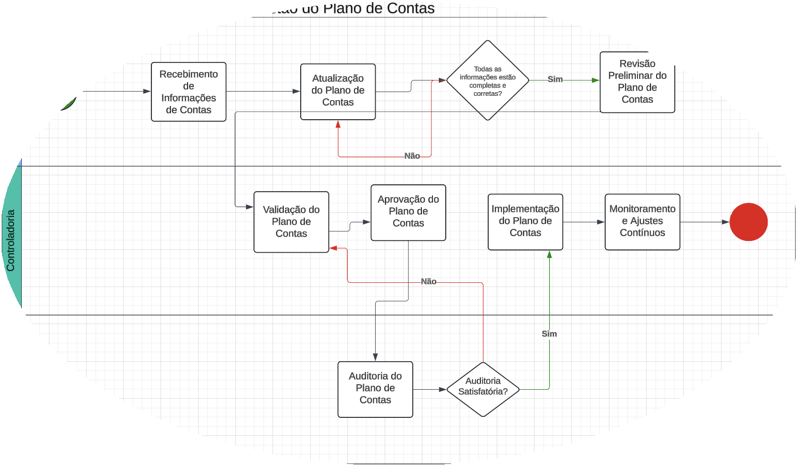

* + 1. Detalhamento do Processo de Lançamentos Contábeis na G2

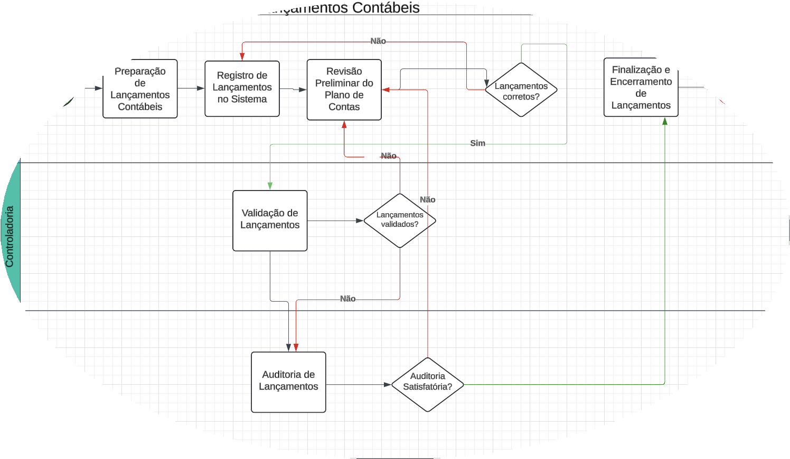

* + 1. Processo de Gestão do Plano de Contas

Este diagrama mostra o fluxo de trabalho para gerenciar seu plano de contas, desde o recebimento de atualizações até o monitoramento contínuo dos ajustes necessários. Todas as alterações devem ser verificadas para garantir que o sistema seja mantido corretamente e atualizado.

### Principais etapas:

**Recebendo de informações da conta**: A primeira etapa envolve o recebimento de informações da conta novas ou atualizadas. Isto é importante para manter o programa relevante.

**Atualizar Plano de Contas**: Essas informações são usadas para adicionar, alterar ou excluir o Plano de Contas.

**Validação do Plano de Contas**: Todas as alterações são cuidadosamente verificadas para garantir sua precisão antes de prosseguir.

**Aprovação do Plano de Contas**: Uma vez validado o plano, ele é formalmente aprovado e pronto para implementação.

**Implementar Plano de Contas**: As alterações aprovadas são implementadas no sistema de contabilidade.

**Monitoramento e Ajustes Contínuos**: Monitoramos o plano de contas regularmente para garantir que continue adequado e preciso, fazendo ajustes conforme necessário.

## Processo de Lançamentos Contábeis

Este processo abrange desde o lançamento até a conclusão, a preparação faz parte deste processo. Uma série de verificações são realizadas em cada transação para garantir que os registros financeiros sejam precisos e confiáveis.

### Principais etapas:

**Preparação de Lançamentos Contábeis**: Antes de qualquer coisa, prepara-se os lançamentos e organiza todas as informações necessárias.

**Registro de Lançamentos no Sistema**: Em seguida, os lançamentos que estão prontos são inseridos no sistema para formar um registro formal.

**Revisão Preliminar do Plano de Contas**: Antes de prosseguir, revisa-se os lançamentos para garantir que estejam alinhados com o plano de contas.

**Verifique a versão**: Cada versão é examinada minuciosamente para garantir que seja precisa.

**Revisão de versão**: As versões verificadas são revisadas internamente para garantir que estejam em conformidade e livres de bugs. **Finalização e Encerramento de Lançamentos**: Uma vez aprovados na auditoria, finalizamos os lançamentos, preparando os livros para o próximo período.

## Processos

Os processos são uma série de atividades ligadas que convertem inputs em outputs para alcançar um objetivo claro. Na G2, isso significa diferentes subprocessos, cada um cuidando de um aspecto específico da gestão financeira.

## Microprocessos

Microprocessos são tarefas menores dentro de um macroprocesso. Eles são essenciais para o sucesso do objetivo maior. Por exemplo, na gestão do plano de contas, tarefas como ajustar o plano de contas, processar lançamentos e revisar esses lançamentos são microprocessos

chave.

## Conclusão

### Conclusão

Ao compreender a interação entre macroprocessos, procedimentos e microprocessos no G2, pode-se compreender a complexidade e a precisão necessárias para manter uma gestão contábil eficiente. Cada passo, desde o planeamento até à execução e revisão, desempenha um papel vital para garantir que as operações financeiras não só cumprem as normas regulamentares, mas também apoiam as decisões estratégicas

da empresa. A implementação de sistemas como o SAP Business One facilita esta coordenação, deixando numa visão mais clara e sob um controle mais eficaz dos recursos financeiros de uma empresa. Esta abordagem não só melhora a precisão dos dados contabilísticos, como também fortalece a posição da G2 no mercado e garante a sua capacidade de resposta e adaptação às mudanças económicas e regulamentares.

## Configurações Iniciais

### Introdução

Esta seção reúne uma documentação detalhada de imagens extraídas do SAP Business One, onde cada captura de tela reflete as configurações realizadas, acompanhadas dos dados mestres que já foram validados. O objetivo é assegurar que as configurações estejam em conformidade com as especificações definidas no Business Blueprint (BBP) e garantir a precisão e a integridade do ambiente configurado. Além disso, vale ressaltar que a maioria dos passos seguidos nas configurações iniciais foram realizados com base no "Manual de primeiro Acesso",

disponibilizado pela G2 Tecnologia para o projeto, o qual contém diversas informações sobre o funcionamento da SAP Business One e suas devidas configurações.As configurações iniciais também foram validadas com os consultores da G2 Tecnologia disponibilizados para acompanhar o projeto, de forma que a entrega final seja o mais profissional possível.

### Documentação de Configuração do SAP Business One

##### Configurações Iniciais

Figura 1 - Tela Inicial do SAP Business One ![image] (https://res.cloudinary.com/di57ql5yx/image/upload/v1724420630/SAPprints/urtke0xa9z3chqbcnldr.png)

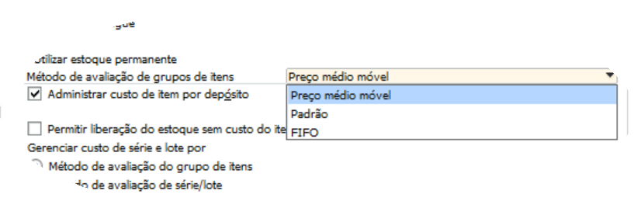

Fonte: Material produzido pelos autores (2024)

**Descrição:** Esta imagem mostra a tela inicial do SAP Business One, onde os menus principais são acessados. A barra de menus na parte superior permite que você navegue para diferentes módulos, como Administração, Finanças, Vendas, etc.

**Contexto:** Esse é o ponto de partida para acessar as diferentes configurações e módulos necessários para a implementação do sistema.

**O que observar:** Verifique se você tem acesso a todos os módulos necessários, pois as permissões podem variar dependendo do seu perfil de usuário.

Figura 2 - Configuração de Administrar Custo de Item por Depósito ![image] (https://res.cloudinary.com/di57ql5yx/image/upload/v1724420634/SAPprints/gjepnuevr5jg4hb7ff95.png)

Fonte: Material produzido pelos autores (2024)

**Descrição:** Esta imagem mostra a tela de configuração de detalhes da empresa no SAP Business One, especificamente a aba "Inicialização Básica". Aqui, [você pode marcar a opção "Administrar custo de item por depósito" seguindo as indidações do arquivo Como configurar um BBP](https://docs.google.com/presentation/d/1xfat4G5Oeul3TM00iRpYwXe9OnJNZ3Eo/edit#slide%3Did.p5)

[( https://docs.google.com/presentation/d/1xfat4G5Oeul3TM00iRpYwXe9OnJNZ3Eo/edit#slide=id.p5) na seção 1.1.](https://docs.google.com/presentation/d/1xfat4G5Oeul3TM00iRpYwXe9OnJNZ3Eo/edit#slide%3Did.p5)

**Contexto:** Essa configuração é crucial para controlar o custo dos itens em diferentes depósitos da empresa, algo vital para a precisão dos relatórios de estoque e financeiros.

**O que observar:** Ao marcar esta opção, o sistema começará a gerenciar os custos dos itens individualmente por depósito, e essa ação é irreversível.

Figura 3 - Detalhes de Empresa ![image](https://res.cloudinary.com/di57ql5yx/image/upload/v1724420634/SAPprints/dh3r3pyjaf2vpqqqxp9d.png )

Fonte: Material produzido pelos autores (2024)

**Descrição:** Esta imagem mostra a configuração de gerenciamento de estoque por depósito. Na aba "Geral" dentro das configurações do sistema, [você pode marcar "Administrar estoque por depósito" seguindo as configurações do arquivo Como configurar um BBP](https://docs.google.com/presentation/d/1xfat4G5Oeul3TM00iRpYwXe9OnJNZ3Eo/edit#slide%3Did.p5)

[( https://docs.google.com/presentation/d/1xfat4G5Oeul3TM00iRpYwXe9OnJNZ3Eo/edit#slide=id.p5) na seção 1.1.](https://docs.google.com/presentation/d/1xfat4G5Oeul3TM00iRpYwXe9OnJNZ3Eo/edit#slide%3Did.p5)

**Contexto:** Esta configuração permite que o estoque seja gerido separadamente por cada depósito, essencial para empresas que têm múltiplos armazéns ou locais de estocagem.

**O que observar:** Certifique-se de que essa configuração reflete as operações reais da sua empresa, pois ela terá impacto direto no controle de estoque.

Figura 4 - Configuração de Recursos de Múltiplas Filiais ![image] (https://res.cloudinary.com/di57ql5yx/image/upload/v1724420630/SAPprints/wcdyq6wsahkkrmzxbdcu.png)

Fonte: Material produzido pelos autores (2024)

**Descrição:** Esta imagem é uma instrução caso de algum erro na ativação de recursos de múltiplas filiais. **Contexto:** Poderia ser algo importante que deve ser mencionado ou revisado, como uma configuração específica ou uma documentação adicional.

**O que observar:** Verifique o contexto desta nota para garantir que todas as informações necessárias sejam incluídas no seu documento final.

Figura 5 - Nota para Revisão ou Citação ![image](https://res.cloudinary.com/di57ql5yx/image/upload/v1724420634/SAPprints/dh3r3pyjaf2vpqqqxp9d.png

)

Fonte: Material produzido pelos autores (2024)

**Descrição:** A imagem mostra a configuração para ativar recursos de múltiplas filiais. Esta configuração está na aba "Inicialização Básica", onde [você pode ativar o recurso de múltiplas filiais seguindo o informe do arquivo Como configurar um BBP](https://docs.google.com/presentation/d/1xfat4G5Oeul3TM00iRpYwXe9OnJNZ3Eo/edit#slide%3Did.p5)

[( https://docs.google.com/presentation/d/1xfat4G5Oeul3TM00iRpYwXe9OnJNZ3Eo/edit#slide=id.p5) na](https://docs.google.com/presentation/d/1xfat4G5Oeul3TM00iRpYwXe9OnJNZ3Eo/edit#slide%3Did.p5) seção 1.2.

**Contexto:** Esta configuração é essencial para empresas que operam com mais de um CNPJ ou que desejam gerenciar diferentes filiais dentro do SAP Business One.

**O que observar:** Ativar este recurso é uma ação irreversível; certifique-se de que sua empresa necessita dessa configuração antes de prosseguir.

Figura 6 - Ativação da Determinação Avançada de Conta do Razão ![image] (https://res.cloudinary.com/di57ql5yx/image/upload/v1724420634/SAPprints/uplgub56iszukweh28da.png) Fonte: Material produzido pelos autores (2024)

**Descrição:** Esta imagem exibe a tela onde você pode ativar a determinação avançada de conta do Razão.

**Contexto:** Ativar a determinação avançada de conta do Razão é importante para empresas que necessitam de uma contabilidade mais [detalhada e automatizada, onde diferentes transações podem ser associadas automaticamente a contas específicas como especificado em Como](https://docs.google.com/presentation/d/1xfat4G5Oeul3TM00iRpYwXe9OnJNZ3Eo/edit#slide%3Did.p5)

[configurar um BBP (https://docs.google.com/presentation/d/1xfat4G5Oeul3TM00iRpYwXe9OnJNZ3Eo/edit#slide=id.p5) na seção 1.3. **O que**](https://docs.google.com/presentation/d/1xfat4G5Oeul3TM00iRpYwXe9OnJNZ3Eo/edit#slide%3Did.p5) **observar:** Confirme que a sua empresa requer essa funcionalidade, pois ela afeta diretamente a forma como as contas são geridas no SAP.

Figura 7 - Configuração do Método de Avaliação de Grupos de Itens ![image] (https://res.cloudinary.com/di57ql5yx/image/upload/v1724420633/SAPprints/eswdjvugncswfhsxmma5.png )

Fonte: Material produzido pelos autores (2024)

**Descrição:** Esta imagem mostra a tela de configuração do método de avaliação de grupos de itens. Aqui, você pode escolher entre Preço Médio Móvel, Padrão, e FIFO.

**Contexto:** O método de avaliação selecionado terá um impacto direto no valor dos itens no estoque e nos relatórios financeiros.

**O que observar:** Escolha o método de avaliação que melhor se adequa às práticas contábeis da sua empresa.

Figura 8 - Configuração das Informações Bancárias da Empresa ![image] (https://res.cloudinary.com/di57ql5yx/image/upload/v1724420634/SAPprints/bp6yfve5of4jswgkv3xe.png )

Fonte: Material produzido pelos autores (2024)

[**Descrição:** Esta imagem mostra a tela onde você define informações bancárias da empresa como em Como configurar um BBP](https://docs.google.com/presentation/d/1xfat4G5Oeul3TM00iRpYwXe9OnJNZ3Eo/edit#slide%3Did.p5)

[( https://docs.google.com/presentation/d/1xfat4G5Oeul3TM00iRpYwXe9OnJNZ3Eo/edit#slide=id.p5) na seção 3 e seguindo as](https://docs.google.com/presentation/d/1xfat4G5Oeul3TM00iRpYwXe9OnJNZ3Eo/edit#slide%3Did.p5) informações presentes em [B1AIP20 (https://docs.google.com/spreadsheets/d/1M91JBz_-NMy3KnbTqm9NHyBCVLo3SPG7/edit? gid=1019721112#gid=1019721112) na seção 4 do BBP.](https://docs.google.com/spreadsheets/d/1M91JBz_-NMy3KnbTqm9NHyBCVLo3SPG7/edit?gid=1019721112&gid=1019721112)

**Contexto:** Configurar corretamente as informações bancárias é essencial para garantir que todas as transações financeiras sejam corretamente refletidas nos relatórios e no sistema.

**O que observar:** Certifique-se de que os dados bancários estejam corretos e que estejam devidamente associados às contas relevantes.

Figura 9 - Configuração da Filial Padrão ![image](https://res.cloudinary.com/di57ql5yx/image/upload/v1724420631/SAPprints/dixbftg7oiwqesmemzcr.png)

Fonte: Material produzido pelos autores (2024)

**Descrição:** [Esta tela mostra a configuração da filial padrão da empresa no SAP Business One como em 2.2 de Como configurar um BBP ( https://docs.google.com/presentation/d/1xfat4G5Oeul3TM00iRpYwXe9OnJNZ3Eo/edit#slide=id.p5) na seção 2.2.](https://docs.google.com/presentation/d/1xfat4G5Oeul3TM00iRpYwXe9OnJNZ3Eo/edit#slide%3Did.p5)

**Contexto:** Definir a filial padrão é importante para que todas as operações financeiras e de estoque sejam corretamente atribuídas à unidadeda empresa.

**O que observar:** Escolha a filial correta como padrão, especialmente se a empresa opera com várias filiais.

##### 3.2.2.2 Configurações Específicas

Figura 10 - Configuração das Restrições de Atividade do Cliente ![image] (https://res.cloudinary.com/di57ql5yx/image/upload/v1724420631/SAPprints/amlyexglz5l05ydds57n.png )

Fonte: Material produzido pelos autores (2024)

**Descrição:** [Esta imagem mostra a configuração das restrições de atividade do cliente, como limites de crédito e compromissos como em Como configurar um BBP (https://docs.google.com/presentation/d/1xfat4G5Oeul3TM00iRpYwXe9OnJNZ3Eo/edit#slide=id.p5) na seção 2.4.](https://docs.google.com/presentation/d/1xfat4G5Oeul3TM00iRpYwXe9OnJNZ3Eo/edit#slide%3Did.p5)

**Contexto:** Configurar corretamente essas restrições é vital para garantir que a empresa não enfrente problemas de inadimplência ou excesso de compromissos financeiros.

**O que observar:** Valide com o cliente se essas restrições estão configuradas conforme as políticas financeiras da empresa.

Figura 11 - Configuração de Comissões no SAP Business One ![image] (https://res.cloudinary.com/di57ql5yx/image/upload/v1724420631/SAPprints/dp7sonfeslqlabftj0dq.png )

Fonte: Material produzido pelos autores (2024)

[**Descrição:** Esta tela exibe a configuração de comissão dentro do SAP Business One como em Como configurar um BBP ( https://docs.google.com/presentation/d/1xfat4G5Oeul3TM00iRpYwXe9OnJNZ3Eo/edit#slide=id.p5) na seção 2.4.](https://docs.google.com/presentation/d/1xfat4G5Oeul3TM00iRpYwXe9OnJNZ3Eo/edit#slide%3Did.p5)

**Contexto:** Configurar as comissões corretamente é importante para que o sistema calcule automaticamente os valores devidos a vendedores ou representantes, conforme as vendas realizadas.

**O que observar:** Verifique se todos os grupos e valores de comissão estão configurados de acordo com as práticas da empresa.

Figura 12 - Configurações Gerais ![image](https://res.cloudinary.com/di57ql5yx/image/upload/v1724420630/SAPprints/rvuvilcjbvgpzsh4ozaq.png )

Fonte: Material produzido pelos autores (2024)

[**Descrição:** Aqui, temos a configuração de condições de pagamento no SAP Business One como em Como configurar um BBP](https://docs.google.com/presentation/d/1xfat4G5Oeul3TM00iRpYwXe9OnJNZ3Eo/edit#slide%3Did.p5)

([https://docs.google.com/presentation/d/1xfat4G5Oeul3TM00iRpYwXe9OnJNZ3Eo/edit#slide=id.p5) na seção 10 e tópico 11.01 de B1AIP20 ( https://docs.google.com/spreadsheets/d/1M91JBz_-NMy3KnbTqm9NHyBCVLo3SPG7/edit?gid=1019721112#gid=1019721112).](https://docs.google.com/spreadsheets/d/1M91JBz_-NMy3KnbTqm9NHyBCVLo3SPG7/edit?gid=1019721112&gid=1019721112)

**Contexto:** As condições de pagamento determinam os termos sob os quais a empresa recebe ou faz pagamentos, sendo crucial para a gestão do fluxo de caixa.

**O que observar:** Assegure-se de que todas as condições de pagamento, tanto para clientes quanto para fornecedores, estejam corretamente configuradas.

Figura 13 - Exibir Configurações Gerais ![image](https://res.cloudinary.com/di57ql5yx/image/upload/v1724420631/SAPprints/hut9wzqpohejj5i623hn.png )

Fonte: Material produzido pelos autores (2024)

**Descrição:** Esta imagem mostra a tela de preferência de pagamento, onde você define as condições padrão de pagamento para clientes e [fornecedores como em Como configurar um BBP](https://docs.google.com/presentation/d/1xfat4G5Oeul3TM00iRpYwXe9OnJNZ3Eo/edit#slide%3Did.p5)

([https://docs.google.com/presentation/d/1xfat4G5Oeul3TM00iRpYwXe9OnJNZ3Eo/edit#slide=id.p5) na seção 10 e tópico 11.01 de B1AIP20 ( https://docs.google.com/spreadsheets/d/1M91JBz_-NMy3KnbTqm9NHyBCVLo3SPG7/edit?gid=1019721112#gid=1019721112).](https://docs.google.com/spreadsheets/d/1M91JBz_-NMy3KnbTqm9NHyBCVLo3SPG7/edit?gid=1019721112&gid=1019721112)

**Contexto:** É importante definir essas preferências para que as transações sejam processadas corretamente, evitando problemas com prazos e métodos de pagamento.

**O que observar:** Certifique-se de que as preferências de pagamento refletem os acordos reais com clientes e fornecedores.

Figura 14 - Exibir Configurações Gerais Data e Hora ![image] (https://res.cloudinary.com/di57ql5yx/image/upload/v1724420631/SAPprints/hut9wzqpohejj5i623hn.png )

Fonte: Material produzido pelos autores (2024)

[**Descrição:** Esta tela permite configurar o formato de data e hora no SAP Business One como Como configurar um BBP](https://docs.google.com/presentation/d/1xfat4G5Oeul3TM00iRpYwXe9OnJNZ3Eo/edit#slide%3Did.p5)

[( https://docs.google.com/presentation/d/1xfat4G5Oeul3TM00iRpYwXe9OnJNZ3Eo/edit#slide=id.p5) na seção 2.4 e tópico 2.04 a](https://docs.google.com/presentation/d/1xfat4G5Oeul3TM00iRpYwXe9OnJNZ3Eo/edit#slide%3Did.p5) 2.06 de [B1AIP20 (https://docs.google.com/spreadsheets/d/1M91JBz_-NMy3KnbTqm9NHyBCVLo3SPG7/edit?gid=1019721112#gid=1019721112)](https://docs.google.com/spreadsheets/d/1M91JBz_-NMy3KnbTqm9NHyBCVLo3SPG7/edit?gid=1019721112&gid=1019721112).

**Contexto:** Configurar corretamente o formato de data e hora garante que todos os registros no sistema sejam consistentes e compreensíveis para todos os usuários.

**O que observar:** Escolha os formatos que estão de acordo com as práticas locais e a necessidade da empresa.

Figura 15 - Configuração de Exibição de Casas Decimais ![image] (https://res.cloudinary.com/di57ql5yx/image/upload/v1724420630/SAPprints/bnmy8prigx5i6linheid.png)

Fonte: Material produzido pelos autores (2024)

**Descrição:** Esta imagem exibe a configuração de exibição de casas decimais para diferentes tipos de valores no SAP Business One como em [Como configurar um BBP (https://docs.google.com/presentation/d/1xfat4G5Oeul3TM00iRpYwXe9OnJNZ3Eo/edit#slide=id.p5)](https://docs.google.com/presentation/d/1xfat4G5Oeul3TM00iRpYwXe9OnJNZ3Eo/edit#slide%3Did.p5) na seção 2.4 e

[tópico 2.04 a 2.06 de B1AIP20 (https://docs.google.com/spreadsheets/d/1M91JBz_-NMy3KnbTqm9NHyBCVLo3SPG7/edit? gid=1019721112#gid=1019721112). **Contexto:** Definir corretamente as casas decimais é importante para garantir a precisão dos](https://docs.google.com/spreadsheets/d/1M91JBz_-NMy3KnbTqm9NHyBCVLo3SPG7/edit?gid=1019721112&gid=1019721112) relatórios financeiros e operacionais.

**O que observar:** Assegure-se de que as casas decimais estão configuradas conforme os requisitos contábeis e operacionais da empresa.

Figura 16 - Configuração do Método de Administração de Itens ![image] (https://res.cloudinary.com/di57ql5yx/image/upload/v1724420631/SAPprints/tnzemjg8ejbw4rzx2mg6.png)

Fonte: Material produzido pelos autores (2024)

**Descrição:** Esta tela mostra a configuração do método de administração de itens, onde se define quando o número de série deve ser solicitado como em [Como configurar um BBP (https://docs.google.com/presentation/d/1xfat4G5Oeul3TM00iRpYwXe9OnJNZ3Eo/edit#slide=id.p5)](https://docs.google.com/presentation/d/1xfat4G5Oeul3TM00iRpYwXe9OnJNZ3Eo/edit#slide%3Did.p5) na seção

2.4 e tópico 2.07 a 2.08 de [B1AIP20 (https://docs.google.com/spreadsheets/d/1M91JBz_-NMy3KnbTqm9NHyBCVLo3SPG7/edit? gid=1019721112#gid=1019721112).](https://docs.google.com/spreadsheets/d/1M91JBz_-NMy3KnbTqm9NHyBCVLo3SPG7/edit?gid=1019721112&gid=1019721112)

**Contexto:** Este método é importante para a gestão de itens que requerem um acompanhamento rigoroso, como produtos seriados ou loteados.

**O que observar:** Escolha a configuração que melhor se alinha ao processo de gestão de estoque da empresa.

Figura 17 - Configuração de Adição Automática a Depósitos ![image] (https://res.cloudinary.com/di57ql5yx/image/upload/v1724420633/SAPprints/cdkhqlj9glim6itfivdn.png)

Fonte: Material produzido pelos autores (2024)

**Descrição:** A imagem exibe a tela de adição automática de itens a depósitos específicos no SAP Business One.

**Contexto:** Esta configuração facilita a alocação de itens em depósitos automaticamente, simplificando a gestão de estoque.

**O que observar:** Verifique se os depósitos estão corretamente configurados para cada tipo de item.

Figura 18 - Configuração da Determinação de Conta do Razão ![image] (https://res.cloudinary.com/di57ql5yx/image/upload/v1724420630/SAPprints/krut77mqy2gp6mp8jlsn.png)

Fonte: Material produzido pelos autores (2024)

**Descrição:** Esta imagem mostra a configuração da determinação de conta do Razão, importante para a associação automática de transações [financeiras a contas específicas. como em Como configurar um BBP](https://docs.google.com/presentation/d/1xfat4G5Oeul3TM00iRpYwXe9OnJNZ3Eo/edit#slide%3Did.p5)

[( https://docs.google.com/presentation/d/1xfat4G5Oeul3TM00iRpYwXe9OnJNZ3Eo/edit#slide=id.p5) na seção 4 e tópico 5 de B1AIP20](https://docs.google.com/spreadsheets/d/1M91JBz_-NMy3KnbTqm9NHyBCVLo3SPG7/edit?gid=1019721112&gid=1019721112)

[( https://docs.google.com/spreadsheets/d/1M91JBz_-NMy3KnbTqm9NHyBCVLo3SPG7/edit?gid=1019721112#gid=1019721112).](https://docs.google.com/spreadsheets/d/1M91JBz_-NMy3KnbTqm9NHyBCVLo3SPG7/edit?gid=1019721112&gid=1019721112) **Contexto:**

Essa configuração é vital para a automação e precisão da contabilidade.

**O que observar:** Verifique se todas as contas estão corretamente associadas para evitar inconsistências nos relatórios financeiros.

Figura 19 - Configuração de Dimensões na Contabilidade de Custo ![image] (https://res.cloudinary.com/di57ql5yx/image/upload/v1724420633/SAPprints/wvh3hx8kyyvif4symicw.png)

Fonte: Material produzido pelos autores (2024)

[**Descrição:** Esta tela exibe a configuração de contabilidade de custo, especificamente a definição de dimensões como em Como configurar um BBP (https://docs.google.com/presentation/d/1xfat4G5Oeul3TM00iRpYwXe9OnJNZ3Eo/edit#slide=id.p5) na seção 5 e tópico 6.1 a 6.2 de](https://docs.google.com/presentation/d/1xfat4G5Oeul3TM00iRpYwXe9OnJNZ3Eo/edit#slide%3Did.p5)

[B1AIP20 (https://docs.google.com/spreadsheets/d/1M91JBz_-NMy3KnbTqm9NHyBCVLo3SPG7/edit?gid=1019721112#gid=1019721112)](https://docs.google.com/spreadsheets/d/1M91JBz_-NMy3KnbTqm9NHyBCVLo3SPG7/edit?gid=1019721112&gid=1019721112).

**Contexto:** As dimensões são usadas para rastrear custos em diferentes áreas ou departamentos dentro da empresa.

**O que observar:** Configure as dimensões de acordo com a estrutura de custo da empresa.

Figura 20 - Configuração de Centros de Custo ![image] (https://res.cloudinary.com/di57ql5yx/image/upload/v1724420632/SAPprints/vqznqaqqcvacltlcgys4.png)

Fonte: Material produzido pelos autores (2024)

**Descrição:** Aqui, temos a configuração de centros de custo, que são usados para alocar despesas e receitas a diferentes departamentos ou projetos como em [Como configurar um BBP (https://docs.google.com/presentation/d/1xfat4G5Oeul3TM00iRpYwXe9OnJNZ3Eo/edit#slide=id.p5)](https://docs.google.com/presentation/d/1xfat4G5Oeul3TM00iRpYwXe9OnJNZ3Eo/edit#slide%3Did.p5)

na seção 5 e tópico 6.1 a 6.2 de [B1AIP20 (https://docs.google.com/spreadsheets/d/1M91JBz_-NMy3KnbTqm9NHyBCVLo3SPG7/edit? gid=1019721112#gid=1019721112).](https://docs.google.com/spreadsheets/d/1M91JBz_-NMy3KnbTqm9NHyBCVLo3SPG7/edit?gid=1019721112&gid=1019721112)

**Contexto:** Configurar centros de custo corretamente é crucial para a análise financeira detalhada por departamento ou projeto.

**O que observar:** Verifique se os centros de custo estão configurados conforme a estrutura organizacional da empresa.

Figura 21 - Configuração de Despesas de Importação ![image] (https://res.cloudinary.com/di57ql5yx/image/upload/v1724420632/SAPprints/jmoo172axcfpuxuuswec.png)

Fonte: Material produzido pelos autores (2024)

**Descrição:** Esta imagem mostra a configuração de despesas de importação, onde são registrados os custos associados às operações de [importação como em Como configurar um BBP](https://docs.google.com/presentation/d/1xfat4G5Oeul3TM00iRpYwXe9OnJNZ3Eo/edit#slide%3Did.p5)

[( https://docs.google.com/presentation/d/1xfat4G5Oeul3TM00iRpYwXe9OnJNZ3Eo/edit#slide=id.p5) na seção 6 e tópico 7.1 a 7.2 de B1AIP20](https://docs.google.com/spreadsheets/d/1M91JBz_-NMy3KnbTqm9NHyBCVLo3SPG7/edit?gid=1019721112&gid=1019721112)

( [https://docs.google.com/spreadsheets/d/1M91JBz_-NMy3KnbTqm9NHyBCVLo3SPG7/edit?gid=1019721112#gid=1019721112). **Contexto:**](https://docs.google.com/spreadsheets/d/1M91JBz_-NMy3KnbTqm9NHyBCVLo3SPG7/edit?gid=1019721112&gid=1019721112)É importante para garantir que todas as despesas sejam refletidas corretamente no custo final dos produtos.

**O que observar:** Certifique-se de que todas as despesas relacionadas à importação estão corretamente cadastradas.

Figura 22 - Configuração de Despesas Adicionais ![image] (https://res.cloudinary.com/di57ql5yx/image/upload/v1724420632/SAPprints/gfeye6e6omh6epywp7h2.png)

Fonte: Material produzido pelos autores (2024)

**Descrição:** Esta tela exibe a configuração de despesas adicionais, onde custos extras associados a diferentes operações são registrados como em [Como configurar um BBP (https://docs.google.com/presentation/d/1xfat4G5Oeul3TM00iRpYwXe9OnJNZ3Eo/edit#slide=id.p5)](https://docs.google.com/presentation/d/1xfat4G5Oeul3TM00iRpYwXe9OnJNZ3Eo/edit#slide%3Did.p5) na seção

[6 e tópico 7.1 a 7.2 de B1AIP20 (https://docs.google.com/spreadsheets/d/1M91JBz_-NMy3KnbTqm9NHyBCVLo3SPG7/edit? gid=1019721112#gid=1019721112). **Contexto:** Esses custos adicionais podem impactar o preço final dos produtos ou serviços e](https://docs.google.com/spreadsheets/d/1M91JBz_-NMy3KnbTqm9NHyBCVLo3SPG7/edit?gid=1019721112&gid=1019721112) devem ser bem gerenciados.

**O que observar:** Verifique se todas as despesas adicionais estão devidamente cadastradas e associadas aos itens corretos.

Figura 23 - Configuração de Depósitos no SAP Business One

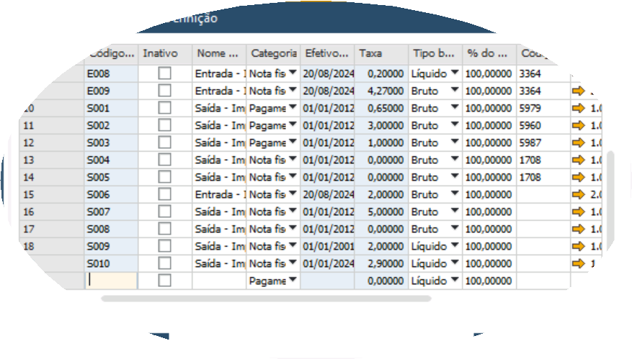

Fonte: Material produzido pelos autores (2024)

**Descrição:** Esta imagem mostra a definição de depósitos no SAP Business One, onde são cadastrados os locais de armazenamento dos produtos como em [Como configurar um BBP (https://docs.google.com/presentation/d/1xfat4G5Oeul3TM00iRpYwXe9OnJNZ3Eo/edit#slide=id.p5)](https://docs.google.com/presentation/d/1xfat4G5Oeul3TM00iRpYwXe9OnJNZ3Eo/edit#slide%3Did.p5)

na seção 7 e tópico 8 de [B1AIP20 (https://docs.google.com/spreadsheets/d/1M91JBz_-NMy3KnbTqm9NHyBCVLo3SPG7/edit? gid=1019721112#gid=1019721112).](https://docs.google.com/spreadsheets/d/1M91JBz_-NMy3KnbTqm9NHyBCVLo3SPG7/edit?gid=1019721112&gid=1019721112)

**Contexto:** É essencial para empresas com múltiplos depósitos ou armazéns, garantindo que o estoque seja gerido corretamente.

**O que observar:** Verifique se todos os depósitos estão corretamente cadastrados e se os itens estão associados aos depósitos corretos.

Figura 24 - Configuração de Grupos de Itens

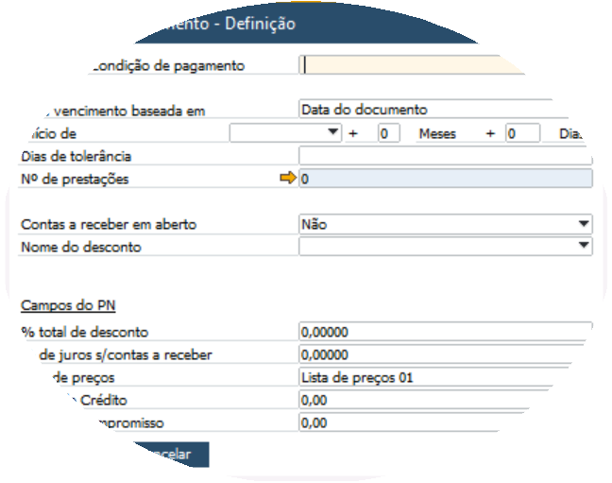

Fonte: Material produzido pelos autores (2024)

[**Descrição:** A imagem exibe a configuração de grupos de itens, onde são categorizados os produtos que a empresa vende como em Como configurar um BBP (https://docs.google.com/presentation/d/1xfat4G5Oeul3TM00iRpYwXe9OnJNZ3Eo/edit#slide=id.p5) na seção 8 e tópico 9](https://docs.google.com/presentation/d/1xfat4G5Oeul3TM00iRpYwXe9OnJNZ3Eo/edit#slide%3Did.p5) de

[B1AIP20 (https://docs.google.com/spreadsheets/d/1M91JBz_-NMy3KnbTqm9NHyBCVLo3SPG7/edit?gid=1019721112#gid=1019721112)](https://docs.google.com/spreadsheets/d/1M91JBz_-NMy3KnbTqm9NHyBCVLo3SPG7/edit?gid=1019721112&gid=1019721112).

**Contexto:** A categorização correta dos itens é fundamental para a gestão de estoque e para a criação de relatórios precisos.

**O que observar:** Assegure-se de que todos os itens estão corretamente categorizados em seus respectivos grupos.

Figura 25 - Definição de Cartões de Crédito

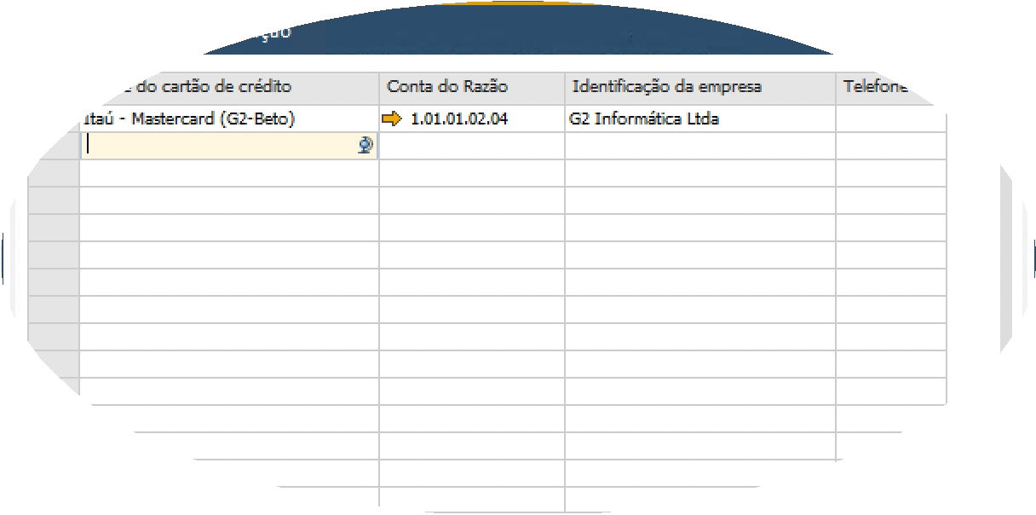

Fonte: Material produzido pelos autores (2024)

**Descrição:** Esta imagem mostra a tela de definição de cartões de crédito no SAP Business One. Aqui, você pode configurar o nome do cartão [de crédito, associar uma conta do Razão e identificar a empresa relacionada como em Como configurar um BBP](https://docs.google.com/presentation/d/1xfat4G5Oeul3TM00iRpYwXe9OnJNZ3Eo/edit#slide%3Did.p5)

[( https://docs.google.com/presentation/d/1xfat4G5Oeul3TM00iRpYwXe9OnJNZ3Eo/edit#slide=id.p5) na seção 11 e tópico 12 de B1AIP20](https://docs.google.com/spreadsheets/d/1M91JBz_-NMy3KnbTqm9NHyBCVLo3SPG7/edit?gid=1019721112&gid=1019721112)

( [https://docs.google.com/spreadsheets/d/1M91JBz_-NMy3KnbTqm9NHyBCVLo3SPG7/edit?gid=1019721112#gid=1019721112). **Contexto:**](https://docs.google.com/spreadsheets/d/1M91JBz_-NMy3KnbTqm9NHyBCVLo3SPG7/edit?gid=1019721112&gid=1019721112)A definição correta dos cartões de crédito é fundamental para a gestão financeira, permitindo que as transações sejam associadas corretamente à conta e empresa responsáveis.

**O que observar:** Certifique-se de que todos os cartões de crédito utilizados pela empresa estão corretamente configurados e associados às contas relevantes.

Figura 26 - Definição de Usuários

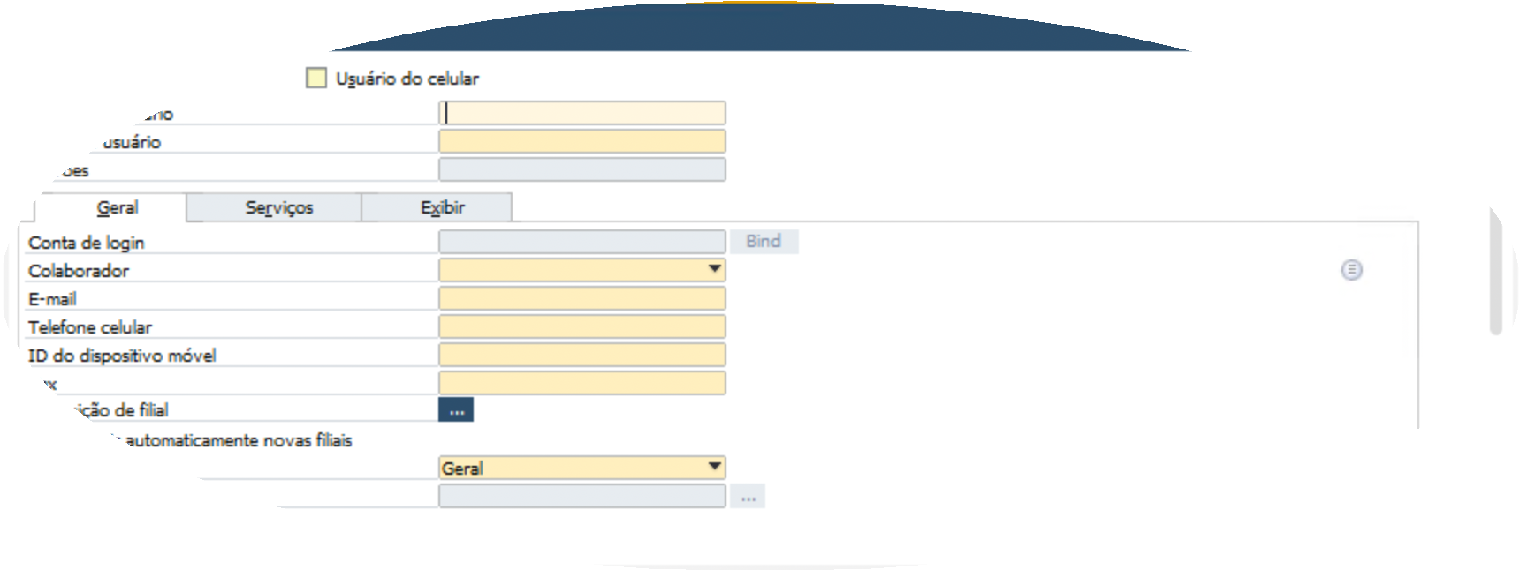

Fonte: Material produzido pelos autores (2024)

**Descrição:** Esta imagem exibe a tela de definição de usuários no SAP Business One. Aqui, você pode configurar as informações dos usuários, [incluindo nome, e-mail, telefone, e atribuição de filial como em Como configurar um BBP](https://docs.google.com/presentation/d/1xfat4G5Oeul3TM00iRpYwXe9OnJNZ3Eo/edit#slide%3Did.p5)

[( https://docs.google.com/presentation/d/1xfat4G5Oeul3TM00iRpYwXe9OnJNZ3Eo/edit#slide=id.p5) na seção 12 e tópico 13.01 de B1AIP20](https://docs.google.com/spreadsheets/d/1M91JBz_-NMy3KnbTqm9NHyBCVLo3SPG7/edit?gid=1019721112&gid=1019721112)

[( https://docs.google.com/spreadsheets/d/1M91JBz_-NMy3KnbTqm9NHyBCVLo3SPG7/edit?gid=1019721112#gid=1019721112). **Contexto:**](https://docs.google.com/spreadsheets/d/1M91JBz_-NMy3KnbTqm9NHyBCVLo3SPG7/edit?gid=1019721112&gid=1019721112)Configurar os usuários corretamente é essencial para garantir que eles tenham acesso às funcionalidades adequadas no sistema, de acordo com suas responsabilidades na empresa.

**O que observar:** Verifique se as informações dos usuários estão atualizadas e se as permissões e atribuições estão alinhadas com as funções de cada um na empresa.

Figura 27 - Definição de Territórios

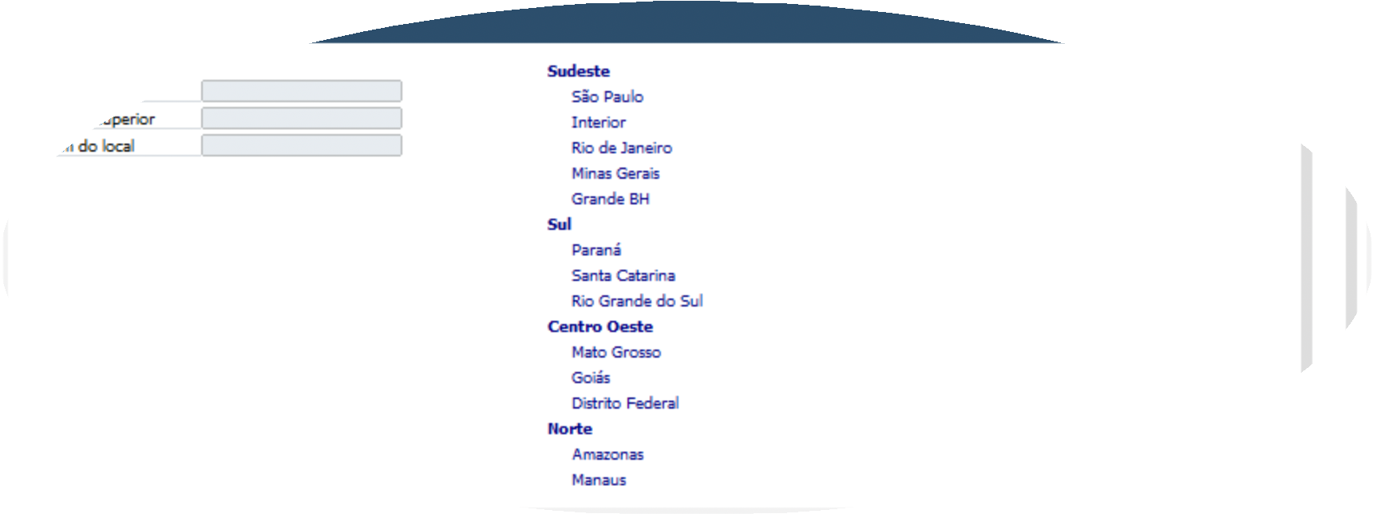

Fonte: Material produzido pelos autores (2024)

**Descrição:** Esta tela mostra a definição de territórios no SAP Business One, onde são configuradas as áreas geográficas nas quais a empresa opera como em [Como configurar um BBP (https://docs.google.com/presentation/d/1xfat4G5Oeul3TM00iRpYwXe9OnJNZ3Eo/edit#slide=id.p5)](https://docs.google.com/presentation/d/1xfat4G5Oeul3TM00iRpYwXe9OnJNZ3Eo/edit#slide%3Did.p5) na

seção 13 e tópico 14.01 de [B1AIP20 (https://docs.google.com/spreadsheets/d/1M91JBz_-NMy3KnbTqm9NHyBCVLo3SPG7/edit? gid=1019721112#gid=1019721112).](https://docs.google.com/spreadsheets/d/1M91JBz_-NMy3KnbTqm9NHyBCVLo3SPG7/edit?gid=1019721112&gid=1019721112)

**Contexto:** A configuração de territórios é importante para a gestão de vendas e operações em diferentes regiões, permitindo uma análise mais detalhada do desempenho em cada área.

**O que observar:** Certifique-se de que todos os territórios relevantes estão devidamente configurados, com os nomes e hierarquias corretos.

Figura 28 - Definição de Vendedores/Compradores



Fonte: Material produzido pelos autores (2024)

**Descrição:** Esta imagem mostra a tela de definição de vendedores ou compradores no SAP Business One. Aqui, é possível configurar os [nomes dos vendedores, associar grupos de comissões e definir a porcentagem de comissão para cada vendedor como em Como configurar um](https://docs.google.com/presentation/d/1xfat4G5Oeul3TM00iRpYwXe9OnJNZ3Eo/edit#slide%3Did.p5) [BBP (https://docs.google.com/presentation/d/1xfat4G5Oeul3TM00iRpYwXe9OnJNZ3Eo/edit#slide=id.p5) na seção 14 e tópico14.03 de B1AIP20](https://docs.google.com/spreadsheets/d/1M91JBz_-NMy3KnbTqm9NHyBCVLo3SPG7/edit?gid=1019721112&gid=1019721112) ( [https://docs.google.com/spreadsheets/d/1M91JBz_-NMy3KnbTqm9NHyBCVLo3SPG7/edit?gid=1019721112#gid=1019721112). **Contexto:** A](https://docs.google.com/spreadsheets/d/1M91JBz_-NMy3KnbTqm9NHyBCVLo3SPG7/edit?gid=1019721112&gid=1019721112)

configuração de vendedores e suas comissões é fundamental para garantir que as vendas sejam corretamente associadas aos responsáveis, permitindo uma gestão eficaz de comissões.

**O que observar:** Verifique se todos os vendedores estão corretamente cadastrados e se as comissões atribuídas correspondem às políticas da empresa.

Figura 29 - Definição dos Níveis de Oportunidade

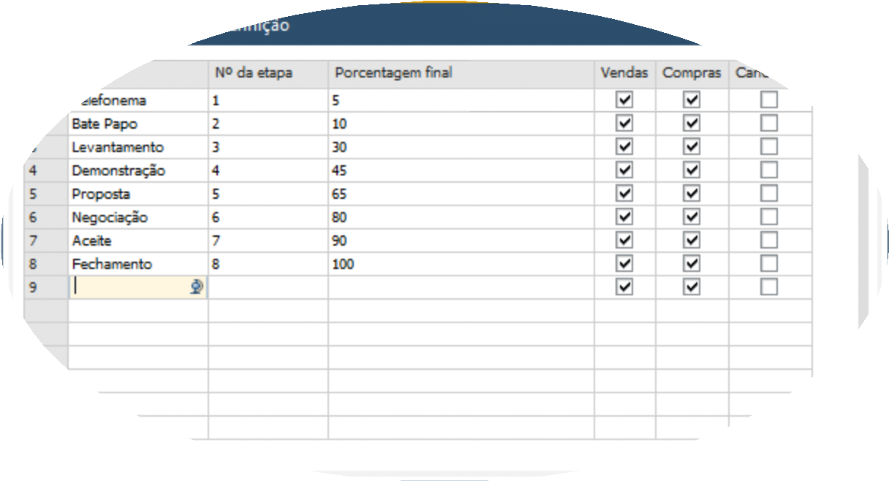

Fonte: Material produzido pelos autores (2024)

**Descrição:** Esta tela exibe a definição dos níveis de oportunidade dentro do SAP Business One. Aqui, é possível configurar as etapas de [oportunidades, atribuindo porcentagens finais e indicando em quais áreas (vendas, compras) as etapas se aplicam como em Como configurar um BB](https://docs.google.com/presentation/d/1xfat4G5Oeul3TM00iRpYwXe9OnJNZ3Eo/edit#slide%3Did.p5)[P (https://docs.google.com/presentation/d/1xfat4G5Oeul3TM00iRpYwXe9OnJNZ3Eo/edit#slide=id.p5) na seção 15 e tópico 14.04 de B1AIP20](https://docs.google.com/spreadsheets/d/1M91JBz_-NMy3KnbTqm9NHyBCVLo3SPG7/edit?gid=1019721112&gid=1019721112)

[( https://docs.google.com/spreadsheets/d/1M91JBz_-NMy3KnbTqm9NHyBCVLo3SPG7/edit?gid=1019721112#gid=1019721112). **Contexto:**](https://docs.google.com/spreadsheets/d/1M91JBz_-NMy3KnbTqm9NHyBCVLo3SPG7/edit?gid=1019721112&gid=1019721112)Configurar corretamente os níveis de oportunidade é essencial para o gerenciamento de vendas e negociações, ajudando a rastrear o progresso das oportunidades ao longo das diferentes etapas.

**O que observar:** Certifique-se de que todas as etapas e porcentagens refletem corretamente o ciclo de vendas da empresa.

Figura 30 - Definição de Grupos de Clientes

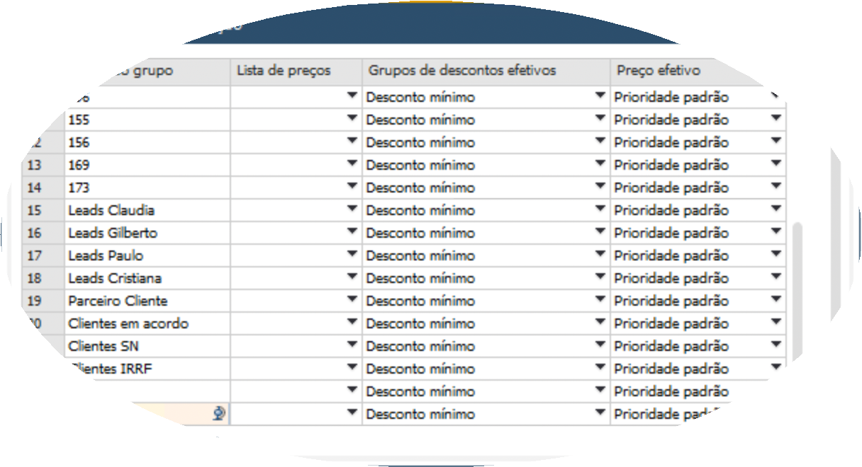

Fonte: Material produzido pelos autores (2024)

**Descrição:** Esta imagem mostra a tela de definição de grupos de clientes no SAP Business One. Cada grupo de clientes pode ser associado a [listas de preços e grupos de descontos específicos como em Como configurar um BBP](https://docs.google.com/presentation/d/1xfat4G5Oeul3TM00iRpYwXe9OnJNZ3Eo/edit#slide%3Did.p5)

[( https://docs.google.com/presentation/d/1xfat4G5Oeul3TM00iRpYwXe9OnJNZ3Eo/edit#slide=id.p5) na seção 16 e tópico 15.01 de B1AIP20](https://docs.google.com/spreadsheets/d/1M91JBz_-NMy3KnbTqm9NHyBCVLo3SPG7/edit?gid=1019721112&gid=1019721112)

( [https://docs.google.com/spreadsheets/d/1M91JBz_-NMy3KnbTqm9NHyBCVLo3SPG7/edit?gid=1019721112#gid=1019721112). **Contexto:**](https://docs.google.com/spreadsheets/d/1M91JBz_-NMy3KnbTqm9NHyBCVLo3SPG7/edit?gid=1019721112&gid=1019721112)A configuração de grupos de clientes permite personalizar listas de preços e descontos para diferentes segmentos de clientes, otimizando as condições comerciais e o atendimento ao cliente.

**O que observar:** Verifique se todos os grupos de clientes estão configurados conforme as necessidades comerciais da empresa, garantindo que os descontos e listas de preços aplicáveis sejam corretamente associados.

Figura 31 - Definição de Grupos de Fornecedores

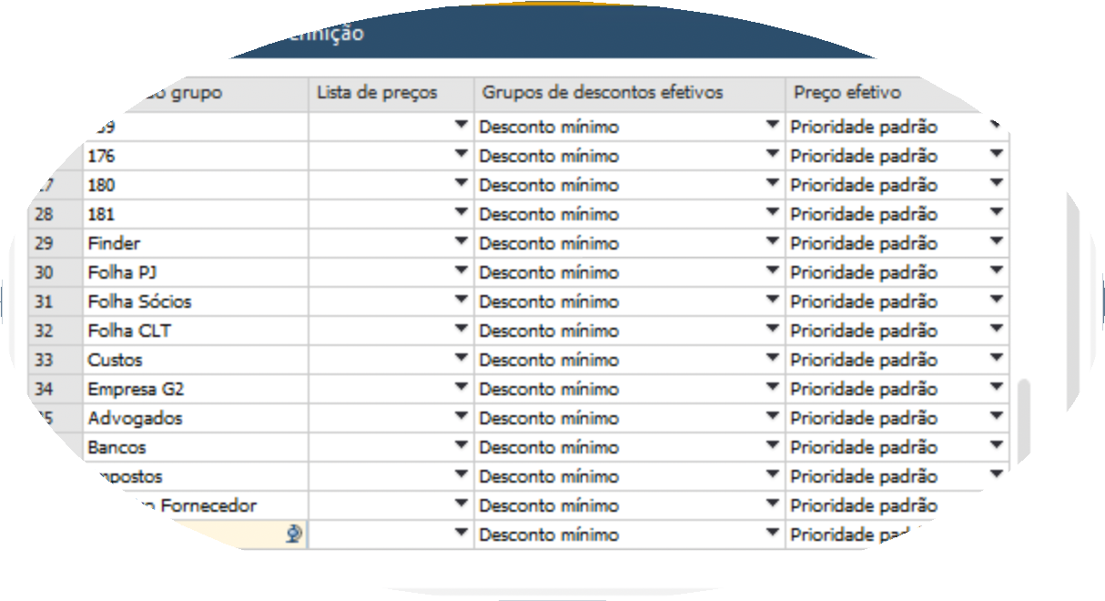

Fonte: Material produzido pelos autores (2024)

**Descrição:** Esta tela exibe a definição de grupos de fornecedores, onde são configurados os fornecedores de acordo com listas de preços e [grupos de descontos específicos como em Como configurar um BBP](https://docs.google.com/presentation/d/1xfat4G5Oeul3TM00iRpYwXe9OnJNZ3Eo/edit#slide%3Did.p5)

[( https://docs.google.com/presentation/d/1xfat4G5Oeul3TM00iRpYwXe9OnJNZ3Eo/edit#slide=id.p5) na seção 17 e tópico 16.01 de B1AIP20](https://docs.google.com/spreadsheets/d/1M91JBz_-NMy3KnbTqm9NHyBCVLo3SPG7/edit?gid=1019721112&gid=1019721112)

( [https://docs.google.com/spreadsheets/d/1M91JBz_-NMy3KnbTqm9NHyBCVLo3SPG7/edit?gid=1019721112#gid=1019721112). **Contexto:**](https://docs.google.com/spreadsheets/d/1M91JBz_-NMy3KnbTqm9NHyBCVLo3SPG7/edit?gid=1019721112&gid=1019721112)A configuração adequada dos grupos de fornecedores ajuda na gestão eficiente dos fornecedores, facilitando a negociação e o controle de preços e descontos.

**O que observar:** Certifique-se de que os grupos de fornecedores estão devidamente configurados, com listas de preços e descontos que reflitam os acordos comerciais estabelecidos.

Figura 32 - Definição de Tipos de Envio

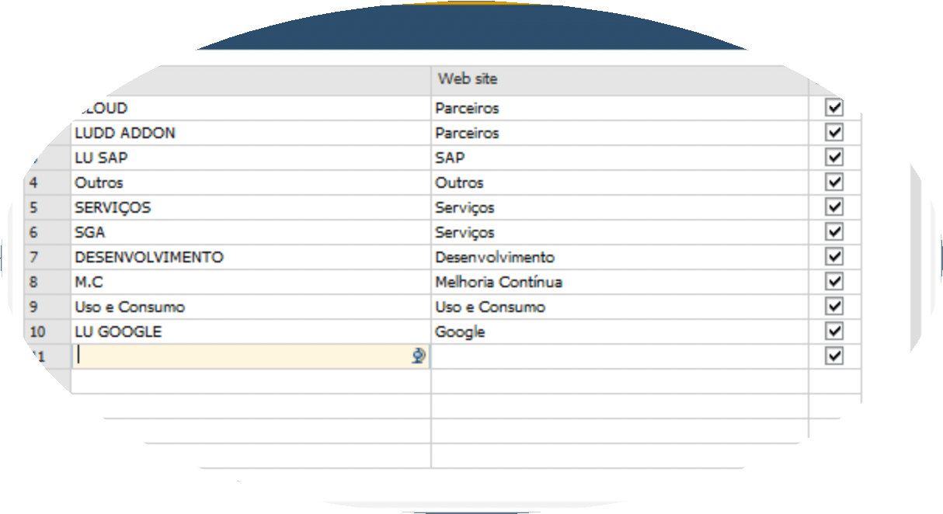

Fonte: Material produzido pelos autores (2024)

**Descrição:** Esta imagem mostra a tela de definição de tipos de envio no SAP Business One. Cada tipo de envio pode ser associado a um site [específico e ativado conforme necessário como em Como configurar um BBP](https://docs.google.com/presentation/d/1xfat4G5Oeul3TM00iRpYwXe9OnJNZ3Eo/edit#slide%3Did.p5)

[(](https://docs.google.com/presentation/d/1xfat4G5Oeul3TM00iRpYwXe9OnJNZ3Eo/edit#slide%3Did.p5) [https://docs.google.com/presentation/d/1xfat4G5Oeul3TM00iRpYwXe9OnJNZ3Eo/edit#slide=id.p5) na seção 18 e tópico 17.01 de B1AIP20 ( https://docs.google.com/spreadsheets/d/1M91JBz_-NMy3KnbTqm9NHyBCVLo3SPG7/edit?gid=1019721112#gid=1019721112).](https://docs.google.com/spreadsheets/d/1M91JBz_-NMy3KnbTqm9NHyBCVLo3SPG7/edit?gid=1019721112&gid=1019721112)

**Contexto:** Configurar os tipos de envio é importante para garantir que os produtos sejam enviados corretamente de acordo com as preferências e necessidades dos clientes.

**O que observar:** Verifique se todos os tipos de envio estão configurados de acordo com as operações logísticas da empresa e se estão associados aos canais corretos.

### Conclusão

Cada configuração documentada tem um papel crucial na operação do SAP Business One, desde a gestão de custos por depósito até a definição de centros de custo e métodos de avaliação de estoque. As imagens fornecem uma referência visual que facilita a verificação e validação das configurações, assegurando que o sistema atenda às necessidades específicas do projeto.

O processo de validação dos dados mestres é essencial para garantir a integridade das informações que serão utilizadas no sistema. A estrutura da documentação é organizada de forma a cobrir tanto as configurações iniciais, que são críticas para o funcionamento do sistema, quanto as configurações específicas, que atendem a necessidades particulares. As imagens servem como um guia prático para os usuários, permitindo uma compreensão clara das configurações realizadas e fornecendo uma base para futuras auditorias e manutenções do sistema.

## Dados Mestres Validados

### Caminhos de Acesso

#### Configuração Geral de Contas Contábeis:

Modules > Administration > Setup > Financials > G/L Account Determination

**Imagem relacionada**: 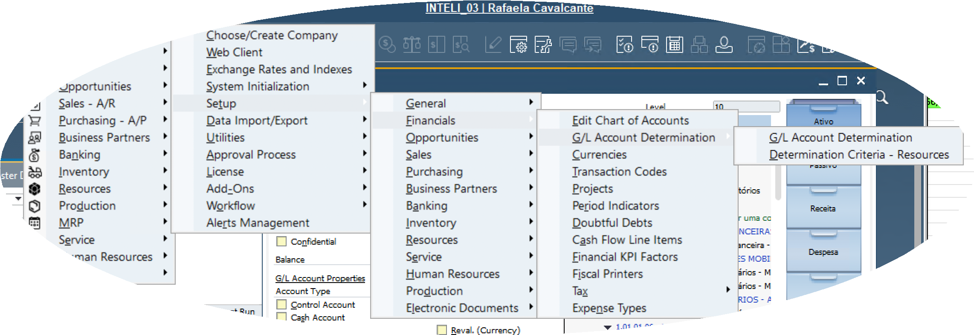

#### Plano de Contas:

Modules > Financials > Chart of Accounts

**Imagem relacionada**: 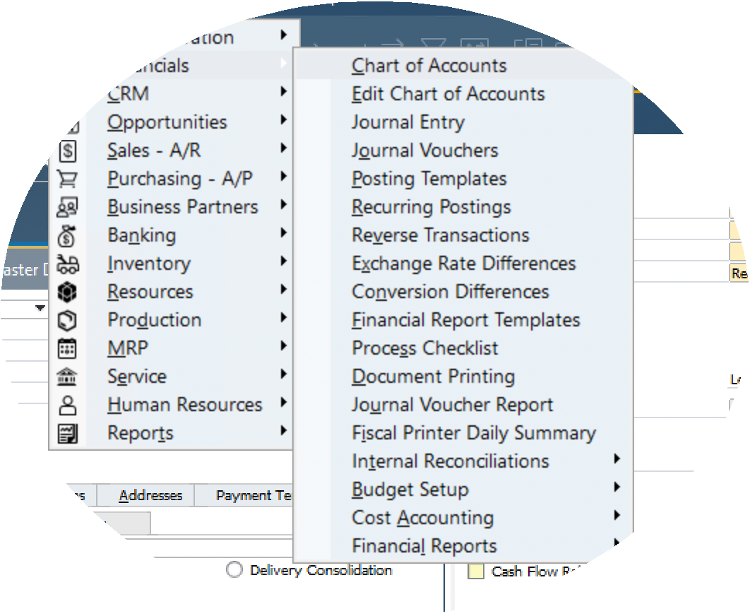

#### Cadastro de Parceiros de Negócio:

Modules > Business Partners > Business Partner Master Data

Imagem relacionada: 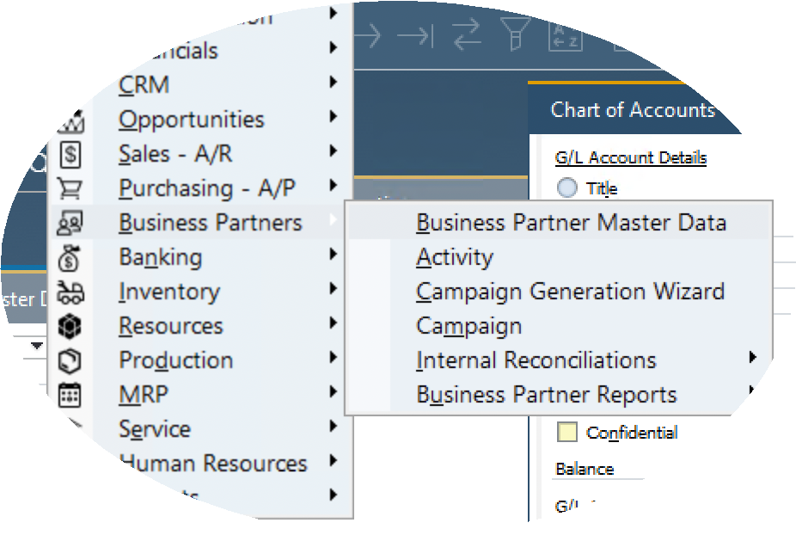

Esses caminhos são utilizados para acessar e configurar as principais funcionalidades contábeis e de relacionamento com parceiros de negócio no sistema ERP. Eles são fundamentais para garantir que todas as transações financeiras sejam corretamente registradas e classificadas, de acordo com as normas contábeis e as necessidades da empresa.

### Configuração de Contas Contábeis

###### G/L Account Determination**

No menu de **G/L Account Determination**, as contas são configuradas para associar corretamente as transações contábeis com suas respectivas contas do plano de contas. As categorias configuradas incluem:

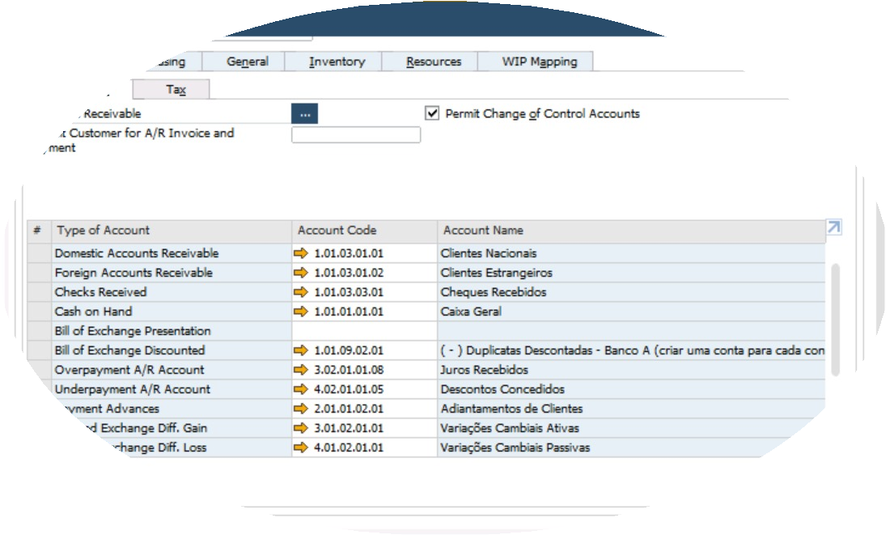**Sales (Vendas)**: Contas relacionadas às receitas da empresa, como contas a receber e transações de vendas.

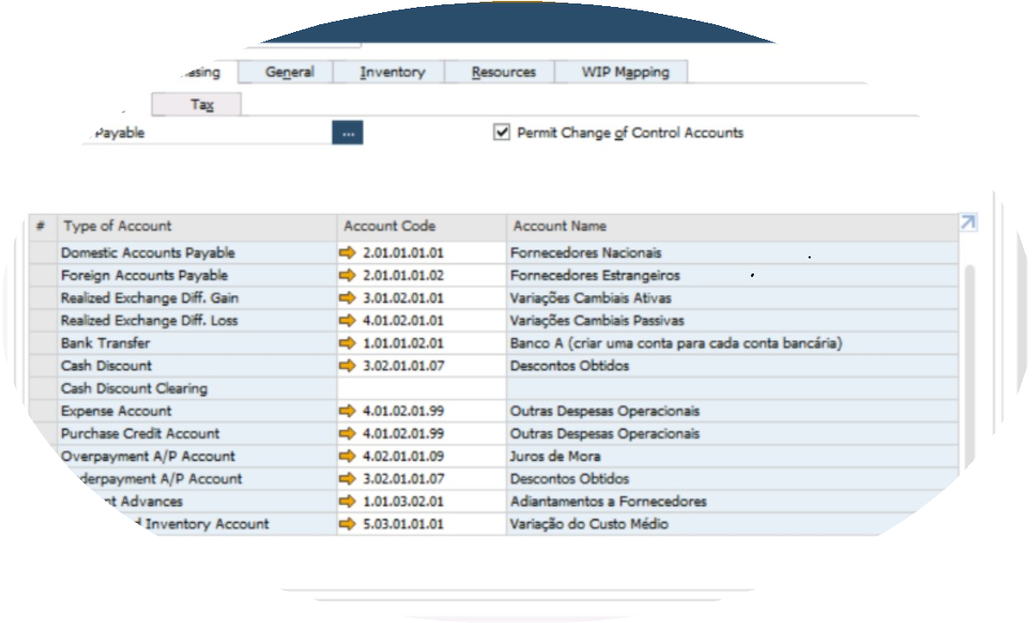**Purchasing (Compras)**: Contas utilizadas para registrar as despesas e os passivos com fornecedores.

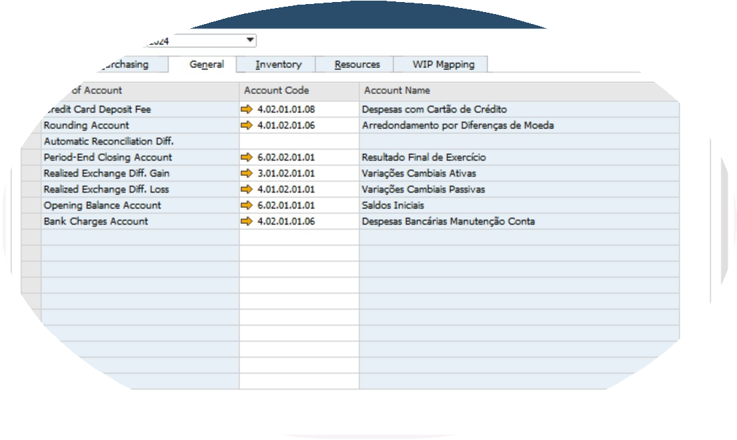**General (Geral)**: Contas usadas em diversas transações contábeis, como ajustes de câmbio e despesas bancárias.

Estas configurações garantem que as operações de venda e compra sejam refletidas corretamente nos registros contábeis, facilitando a análise financeira e o cumprimento das obrigações fiscais.

Links relacionados:

[Template_Cadastro de PNs (https://docs.google.com/spreadsheets/d/1Fu7bksMk16OEEnd63v69Hf_TjznEZWxD/edit? gid=118738051#gid=118738051)](https://docs.google.com/spreadsheets/d/1Fu7bksMk16OEEnd63v69Hf_TjznEZWxD/edit?gid=118738051&gid=118738051)

[Template_Cadastro de Itens (https://docs.google.com/spreadsheets/d/1XsjWydshiP71Lpk5bymCmZoehQmGfNCe/edit? gid=1598150342#gid=1598150342)](https://docs.google.com/spreadsheets/d/1XsjWydshiP71Lpk5bymCmZoehQmGfNCe/edit?gid=1598150342&gid=1598150342)

##### Plano de Contas

No menu de **Chart of Accounts**, visualizamos e editamos o plano de contas da empresa. Este menu exibe uma estrutura hierárquica das contas contábeis, onde cada conta é categorizada sob grupos maiores como **Ativo**, **Passivo**, **Receita**, **Despesa**, etc.

**Exemplo de Contas Configuradas**:

* + 1. **- CIRCULANTE**
       1. **- CAIXA**
          1. **- Caixa Geral 1.01.01.01.02 - Valores Transitórios**
       2. **- BANCOS**
          1. **- Banco A**
       3. **- APLICAÇÕES FINANCEIRAS**
          1. **- Aplicação Financeira**

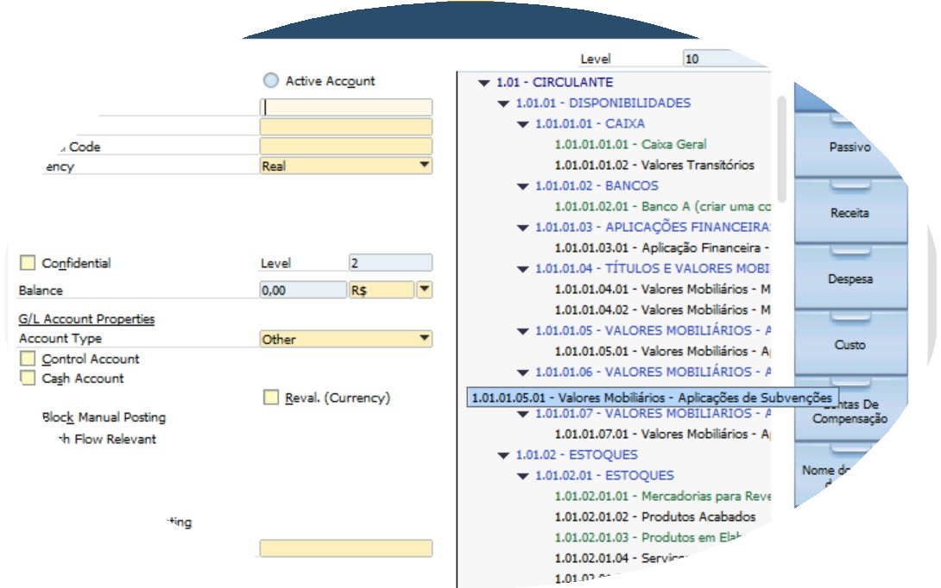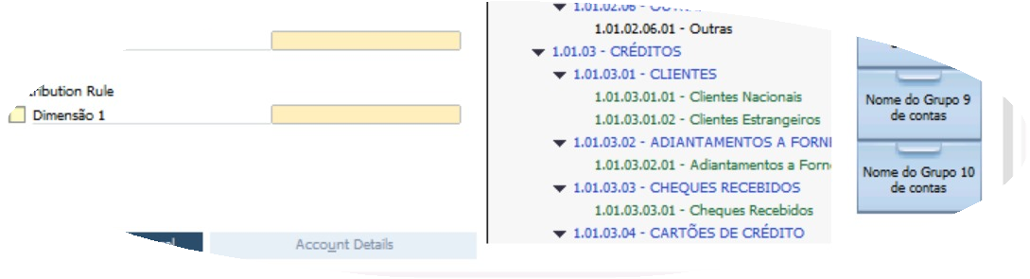

**Imagem relacionada**:

### Cadastro de Parceiros de Negócio

No menu **Business Partner Master Data**, são gerenciados os dados mestres dos parceiros de negócios, incluindo clientes e fornecedores. Este cadastro é essencial para a gestão das relações comerciais e financeiras.

Campos Relevantes:

**Code, Name, Foreign Name (Código, Nome, Nome Estrangeiro)**: Identificadores e nome do parceiro de negócios.

**Currency (Moeda)**: Moeda utilizada nas transações com o parceiro.

**Payment Terms (Condições de Pagamento)**: Detalha as condições acordadas para pagamento.

**Industry, Type of Business (Indústria, Tipo de Negócio)**: Classificações que podem influenciar a tributação e outros aspectos contábeis.

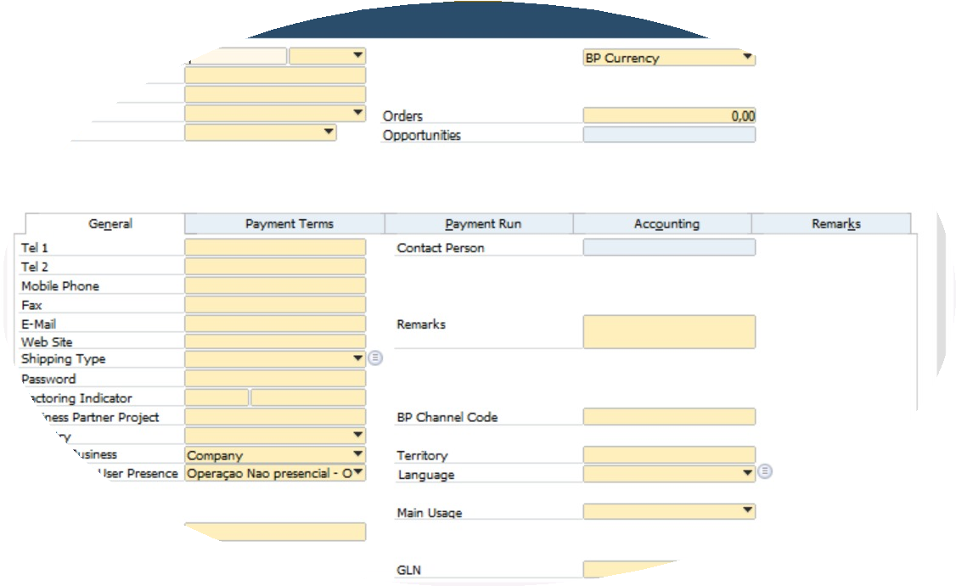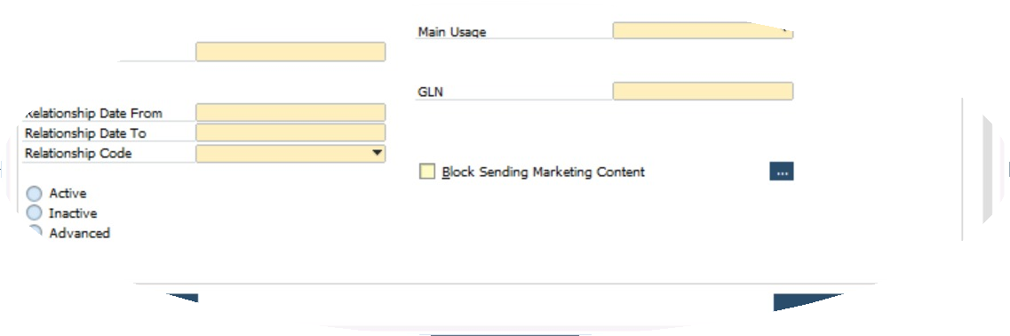

**Imagem relacionada**:

### Importância para a Contabilidade

A configuração adequada dessas contas contábeis e a correta atribuição no plano de contas garantem que todas as transações sejam registradas com precisão, refletindo a real situação financeira da empresa. O cadastro de parceiros de negócios é vital para a correta gestão das contas a pagar e a receber, além de assegurar que todas as interações comerciais sejam documentadas e rastreáveis.

Com essa estrutura, o sistema ERP permite que a empresa mantenha um controle financeiro rigoroso, assegurando a conformidade com as normas contábeis e facilitando auditorias e análises financeiras.

## Documentação da Solução (Regras de Negócio e Diagramas)

### Introdução

Este documento descreve o processo detalhado de configuração inicial no SAP Business One, essencial para o funcionamento adequado do sistema dentro da organização. As configurações gerais abrangem uma série de etapas críticas que determinam como os processos financeiros, logísticos e comerciais serão gerenciados. A precisão nestas configurações é fundamental para assegurar a integridade dos dados e a eficiência das operações empresariais.

### Diagrama

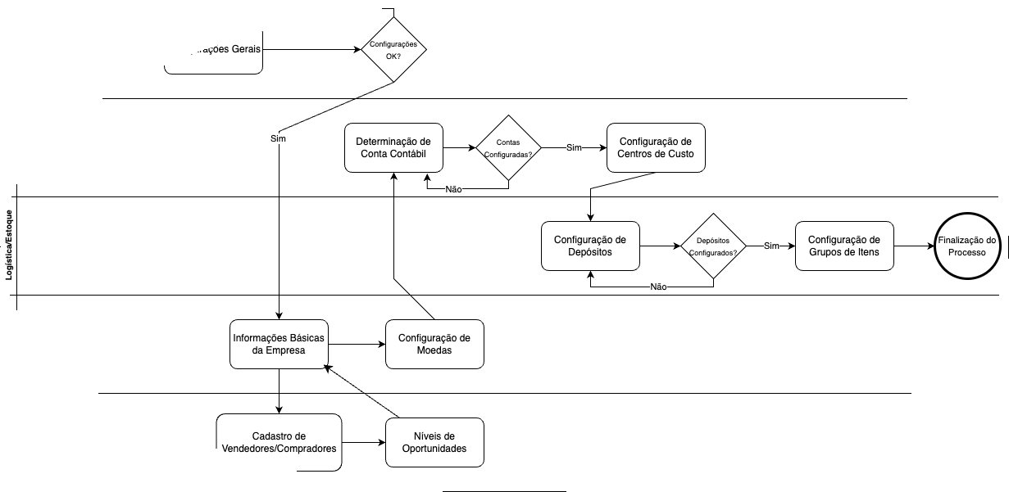

##### Configurações Gerais

**Descrição:** Esta etapa envolve a configuração inicial do sistema SAP, onde são definidas as principais parametrizações que impactam todo o funcionamento do sistema. Configurações como moeda padrão, método de contabilização e definições globais da empresa são realizadas aqui.

##### Determinação de Conta Contábil

**Descrição:** Aqui são determinadas as contas contábeis que serão usadas pelo sistema, vinculando-as aos processos financeiros da empresa, como vendas, compras e estoque. É essencial que todas as contas estejam configuradas corretamente para evitar erros contábeis.

##### Configuração de Centros de Custo

**Descrição:** Consiste na criação e parametrização dos centros de custo, que são essenciais para a contabilidade gerencial, permitindo à empresa alocar despesas e receitas conforme suas áreas de atuação.

##### Configuração de Depósitos

**Descrição:** Nesta etapa, são configurados os depósitos de estoque da empresa, vinculados às filiais. Cada depósito precisa ser configurado corretamente para garantir o controle do estoque e o correto funcionamento do processo logístico.

##### Configuração de Grupos de Itens

**Descrição:** Esta configuração agrupa itens semelhantes para facilitar a gestão e a aplicação de regras contábeis. Também é útil para a geração de relatórios e análises detalhadas.

##### Informações Básicas da Empresa

**Descrição:** Inclui o cadastro de informações essenciais sobre a empresa, como nome, CNPJ, endereço, e outros dados fundamentais para a operação dentro do SAP Business One.

##### Configuração de Moedas

**Descrição:** Aqui são configuradas as moedas que serão utilizadas nas transações financeiras, tanto para compras quanto para vendas. É possível definir moedas correntes e sistemas.

##### Cadastro de Vendedores/Compradores

**Descrição:** Esta etapa consiste no registro dos vendedores e compradores da empresa no sistema, permitindo o controle e a análise das operações realizadas por cada um.

##### Níveis de Oportunidades

**Descrição:** Nessa etapa, são configurados os níveis de oportunidades que serão utilizados no processo de funil de vendas ou compras. Isso permite um controle mais granular das etapas de negociação com clientes ou fornecedores.

##### Conclusão

A correta configuração das parametrizações iniciais no SAP Business One é um passo crítico que afeta diretamente a eficácia e a precisão dos processos empresariais em toda a organização. Seguir este guia de configuração não apenas facilita a implementação do sistema, mas também assegura que a empresa esteja preparada para responder de forma ágil e precisa às demandas do mercado e aos requisitos regulatórios. Esta documentação deve servir como uma referência central para garantir que todas as configurações necessárias sejam realizadas de forma abrangente e correta.

### Regras de Negocío

Este documento é uma apresentação detalhada das principais regras de negócio desenvolvidas especificamente para fortalecer e aprimorar a gestão contábil dentro da organização. Abordamos estratégias meticulosamente projetadas para aperfeiçoar não apenas a geração, mas também a análise e o monitoramento de relatórios contábeis essenciais. Essas regras são fundamentais para garantir uma administração financeira eficiente e transparente, proporcionando uma base sólida para decisões estratégicas bem-informadas e conformidade regulatória rigorosa.

##### Principais Relatórios Contábeis

 Descrição:

Configuração dos parâmetros necessários para a geração de relatórios contábeis críticos, como DRE, Balanço, Balancete e Razão, facilitando a análise financeira e a conformidade regulatória.

##### Controles Contábeis

 Descrição:

Monitoramento e controle de desvios orçamentários para identificar e corrigir variações significativas, garantindo que as operações permaneçam dentro dos limites orçamentários estabelecidos.

##### Centro de Custos

 Descrição:

Adequada atribuição e monitoramento de despesas e receitas aos centros de custos apropriados, proporcionando uma visão clara sobre a utilização dos recursos financeiros.

##### Orçamento

 Descrição:

Estabelecimento de um orçamento anual detalhado, envolvendo todas as unidades de negócio para alinhar os gastos às estratégias e objetivos da empresa.

##### Conclusão

A implementação destas regras de negócio é essencial para manter a integridade financeira e promover uma gestão eficiente dos recursos. Com processos claros e bem definidos, a organização pode melhorar sua capacidade de planejamento e execução financeira, além de garantir a conformidade com as normativas vigentes. A seguir, serão detalhadas as DMNs (Decisões de Modelagem de Negócios) que suportam cada uma dessas regras.

### DMN's

Principais Relatórios Contábeis

##### Diagrama de Decisões

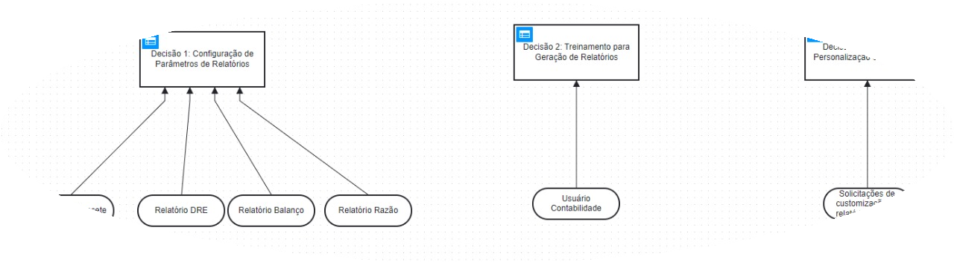

**Descrição:** O diagrama acima representa a interdependência entre os principais relatórios contábeis. Ele ilustra a criação e auditoria desses relatórios.

##### Configuração de Parâmetros de Relatórios

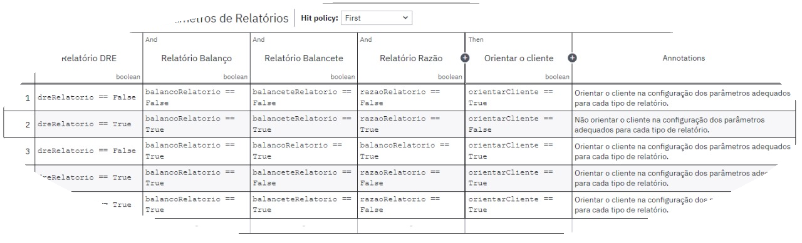

**Descrição:** Esta decisão trata da configuração dos parâmetros de relatórios financeiros. O cliente deve ser orientado caso as configurações dos relatórios DRE, Balanço, Balancete e Razão estejam corretas, garantindo que os relatórios sejam gerados adequadamente. Se as configurações não estiverem corretas, é necessário orientar o cliente para ajustar os parâmetros e assegurar a conformidade dos relatórios.

##### Treinamento para Geração de Relatórios

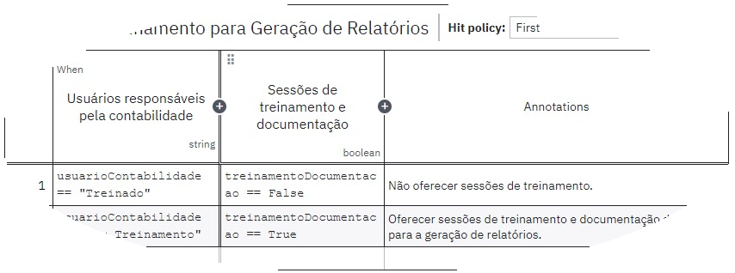

**Descrição:** Esta decisão trata do treinamento necessário para a geração de relatórios. Usuários responsáveis pela contabilidade que já estão treinados não precisam de sessões adicionais. No entanto, se o usuário não tiver treinamento prévio, é necessário oferecer sessões de treinamento e documentação detalhada para assegurar que os relatórios sejam gerados corretamente.

##### Suporte Para a Personalização de Relatórios

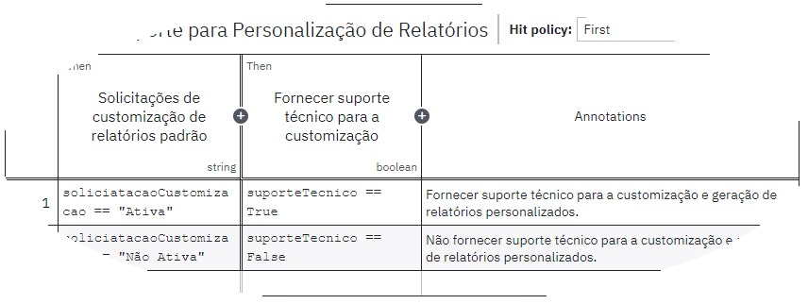

**Descrição:** Esta decisão trata do suporte para a personalização de relatórios. Quando as solicitações de customização de relatórios estão ativas, é necessário fornecer suporte técnico para garantir a personalização e a geração adequada dos relatórios. Se as solicitações de customização não estiverem ativas, não é necessário fornecer suporte técnico para essa atividade.

### Controle Contábeis

##### Diagrama de Decisões

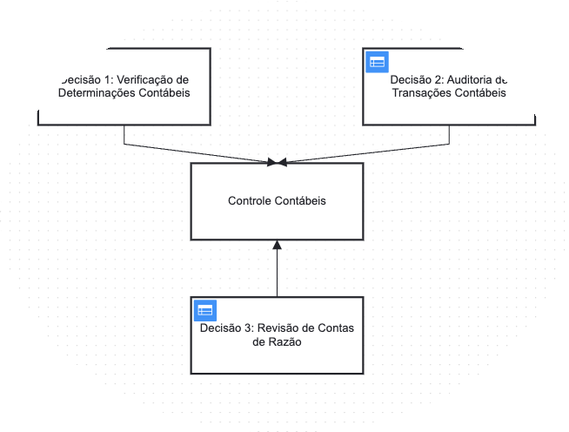

**Descrição:** O diagrama acima representa a interdependência entre as decisões de verificação, auditoria e revisão dentro do controle contábil. Ele ilustra como as transações contábeis são processadas e gerenciadas para garantir que todos os procedimentos contábeis sejam seguidos de maneira correta e eficiente.

#### Verificação de Determinações Contábeis

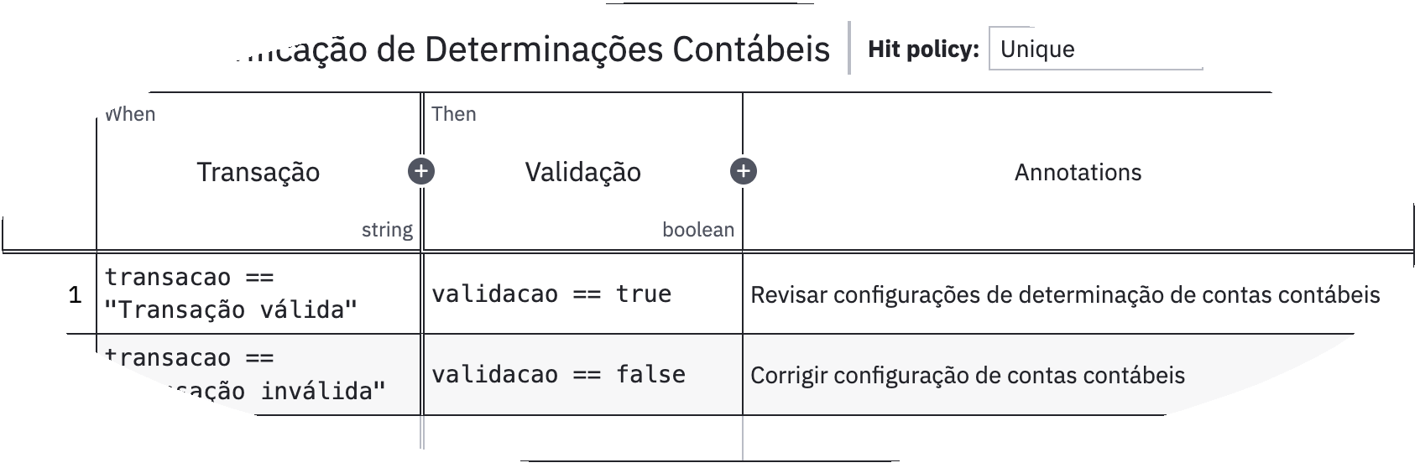

Descrição:

Esta decisão trata da verificação da validade das transações contábeis. Uma transação é considerada válida se as configurações de determinação de contas contábeis estão corretas, permitindo que prossiga sem atrasos. Se inválida, é necessário corrigir a configuração das contas para garantir a conformidade e precisão contábil.

#### Auditoria de Transações Contábeis

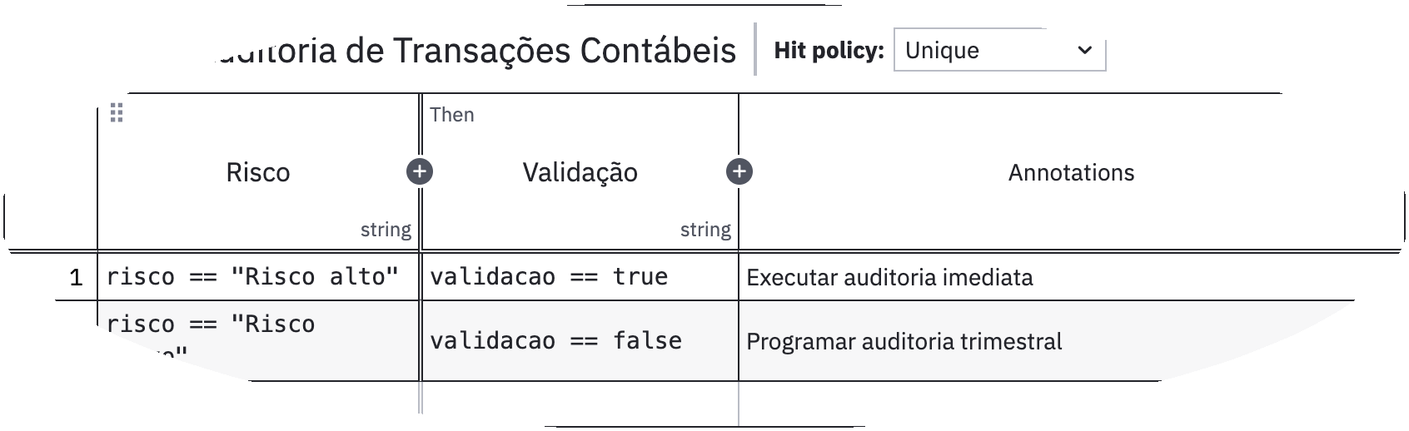

Descrição:

Baseado no risco associado às transações contábeis, esta decisão determina a necessidade de uma auditoria. Transações com alto risco exigem uma auditoria imediata para mitigar possíveis problemas financeiros ou legais. Transações de baixo risco são programadas para auditorias trimestrais, otimizando recursos sem comprometer a segurança.

#### Revisão de Contas de Razão

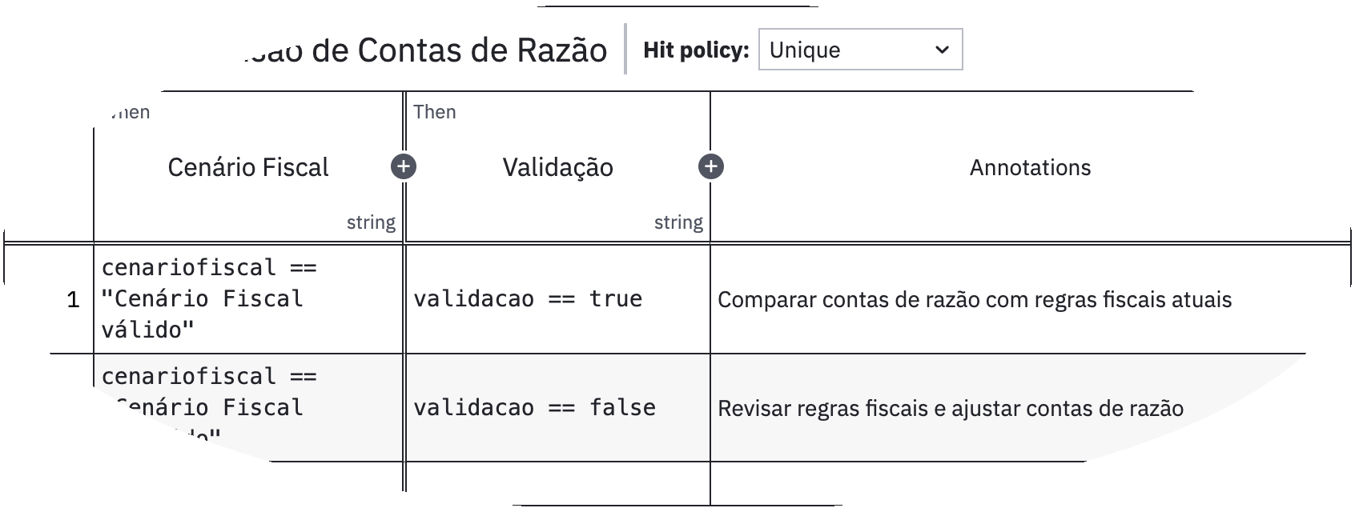

Descrição:

Esta decisão foca na revisão das contas de razão com base no cenário fiscal atual. Contas que estão em um cenário fiscal válido prosseguem sem intervenções, enquanto cenários fiscais inválidos requerem uma revisão das regras fiscais e ajustes nas contas para alinhar com as normas vigentes.

### Centro de Custos

##### Diagrama de Decisões

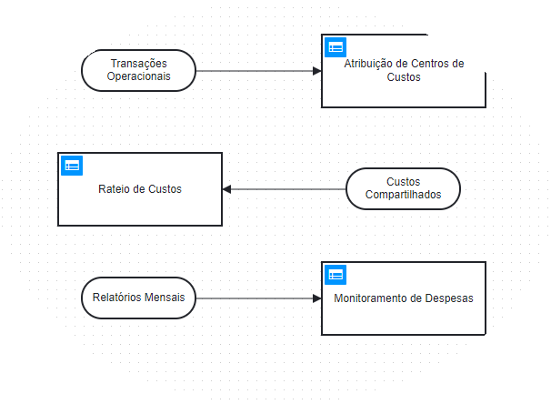

**Imagem Descrição Geral:** O diagrama abaixo representa a interdependência entre as principais decisões de monitoramento de despesas, rateio de custos e atribuição de centros de custos. Ele ilustra como essas decisões são conectadas e impactam a gestão financeira dentro da organização.

##### Atribuição de Centros de Custos

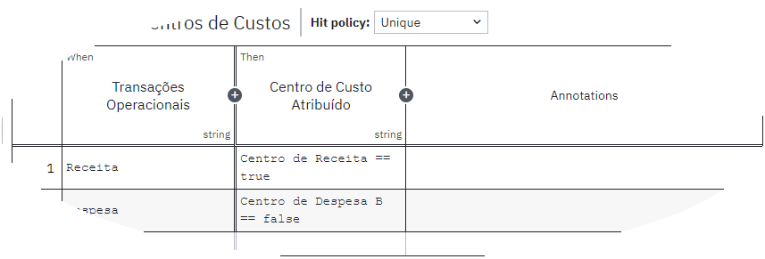

**Descrição:** Esta decisão trata da atribuição de centros de custos com base nas transações operacionais. Se a transação for uma receita, o sistema atribui o centro de receita correspondente. Para despesas, a atribuição ocorre de acordo com regras específicas do centro de custo de despesas.

##### Rateio de Custos

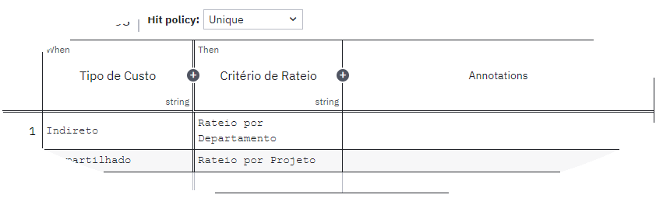

**Descrição:** Esta decisão estabelece os critérios para o rateio de custos, diferenciando entre custos indiretos e compartilhados. Dependendo do tipo de custo, o sistema aplica o critério de rateio apropriado, seja por departamento ou por projeto.

##### Monitoramento de Despesas

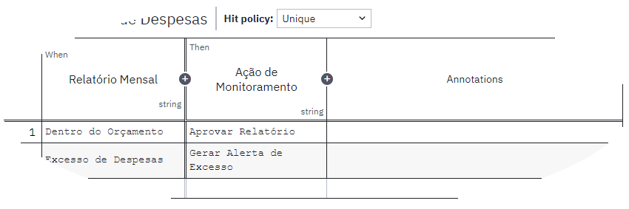

**Descrição:** Esta decisão trata do monitoramento das despesas com base nos relatórios mensais. O sistema aprova o relatório se ele estiver dentro do orçamento. Caso contrário, é gerado um alerta de excesso para indicar que as despesas ultrapassaram os limites estabelecidos.

### Orçamento

##### Diagrama de Orçamento

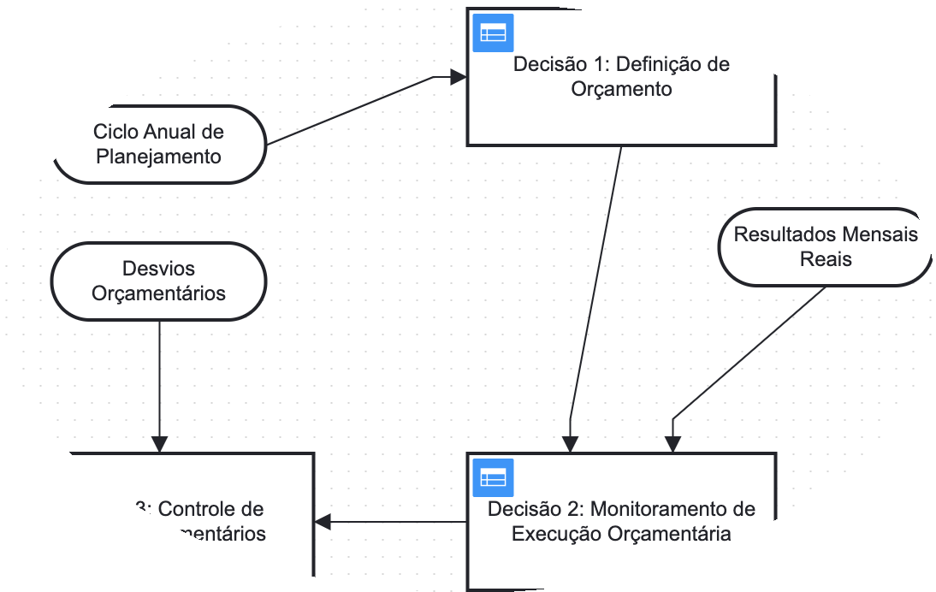

**Descrição:** Este diagrama DMN ilustra o fluxo sistemático e a interdependência das decisões cruciais no processo de gestão orçamentária. Ele detalha como o planejamento orçamentário é iniciado, monitorado e ajustado com base em desvios significativos, assegurando que o orçamento da organização seja mantido dentro dos parâmetros estabelecidos e que as práticas contábeis sejam rigorosamente seguidas para a sustentabilidade financeira.

##### Definição de Orçamento

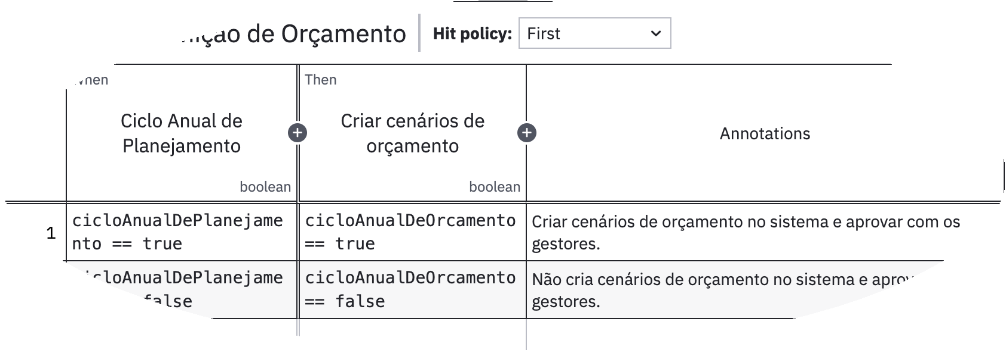

**Descrição:** Baseada no início do ciclo anual de planejamento, esta decisão direciona o processo de criação de cenários de orçamento. Se o ciclo estiver ativo, os cenários são criados e submetidos para aprovação; se não, o processo de criação de cenários é interrompido. Esta abordagem assegura que o planejamento orçamentário ocorra somente dentro do período designado, otimizando a preparação para o novo ano fiscal.

##### Monitoramento de Execução Orçamentária

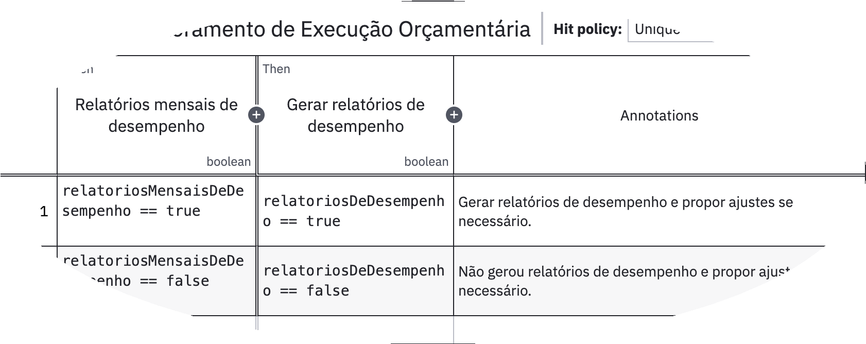

**Descrição:** Baseada na disponibilidade de relatórios mensais de desempenho, esta decisão determina a necessidade de gerar relatórios detalhados. Relatórios disponíveis desencadeiam a geração de análises e ajustes orçamentários, enquanto a ausência de relatórios impede ações adicionais, otimizando o uso de recursos e focando em dados concretos para a tomada de decisões.

##### Monitoramento de Despesas

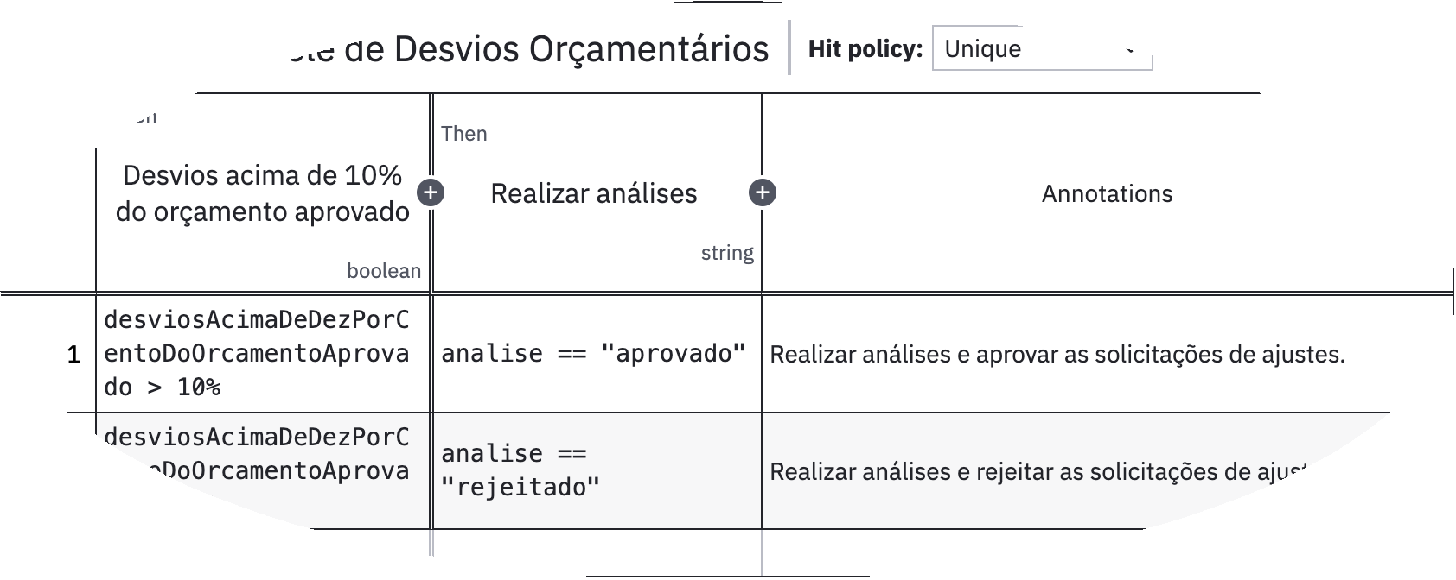

**Descrição:** Esta decisão automatiza a resposta aos desvios orçamentários, baseando-se no seu impacto percentual no orçamento aprovado. Desvios acima de 10% resultam em análises detalhadas e potencial aprovação de ajustes, enquanto desvios menores não exigem ações imediatas, permitindo uma gestão de recursos mais eficiente e focada.

##### Conclusão Geral

A implementação dessas decisões de modelagem de negócios assegura uma gestão contábil rigorosa e eficiente. Por meio desses processos detalhados, a organização mantém um alto padrão de precisão e conformidade, essencial para a saúde financeira e a sustentabilidade a longo prazo.

## Limpeza de Dados

* + 1. Introdução

Este documento tem como objetivo detalhar as alterações realizadas em cinco planilhas essenciais, que foram submetidas a um processo de limpeza e padronização para serem implementadas como masterdata na plataforma SAP Business One. Esse processo foi conduzido com o intuito de garantir a integridade e a consistência dos dados, facilitando a migração e a operação eficiente dentro do SAP Business One por meio da ferramenta Data Transfer Workbench (DTW). A limpeza dos dados é uma etapa crucial para evitar erros de importação e assegurar que o sistema funcione de acordo com os padrões exigidos pela organização.

Durante o processo de limpeza, foi necessário cadastrar diversos bancos no SAP Business One para garantir que as operações financeiras pudessem ser gerenciadas corretamente. Os bancos cadastrados foram:

Banco Bradesco Banco BS2

Banco BTG Pactual Banco C6

Banco Cooperativo do Brasil - BANCOOB Banco Cooperativo Sicredi

Cooperativa Central de Crédito - AILOS Cora Sociedade de Crédito Direto

Itaú Unibanco Mercado Pago Pagseguro

### Planilhas Limpeza e Ajustes

##### OCRB (Dados Bancários)

**Remoção de Colunas Desnecessárias**: Campos que não eram relevantes para o SAP Business One foram removidos, garantindo que apenas as informações essenciais sejam importadas.

**Ajuste de Informações Bancárias**: Os campos "BankCode", "Branch", e "AccountName" foram padronizados para se adequarem aos formatos exigidos pelo SAP Business One. Além disso, os bancos mencionados acima foram cadastrados na plataforma para assegurar

que as transações financeiras sejam processadas corretamente.

**Validação de Dados**: Os dados foram validados para garantir que não houvesse duplicidade ou inconsistências, facilitando a integridade dos registros bancários.

##### CRD7 (Dados Fiscais e Endereços)

**Remoção de Colunas Não Relevantes**: Campos como "CNAECode" foram excluídos, pois não eram necessários para a implementação no SAP Business One.

**Padronização e Ajuste de Identificadores Fiscais**: Os campos "TaxId" foram revisados e padronizados, assegurando que os dados estejam em conformidade com os requisitos fiscais do sistema.

**Padronização de Endereços**: Todos os endereços foram ajustados para garantir que estejam formatados corretamente e prontos para a importação.

##### CRD1 (Dados de Endereços)

**Padronização de Endereços**: As colunas "AddressName", "City", "ZipCode", entre outras, foram revisadas e ajustadas para atender aos padrões do SAP Business One.

**Remoção de Campos Supérfluos**: Dados que não seriam utilizados no sistema foram removidos, simplificando a planilha e facilitando a importação.

##### OCRD (Dados Cadastrais de Clientes e Fornecedores)

**Ajustes em Campos Cadastrais**: "CardName", "EmailAddress", e "SalesPersonCode" foram padronizados e ajustados conforme as necessidades do SAP Business One.

**Eliminação de Campos Não Utilizados**: Campos que não são necessários para a operação no SAP Business One foram excluídos da planilha.

##### Itens (Cadastro de Itens)

**Classificação e Padronização de Itens**: Campos como "InventoryItem", "ItemClass", "ItemName" foram revisados e ajustados para garantir a correta categorização dos itens no SAP Business One.

**Ajuste de Códigos Fiscais**: Modificações nos códigos "U_SKILL_CEST" e similares foram realizadas para garantir conformidade fiscal e facilitar a gestão de impostos no sistema.

**Simplificação da Planilha**: Remoção de campos que não serão utilizados na plataforma, garantindo um processo de importação mais eficiente.

### Processo de Subida dos Dados no DTW

A importação dos dados limpos e padronizados para o SAP Business One é realizada utilizando a ferramenta **Data Transfer Workbench (DTW)**. O DTW é uma ferramenta poderosa que permite a migração em massa de dados para o SAP Business One, garantindo que grandes volumes de informações sejam carregados de maneira eficiente e precisa.

#### Preparação dos Arquivos CSV:

Exporte as planilhas limpas e ajustadas para o formato CSV, respeitando o layout exigido pelo SAP Business One.

Verifique a estrutura dos arquivos CSV para garantir que os dados estão devidamente formatados e prontos para a importação.

#### Configuração do DTW:

Abra o Data Transfer Workbench.

Figura X - Print SAP DTW 1

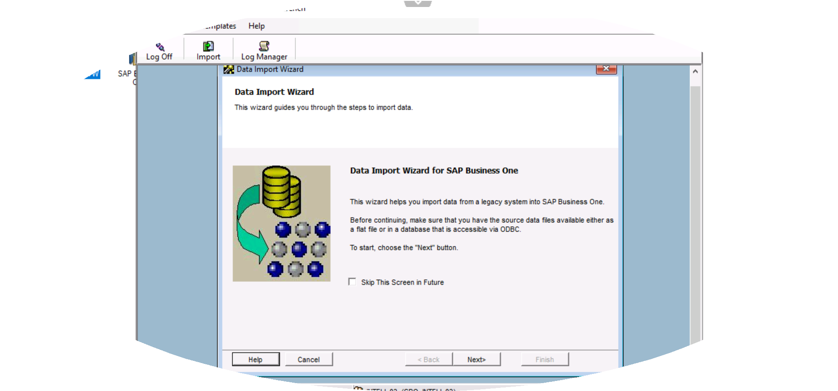Fonte: Material produzido pelos autores

Selecione a opção de "Add New Data" e "Master Data" para iniciar o processo de importação dos dados.

Figura X - Print SAP DTW 2

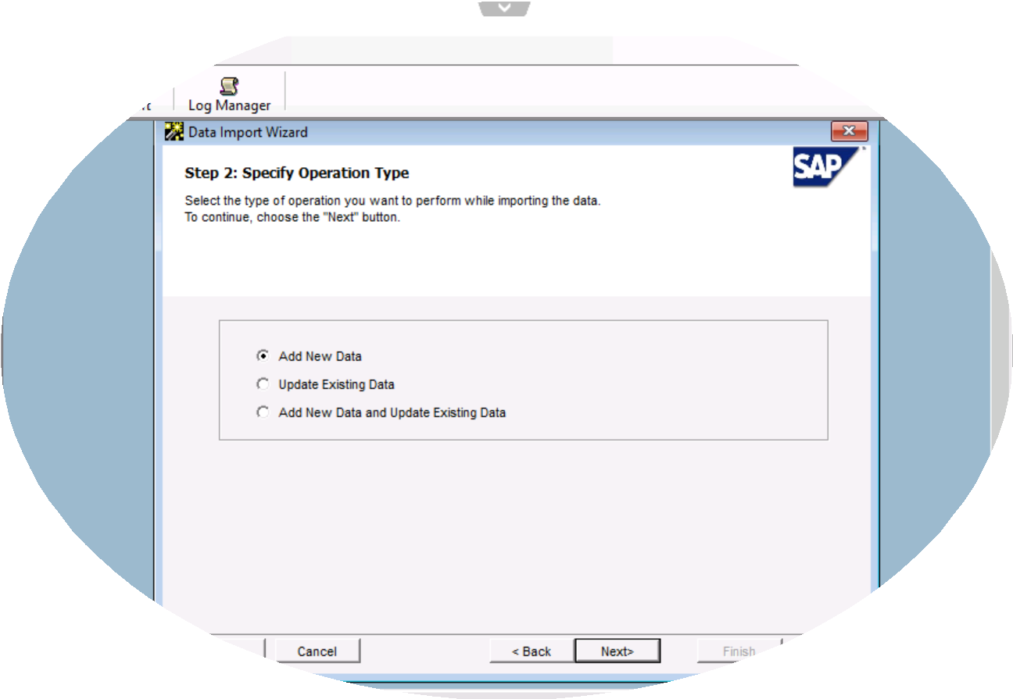 Fonte: Material produzido pelos autores Figura X - Print SAP DTW 3

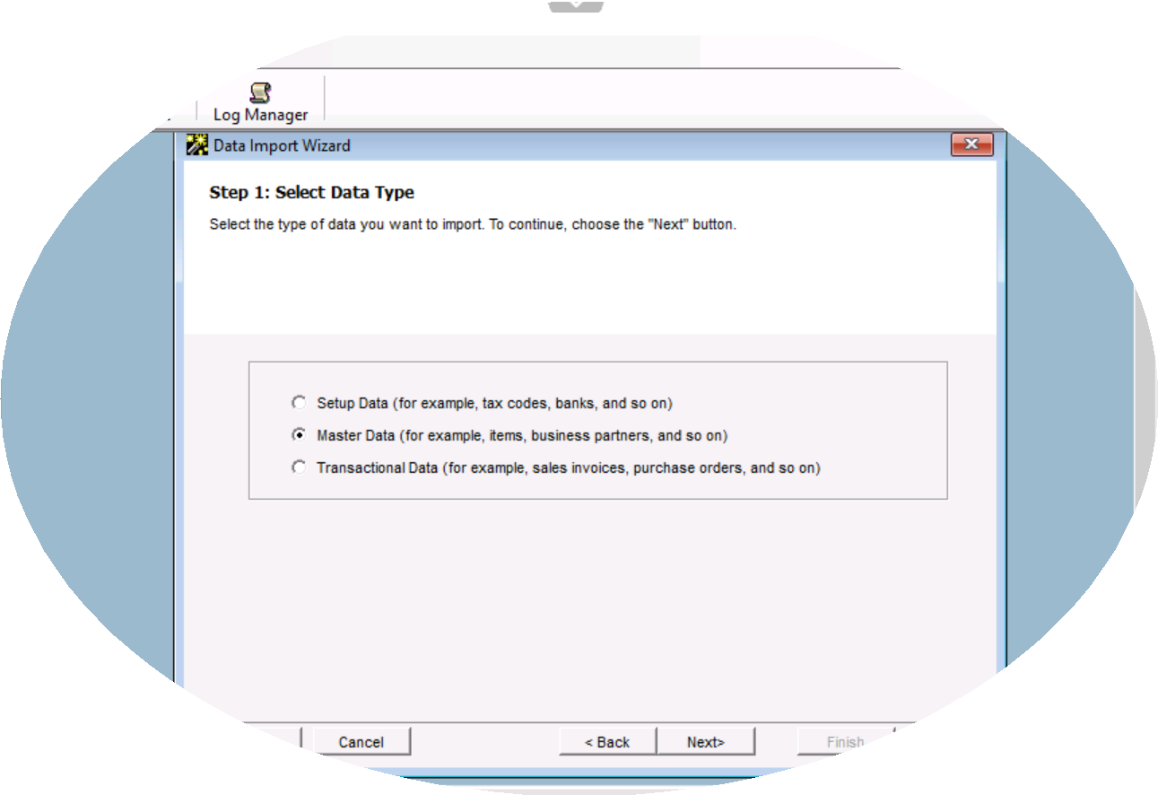 Fonte: Material produzido pelos autores

Escolha o tipo de masterdata que será importado (por exemplo, Contas Bancárias, Clientes, Itens, etc.).

Figura X - Print SAP DTW 4

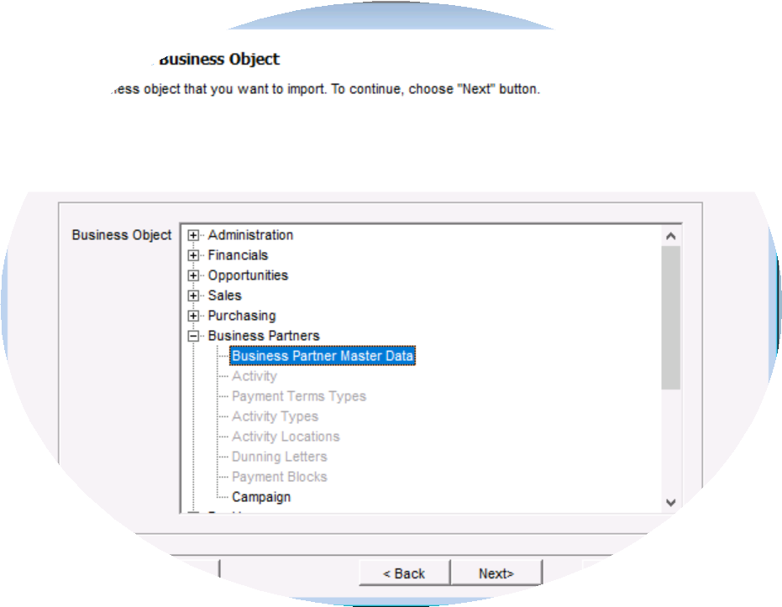 Fonte: Material produzido pelos autores

#### Mapeamento dos Dados:

Importe os arquivos CSV no DTW.

Mapeie as colunas do CSV com os campos correspondentes no SAP Business One. Revise o mapeamento para garantir que todos os dados serão importados corretamente.

Figura X - Print SAP DTW 5

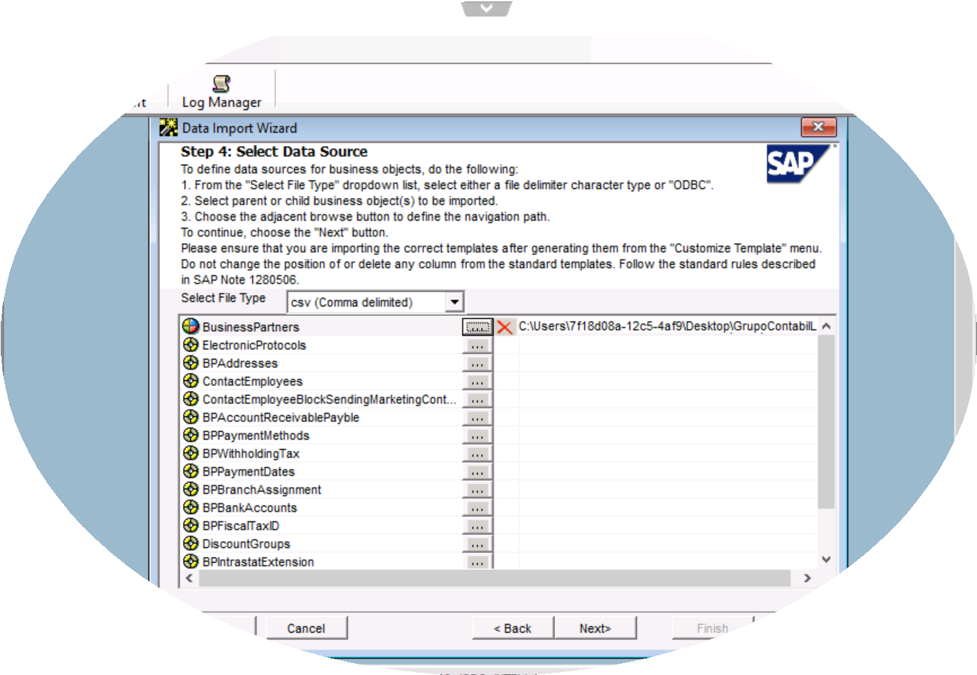 Fonte: Material produzido pelos autores

#### Simulação da Importação:

Execute a simulação do processo de importação.

Monitore o progresso da importação para identificar e resolver quaisquer erros ou inconsistências que possam surgir. Revise os logs de importação para confirmar que todos os registros foram carregados corretamente.

Figura X - Print SAP DTW 6

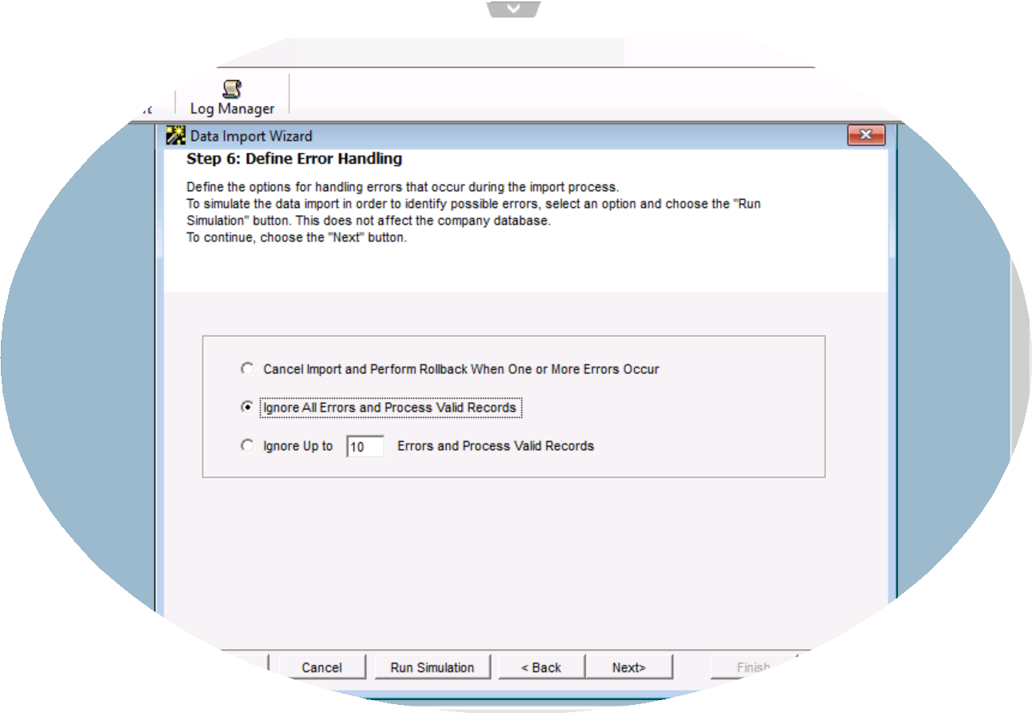 Fonte: Material produzido pelos autores Figura X - Print SAP DTW 7

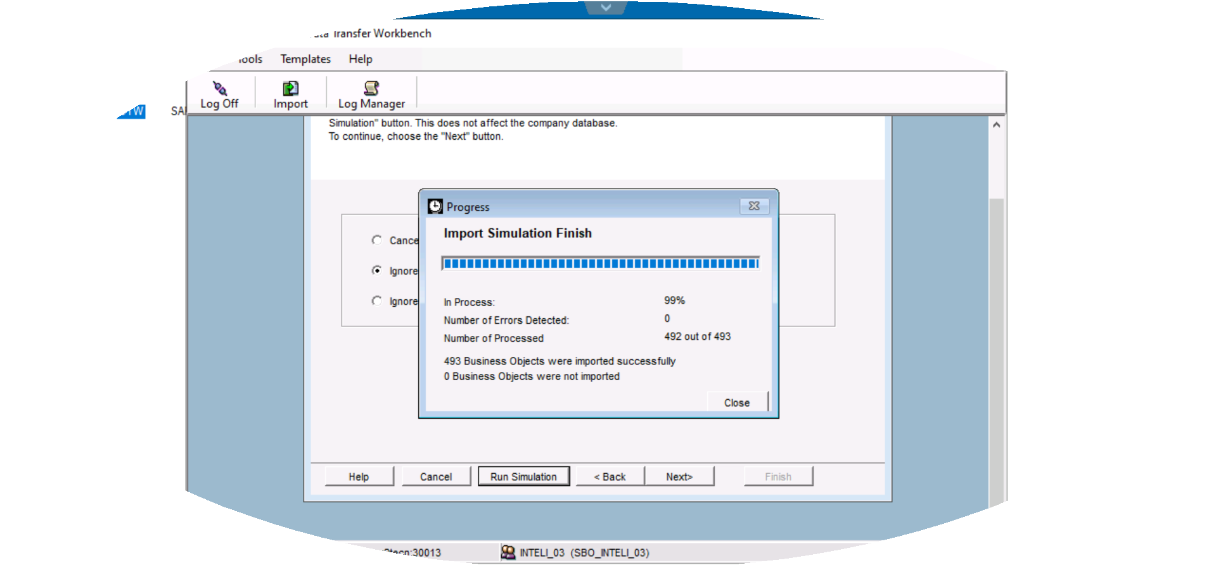 Fonte: Material produzido pelos autores Figura X - Print SAP DTW 8

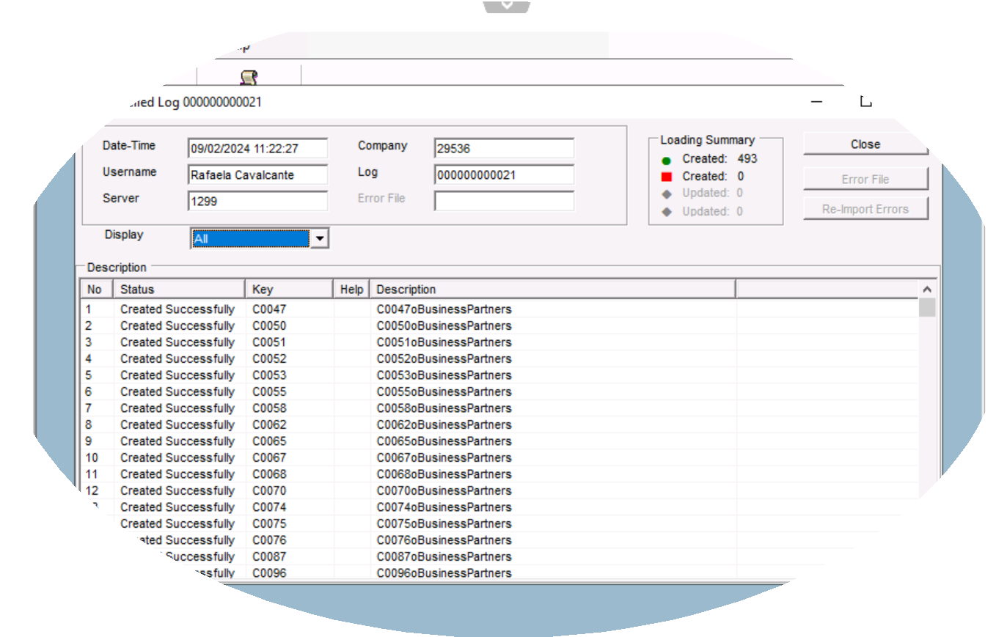 Fonte: Material produzido pelos autores

#### Execute a importação:

Após a conclusão da simulação, execute a importação dos dados

Figura X - Print SAP DTW 9

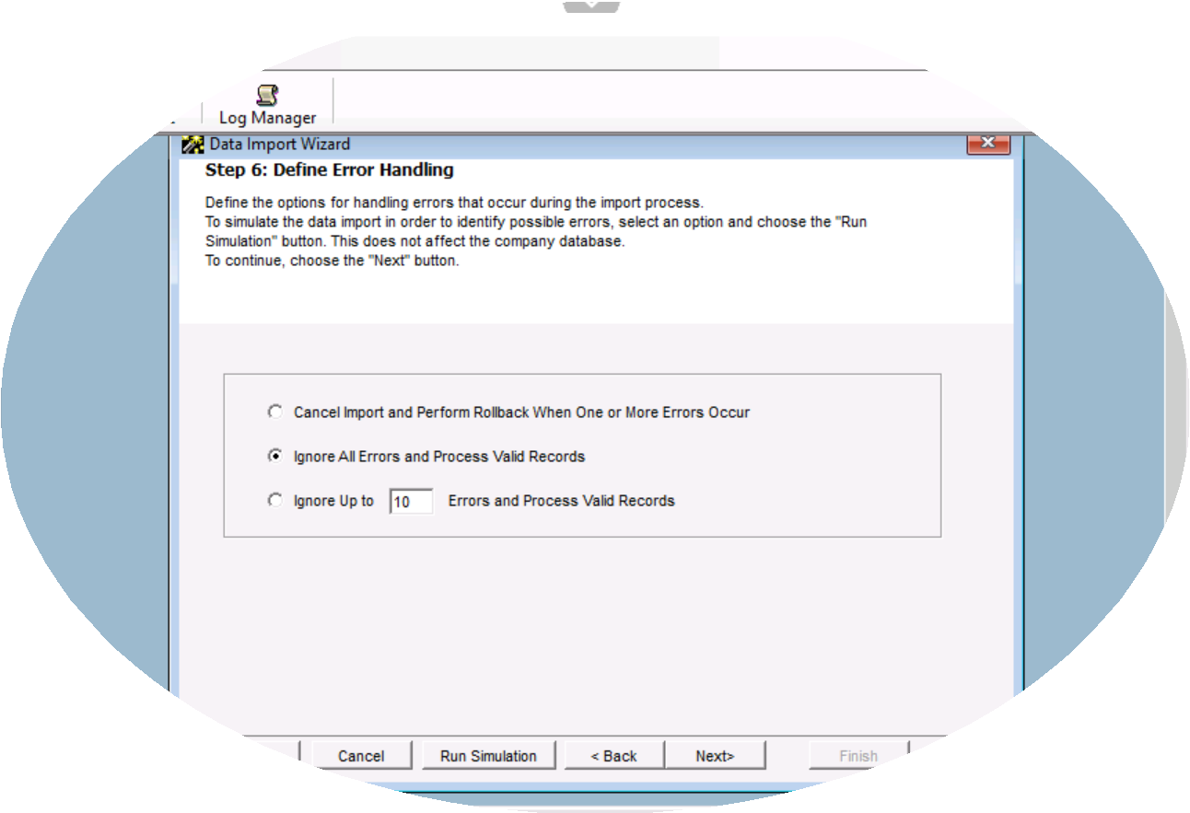 Fonte: Material produzido pelos autores Figura X - Print SAP DTW 10

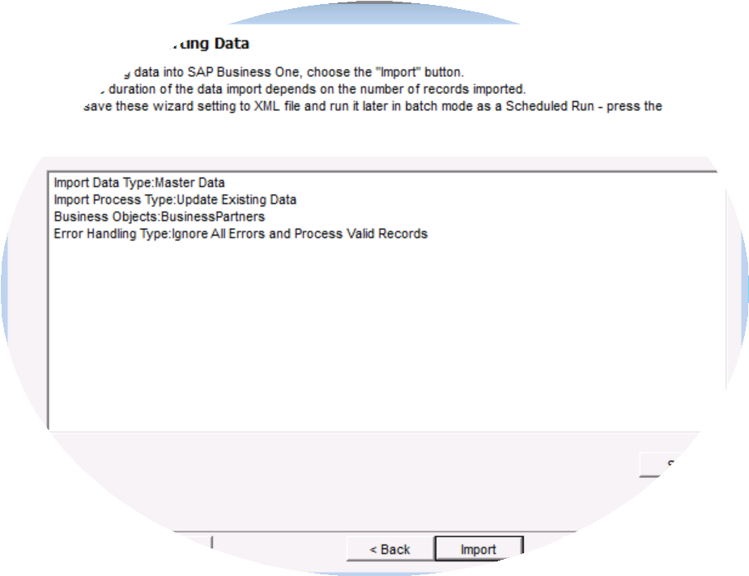 Fonte: Material produzido pelos autores Figura X - Print SAP DTW 11

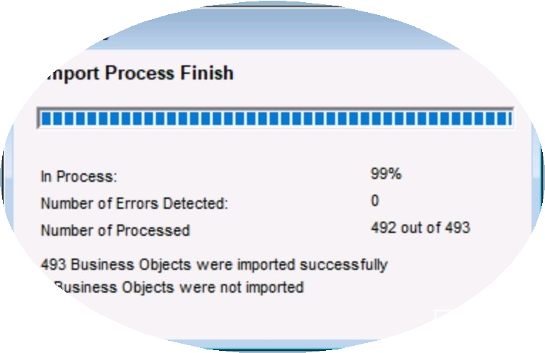 Fonte: Material produzido pelos autores Figura X - Print SAP DTW 12

 Fonte: Material produzido pelos autores

##### Conclusão

A limpeza e padronização das planilhas, junto com o cadastro dos bancos necessários, foram etapas essenciais para assegurar que os dados fossem importados de maneira eficiente e sem erros para o SAP Business One. A utilização do Data Transfer Workbench (DTW) como ferramenta de migração permite uma transição suave e segura dos dados, garantindo que a base de dados do SAP Business One esteja

completa e consistente. A conformidade com os requisitos do sistema é fundamental para o bom funcionamento das operações, e a documentação dessas alterações assegura a rastreabilidade e a integridade dos processos realizados.

# Testes e Validação

## Testes Integrados

[https://docs.google.com/spreadsheets/d/1I5oqatKUOyMItkKxnzUH9m8W-tIY3YtuN6QRIbMoPXc/edit?gid=2132403533#gid=2132403533](https://docs.google.com/spreadsheets/d/1I5oqatKUOyMItkKxnzUH9m8W-tIY3YtuN6QRIbMoPXc/edit?gid=2132403533&gid=2132403533)

( [https://docs.google.com/spreadsheets/d/1I5oqatKUOyMItkKxnzUH9m8W-tIY3YtuN6QRIbMoPXc/edit?gid=2132403533#gid=2132403533)](https://docs.google.com/spreadsheets/d/1I5oqatKUOyMItkKxnzUH9m8W-tIY3YtuN6QRIbMoPXc/edit?gid=2132403533&gid=2132403533)

<https://drive.google.com/drive/folders/1bWlFTAZc0n7nEP_kPrdwRSLtyc1XM0ew>

( [https://drive.google.com/drive/folders/1bWlFTAZc0n7nEP_kPrdwRSLtyc1XM0ew)](https://drive.google.com/drive/folders/1bWlFTAZc0n7nEP_kPrdwRSLtyc1XM0ew)

O primeiro link é para uma planilha contendo a documentação completa de cada teste. A planilha especifica a localização e os passos a serem seguidos, o horário de execução, a descrição do teste, o responsável por sua realização, as pré-condições para o caso de teste, além do

resultado esperado. Esse documento serve como guia para garantir o acompanhamento e a correta execução dos testes planejados. O segundo link contém vídeos dos testes sendo realizados.

## Estratégia de Cut Over

* + 1. Plano de Testes Integrados

### Introdução

No início do projeto, nossa equipe (Plus One) desenvolveu diagramas de Decision Modeling and Notation (DMN) para mapear os processos esperados no sistema SAP Business One. Esses diagramas foram criados para prever o comportamento dos nossos "sistemas". No entanto, a

prática e os testes realizados revelaram novos resultados e requisitos, que ultrapassam as previsões iniciais. A seguir, comparamos detalhadamente o fluxo de trabalho que imaginamos e os cenários de testes que executamos, destacando as principais diferenças e lições aprendidas ao longo do processo.

* + - 1. Plano de Testes Integrados

## Diagrama de Gestão do Plano de Contas

Previsto no DMN:

O diagrama propôs um processo contínuo e controlado desde o recebimento de informações até a implementação do plano de contas, com várias verificações de validação e aprovação. Ele sugere evidência de revisão e atualização contínua após a implementação inicial, deduzindo um ciclo de melhoria constante.

Observado nos Testes:

Os testes revelaram tarefas operacionais não detalhadas no DMN, como a criação e exclusão de contas, que são essenciais no manejo diário do plano de contas no SAP B1. Além disso, observamos um foco prático em ajustes reativos, como o encerramento do exercício e ajustes em resposta a novos dados, que necessitam de maior flexibilidade operacional do que foi inicialmente previsto.

Principais Diferenças:

O DMN não capturou totalmente as interações ad hoc e ações de contabilidade reativas, comuns no cotidiano operacional. A sequência idealizada de eventos proposta pelo diagrama não acomoda todas as variações e circunstâncias que ocorrem na prática.

## Diagrama de Fluxo do Processo de Lançamentos Contábeis

Previsto no DMN:

Um fluxo bem definido que se inicia com a preparação de lançamentos, passando por várias etapas de revisão e validação antes do encerramento. O processo foi desenhado para garantir a precisão dos lançamentos antes de serem finalizados, com auditorias como ponto crucial de verificação.

Observado nos Testes:

Os testes incluíram a utilização de modelos de lançamento para maior eficiência e lançamentos comuns para manter a regularidade, elementos que não estavam presentes no DMN. Além disso, destacou-se a utilização de funcionalidades específicas do SAP B1 para automatizar e gerenciar os lançamentos de forma dinâmica.

Principais Diferenças:

A falta de representação das funcionalidades automatizadas no DMN revelou uma desconexão entre as previsões teóricas e a prática eficiente do SAP B1. As auditorias previstas no DMN foram apresentadas sem considerar a possibilidade de ajustes contínuos e a complexa relação entre diferentes módulos e funções no sistema.

### Conclusão

Durante a execução dos testes integrados no SAP Business One, ficou evidente que a realidade operacional é mais dinâmica e complexa do que os fluxos teóricos propostos nos diagramas DMN. Descobrimos a necessidade de ações reativas, flexibilidade no ajuste de contas e

utilização de ferramentas automatizadas para facilitar as operações diárias. A partir das lições aprendidas com os testes, nosso plano de testes integrados foi aprimorado para garantir a preparação do sistema para o Go Live, atendendo às demandas operacionais com mais precisão e eficiência.

## Sequência dos Testes Integrados

### Introdução

Os testes integrados no módulo contábil do SAP Business One foram organizados em uma sequência estruturada de quatro cenários, com o objetivo de validar o funcionamento do sistema após as parametrizações realizadas. Cada cenário abordou funcionalidades contábeis

específicas, seguindo uma progressão lógica para garantir que todos os aspectos relevantes fossem testados de forma abrangente. O primeiro cenário começou com a criação de uma nova conta analítica e a definição de regras contábeis associadas. Em seguida, foram configuradas alíquotas tributárias e seus respectivos códigos, além de regras fiscais para itens de material. À medida que os testes avançaram, novos centros de custo foram criados, contas de despesa inativadas, e validações de notas fiscais realizadas. O último conjunto de testes focou na criação e edição de lançamentos contábeis recorrentes, incluindo a automação de notificações e a geração de relatórios financeiros. Cada etapa teve os resultados documentados e validados, assegurando a confiabilidade da implementação do sistema.

### Cenário 1

Determinação da Conta do Razão - Teste Integrado ![Imagem](https://res.cloudinary.com/davpvmkhd/image/upload/v1727658026/Captura_de_tela_2024- 09-25_151558_cqkeds.png) Fonte: Material produzido pelos autores

O primeiro teste consistiu na criação de uma nova conta contábil analítica dentro do plano de contas. Este passo inicial é fundamental para a organização dos registros financeiros da empresa. Em seguida, utilizamos a funcionalidade de "Determinação de Conta do Razão Avançada"

para criar uma regra onde, ao associar o grupo "X", a conta de estoque utilizada fosse a mesma criada anteriormente. O resultado esperado foi a criação de um grupo de regras específico que permita a movimentação contábil de acordo com o grupo de itens definido.

Tipo de Imposto - Teste Integrado ![Imagem](https://res.cloudinary.com/davpvmkhd/image/upload/v1727658002/Captura_de_tela_2024-09- 26_121541_jjnnzm.png) Fonte: Material produzido pelos autores

Outro teste envolveu o uso da janela "Tipo de Impostos" para definir as alíquotas dos tributos que ainda não existiam no sistema.

Complementarmente, utilizamos a janela "Código de Impostos" para criar a combinação entre os quatro tributos e suas respectivas alíquotas. O resultado esperado foi a criação das alíquotas e suas combinações, configurando corretamente as regras fiscais para os tributos aplicáveis.

Código de Imposto - Teste Integrado ![Imagem](https://res.cloudinary.com/davpvmkhd/image/upload/v1727657996/Captura_de_tela_2024-09- 26_121626_le40fe.png) Fonte: Material produzido pelos autores

Por fim, criamos uma utilização denominada "Comercialização Adquirida de Terceiros". Através da tela "Determinação de Código de Imposto", foi criada uma regra que vinculava itens de material a um grupo específico de produtos e à utilização criada. O resultado esperado foi a criação

da regra, garantindo que o sistema reconheça e aplique automaticamente a tributação adequada para esses itens de material conforme as configurações realizadas. Esses testes integrados demonstraram a eficácia das configurações contábeis e fiscais, preparando o sistema para uma operação confiável.

### Cenário 2

Centro de Custos - Teste Integrado ![Imagem](https://res.cloudinary.com/davpvmkhd/image/upload/v1727657959/Captura_de_tela_2024-09- 26_122514_lewkyq.png) Fonte: Material produzido pelos autores

No segundo cenário de testes, o qual foi realizado apenas pelos integrantes dos grupos, começou com a criação de um novo centro de custos na dimensão "Tipo de Operação", essencial para uma gestão eficaz dos custos operacionais. O resultado esperado foi a criação do centro de

custos correspondente, o que foi confirmado com sucesso no sistema.

Pedido de Compra - Teste Integrado ![Imagem](https://res.cloudinary.com/davpvmkhd/image/upload/v1727657947/Captura_de_tela_2024-09- 26_123030_g3tvyt.png) Fonte: Material produzido pelos autores

Em seguida, utilizamos a funcionalidade do botão "Salvar como Esboço" na tela de Notas Fiscais de Entrada. Esta funcionalidade permite salvar o progresso da entrada da nota fiscal sem finalizar o processo, garantindo que as informações sobre retenção de imposto fossem

consideradas posteriormente. Após salvar como esboço, acessamos o pedido de compra para localizar e continuar o processo de entrada da nota fiscal. O esboço foi localizado e a nota fiscal foi finalizada conforme esperado, incluindo a correta aplicação da retenção de impostos.

Determinação da Conta do Razão (Contas de Despesas) - Teste Integrado ![Imagem] (https://res.cloudinary.com/davpvmkhd/image/upload/v1727659644/Captura_de_tela_2024-09-26_121940ver_p7tvpm.png) Fonte: Material produzido pelos autores

O último teste dentro deste cenário envolveu a inativação de uma conta de despesa específica na aba "Contabilidade" da funcionalidade de "Determinação de Conta do Razão". Após localizar e inativar a conta de despesa, selecionamos uma nova conta dentro do plano de contas para

que todas as despesas da G2 fossem corretamente registradas. O resultado esperado foi a inativação da conta anterior e a atribuição bem- sucedida da nova conta para o registro das despesas, validando o redirecionamento contábil conforme as regras estabelecidas.

### Cenário 3

Não realizamos testes no módulo contábil durante o cenário 3. As atividades desse cenário estavam focadas em outras áreas do sistema, e, portanto, não houve a necessidade de validações contábeis específicas neste momento.

### Cenário 4

Lançamento Contábil Manual - Teste Integrado ![Imagem](https://res.cloudinary.com/dp4liildh/image/upload/v1727665166/WhatsApp_Image_2024-09- 29_at_23.52.56_wzfrvh.jpg) Fonte: Material produzido pelos autores

No primeiro teste, o contador da empresa precisou realizar ajustes pontuais na contabilidade. Para isso, foi adicionado um lançamento contábil manual. Esse procedimento é importante para corrigir possíveis inconsistências e garantir que os registros contábeis representem com precisão a situação financeira da empresa. O resultado esperado foi a adição correta do lançamento contábil manual, possibilitando que os ajustes fossem

feitos conforme a demanda.

Pré Lançamento Contábil - Teste Integrado ![Imagem](https://res.cloudinary.com/dp4liildh/image/upload/v1727665357/Passo_2_eon8af.jpg) Fonte: Material produzido pelos autores

O segundo teste envolveu um estagiário de contabilidade que inseriu alguns lançamentos, os quais precisavam ser revisados e aprovados pelo gestor. Durante esse processo, um novo plano de contas foi criado para acomodar os lançamentos feitos pelo estagiário. O resultado esperado foi

a criação bem-sucedida do plano de contas, permitindo ao gestor revisar e ajustar os lançamentos de forma eficiente.

Plano de Contas - Teste Integrado ![Imagem](https://res.cloudinary.com/dp4liildh/image/upload/v1727665358/Passo_3_tg0gvr.jpg) Fonte: Material produzido pelos autores

O contador da empresa precisou editar o plano de contas existente, com a exclusão de contas, modificação de níveis, e renomeação de contas. Durante esse teste, o sistema permitiu que as contas do Razão fossem criadas e mantidas em aberto, possibilitando ajustes futuros. O resultado esperado foi que todas as edições no plano de contas fossem realizadas conforme solicitado, com as contas abertas para eventuais

modificações posteriores.

Modelo de Lançamento- Teste Integrado ![Imagem](https://res.cloudinary.com/dp4liildh/image/upload/v1727665359/Passo_4_e_5_ebxxkd.jpg) Fonte: Material produzido pelos autores

O quarto teste consistiu na criação de um modelo de lançamento, uma funcionalidade que permite automatizar e padronizar certos lançamentos contábeis recorrentes. O modelo foi configurado com sucesso, proporcionando uma maneira ágil para que lançamentos futuros

sigam um formato pré-definido.

Durante este teste, o contador realizou a exclusão de um modelo de lançamento existente. Em paralelo, foi criada uma notificação programada para lançamentos recorrentes, que alertará o usuário quando for necessário realizar esses lançamentos. O resultado foi a exclusão do modelo

anterior e a correta criação de uma nova programação de notificação.

Lançamentos Recorrentes - Teste Integrado ![Imagem](https://res.cloudinary.com/dp4liildh/image/upload/v1727665360/Passo_6_txx0rf.jpg) Fonte: Material produzido pelos autores

Neste teste, configuramos novos modelos para lançamentos recorrentes, com o intuito de automatizar esses lançamentos em intervalos regulares. O resultado esperado foi a criação bem-sucedida de um modelo com notificação programada, garantindo que os lançamentos

recorrentes sejam recolhidos e processados automaticamente conforme a periodicidade definida.

Usuários definição - Teste Integrado ![Imagem](https://res.cloudinary.com/dp4liildh/image/upload/v1727665361/Passo_7_camltc.jpg) Fonte: Material produzido pelos autores

No teste de definção de usuários, realizamos a execução de instâncias de lançamentos recorrentes. Aqui, o sistema gerou uma notificação na data correta, alertando que o lançamento recorrente estava pronto para ser executado. O resultado foi a exibição da notificação na data prevista e

a preparação do lançamento para sua efetiva execução.

Modelo de Relatórios Financeiro - Teste Integrado ![Imagem](https://res.cloudinary.com/dp4liildh/image/upload/v1727665362/Passo_8_xlwqcl.jpg) Fonte: Material produzido pelos autores

O teste deste cenário envolveu a criação de modelos de relatório financeiro. Foram configurados relatórios para Balanço Patrimonial,

Demonstração de Resultado do Exercício (DRE) e Fluxo de Caixa. O resultado esperado foi a criação de cada um desses relatórios com as informações desejadas.

Períodos Contábeis - Teste Integrado ![Imagem](https://res.cloudinary.com/dp4liildh/image/upload/v1727665363/Passo_9_e_10_drxzdq.jpg) Fonte: Material produzido pelos autores

No último teste integrado do cenário 4, verificamos os períodos contábeis, o usuário possuía as permissões adequadas para acessar e modificar configurações de períodos. O sistema impediu a sobreposição de datas com períodos contábeis existentes e criou um novo período

com sub-períodos mensais, permitindo o registro de transações dentro das datas corretas. A configuração suportou múltiplos períodos contábeis, e a seleção do mês na área de categorias foi obrigatória, evitando erros que poderiam comprometer o banco de dados.

### Conclusão

Os testes integrados do módulo contábil foram fundamentais para garantir que o sistema atenda corretamente às necessidades da empresa após a implementação. Durante os testes, validamos desde a criação de contas e centros de custo até a automação de lançamentos recorrentes e ajustes contábeis manuais. Também configuramos regras fiscais e geramos relatórios financeiros importantes, como o Balanço Patrimonial e a

DRE. Cada etapa foi realizada em conjunto com o consultor da G2 e o grupo, e as evidências demonstram que o sistema está funcionando conforme o esperado.

Com esses testes, conseguimos validar as principais funcionalidades contábeis, assegurando que o sistema esteja preparado para ser utilizado de forma eficiente no dia a dia da empresa.

## Resultado dos Testes Integrados

### Introdução

O objetivo deste trabalho é documentar os resultados obtidos a partir dos testes realizados em múltiplos módulos do sistema SAP Business One. Ao longo da execução dos testes, o foco esteve na integração entre módulos assegurando que os dados fossem corretamente transmitidos e as funcionalidades operassem sem interrupções. Os cenários avaliados simularam atividades cotidianas da empresa. Com base nas evidências coletadas, foram identificados os processos bem-sucedidos e também os que apresentaram falhas, sobretudo nas transições entre os módulos.

Esta análise é essencial para garantir a melhoria contínua do sistema e evitar problemas de integração.

### Cenário 1

##### Caso de Teste 1

*Descrição:* O contador da empresa está realizando mudanças nas regras de contabilização. Ele deseja que, quando o grupo de itens for o escolhido pelo time de estoque no primeiro teste, seja criada e utilizada uma conta diferente de ‘1.01.02.01.01 - Mercadorias para Revenda’.

##### O que ocorre no SAP B1:

Criar nova conta contábil analítica no plano de contas.

##### Procedimentos do Teste: Plano de Contas:

*Localização:*

No menu principal, navegue até o Módulo de Finanças. Selecione "Plano de Contas".

*Passos:*

1. Selecionar a área do ativo onde deseja criar um novo ativo.
2. Na barra de ferramentas, clicar em "Adicionar".
3. Abrir o Plano de Contas.
4. Preencher o nome e a conta do razão (sempre seguindo uma ordem de numeração de acordo com seu banco de dados).
5. Clicar em "Adicionar".

##### Editar Plano de Contas:

*Localização:*

No menu principal, navegue até o Módulo de Finanças. Selecione "Editar Plano de Contas".

*Passos:*

1. Clique no ativo que deseja editar.
2. Com ele selecionado, você poderá editar os campos "Conta do razão", "Nome da conta", "Nível", "Emissor", "Item superior", "Posição no nível principal".
3. Na área de "Posição no nível principal", você poderá editar a posição do ativo.

##### Resultados Previstos:

Criação e edição de um plano de contas.

##### Resultados Alcançados:

Os testes foram executados com sucesso sem apresentação de falhas.

##### Caso de Teste 2

*Descrição:* Utilizar a determinação de conta do Razão Avançada para criar a regra de quando o grupo for "x", a conta de Estoque utilizada será a determinada no passo anterior.

##### Procedimentos do Teste:

*Localização:*

Selecione "Módulos". Clicar em "Administração". Clicar em "Definição".

Clicar em "Finanças".

Clicar em "Determinação de conta do Razão".

*Passos:*

1. Clique em "Avançado".
2. Preencha as colunas "Código" e "Descrição" com as informações da "Lista de Itens".
3. Clique em "Critério de determinação - Estoque".
4. Selecione os itens do 1 ao 10, clique em "Atualizar", e depois em "Ok".
5. Feche a aba "Regra Avançada da Conta do Razão".
6. Clique novamente em "Avançado".
7. Preencha a coluna "Código" com o mesmo número.
8. Na coluna "Grupo de itens", selecione a opção "Licenciamento".
9. Na coluna "Conta de estoque", clique no botão à direita.
10. Abra a lista de contas e procure o seu número de conta.
11. Selecione sua conta.
12. Clique em "Ok" e depois em "Ok" novamente.

##### Resultados Previstos:

Criação de um grupo de regras.

##### Resultados Alcançados:

Os testes foram executados com sucesso sem apresentação de falhas.

##### Caso de Teste 3

*Descrição:* Após o recebimento nos conformes, é necessário registrar o documento fiscal da operação e gerar uma obrigação de pagamento dos 50% restantes que não foram adiantados. A nota do fornecedor contém (13% IPI, 5% ICMS, 0,65% PIS e 3,00% COFINS).

### O que ocorre no SAP B1:

Utilizar a janela Tipo de Impostos para criar as alíquotas dos tributos que não existem e usar a janela "Código de Impostos" para criar a combinação dos 4 tributos e respectivas alíquotas.

##### Procedimentos do Teste:

Criar Alíquotas:

*Localização:*

Selecione "Módulos". Clicar em "Administração". Clicar em "Definição".

Clicar em "Finanças". Clicar em "Imposto".

Selecionar "Tipos de imposto".

*Passos:*

1. Clique no número 1, após abrir os "ICMS Atributos".
2. Preencha as colunas "Imposto a recuperar sobre compra", "Imposto a pagar sobre venda", "Conta de crédito de imposto sobre compra", e a "Conta de débito sobre a venda".
3. Marque a coluna "Incluindo no preço".
4. Preencha a alíquota e a base de cálculo, depois clique em "Atualizar" e em "Ok".

##### Resultados Previstos:

Criação das alíquotas dos tributos que não existem.

##### Resultados Alcançados:

Os testes foram executados com sucesso sem apresentação de falhas.

##### Caso de Teste 4

*Descrição:* A G2 definiu que todas as operações de venda com o grupo (ESCOLHIDO PELO ESTOQUE) e a utilização “Comercialização Adquirida Terc” devem ser tributadas por: (0% IPI, 0% ICMS, 0% PIS, 0% COFINS).

##### O que ocorre no SAP B1:

Criar a Utilização "Comercialização Adquirida Terc".

##### Procedimentos do Teste:

*Localização:*

Selecione "Módulos". Clicar em "Administração". Clicar em "Definição".

Clicar em "Finanças". Clicar em "Imposto".

Selecionar "Tipos de imposto".

*Passos:*

1. Preencher as colunas "Imposto a recuperar sobre compra", "Imposto a pagar sobre venda", "Conta de crédito de imposto sobre compra", e a "Conta de débito sobre a venda".
2. Marque a coluna "Incluindo no preço".
3. Definir as alíquotas e base de cálculo, clique em "Atualizar" e em "Ok".

##### Resultados Previstos:

Criação da utilização "Comercialização Adquirida Terc".

##### Resultados Alcançados:

Os testes foram executados com sucesso, sendo possível a criação da utilização "Comercialização Adquirida Terc".

##### Caso de Teste 5

*Descrição:* O setor de TI informou que somente o primeiro fornecedor cotado pode atender a necessidade do time, e o setor de controladoria começou a utilizar centros de custos.

##### O que ocorre no SAP B1:

Criar um novo centro de custos na dimensão "Tipo de Operação".

##### Procedimentos do Teste:

*Localização:*

Acesse "Módulos", clique em "Finanças". Clique em "Contabilidade de Custos".

Selecione "Centros de Custo".

*Passos:*

1. Inserir "Nome", "Código" e "Dimensão".
2. Em "Dimensão", colocar "Departamento".
3. Clicar em "Criar".

##### Resultados Previstos:

Centro de Custos correspondente criado.

##### Resultados Alcançados:

Todos os testes foram executados com sucesso para a criação do centro de custos correspondente.

##### Caso de Teste 6

*Descrição:* Após a prestação do serviço, ocorre o registro da nota fiscal de entrada no SAP. Durante o preenchimento do documento, o responsável precisou pausar o preenchimento para continuar depois, mas ele não deseja perder o que foi registrado. A nota fiscal em questão possui uma alíquota de 1,65% de PIS Retido na Fonte.

##### O que ocorre no SAP B1:

Criar alíquota de 3,65% PIS Retido na Nota Fiscal através da janela de Imposto retido na fonte.

##### Procedimentos do Teste:

*Localização:*

Acesse "Módulos", clique em "Administração" e vá até "Definição". Clique em "Finanças" e, em seguida, em "Imposto".

Selecione "Imposto Retido na Fonte".

*Passos:*

1. Criar o "Código IRF".
2. Inserir o "Nome do imposto retido na fonte".
3. Selecionar categoria "Nota fiscal".
4. Adicionar a "Conta" de acordo com o PIS.
5. Preencher "Efetivo desde" e "Taxa", depois clicar em "OK", "Atualizar" e "OK".

##### Resultados Previstos:

Criação da alíquota de PIS Retido na Nota Fiscal.

##### Resultados Alcançados:

Todos os testes foram executados com sucesso.

##### Caso de Teste 7

*Descrição:* Após a nota e o pagamento terem sido lançados no SAP, o time contábil verificou que o lançamento da despesa ocorreu numa conta diferente do desejado. A conta em questão não deve ser mais utilizada em nenhum processo.

##### O que ocorre no SAP B1:

Localizar a conta de despesa na "Determinação de Conta do Razão", aba contabilidade, e inativá-la. Selecionar uma outra conta do plano de contas para que as despesas sejam registradas.

##### Procedimentos do Teste:

*Localização:*

Acesse "Módulos", clique em "Administração" e vá até "Definição".

Clique em "Finanças" e, em seguida, em "Determinação da Conta do Razão".

*Passos:*

1. Vá em "Compras", depois clique em "Geral".
2. Localize "Contas de Despesa", clique na seta laranja.
3. Selecione a conta e marque como "Inativo", depois clique em "Atualizar".
4. Selecione uma nova conta e clique em "Atualizar" e "Ok".

##### Resultados Previstos:

Inativação da conta antiga e seleção de uma nova conta para o registro de despesas.

##### Resultados Alcançados:

Todos os testes foram executados com sucesso sem apresentação de falhas.

### Cenário 2

##### Caso de Teste 1

*Descrição:* O setor de TI informou ao time de compras que, devido a uma especificidade técnica, somente o primeiro fornecedor cotado pode atender a necessidade do time. Além disso, o setor de controladoria passou a utilizar "centros de custos" para rastrear melhor suas despesas. A compra em questão faz parte de um novo tipo de operação.

##### O que ocorre no SAP B1:

Criar novo centro de custos na dimensão "Tipo de Operação".

##### Procedimentos do Teste:

*Localização:*

Acesse "Módulos" e clique em "Finanças". Clique em "Contabilidade de Custos".

Selecione "Centros de Custo".

*Passos:*

1. Inserir "Nome", "Código" e "Dimensão".
2. Em "Dimensão", colocar "Departamento".
3. Clicar em "Criar".

##### Resultados Previstos:

Centro de Custos correspondente criado.

##### Resultados Alcançados:

Todos os testes foram executados com sucesso para a criação do centro de custos correspondente.

##### Caso de Teste 2

*Descrição:* Após a prestação do serviço, ocorre o registro da nota fiscal de entrada no SAP. Durante o preenchimento do documento, o responsável precisou pausar o preenchimento para continuar depois, mas ele não deseja perder o que foi registrado. A nota fiscal em questão possui uma alíquota de 1,65% de PIS Retido na Fonte.

##### O que ocorre no SAP B1:

Criar alíquota de 3,65% PIS Retido na Nota Fiscal através da janela de "Imposto Retido na Fonte".

##### Procedimentos do Teste:

*Localização:*

Acesse "Módulos", clique em "Administração" e vá até "Definição". Clique em "Finanças" e, em seguida, em "Imposto".

Selecione "Imposto Retido na Fonte".

*Passos:*

1. Criar o "Código IRF".
2. Inserir o "Nome do imposto retido na fonte".
3. Selecionar a categoria "Nota fiscal".
4. Adicionar a "Conta" de acordo com o PIS.
5. Preencher "Efetivo desde" e "Taxa", depois clicar em "OK", "Atualizar" e "OK".

##### Resultados Previstos:

Criação da alíquota de PIS Retido na Nota Fiscal.

##### Resultados Alcançados:

Todos os testes foram executados com sucesso.

##### Caso de Teste 3

*Descrição:* Após a nota e o pagamento já terem sido lançados no SAP, o time contábil verificou que o lançamento da despesa ocorreu em uma conta diferente da desejada. A conta em questão não deve ser mais utilizada em nenhum processo.

##### O que ocorre no SAP B1:

Localizar a conta de despesa na "Determinação de Conta do Razão", aba Contabilidade, e inativá-la. Selecionar uma outra conta do plano de contas para que as despesas sejam registradas.

##### Procedimentos do Teste:

*Localização:*

Acesse "Módulos", clique em "Administração" e vá até "Definição".

Clique em "Finanças" e, em seguida, em "Determinação da Conta do Razão".

*Passos:*

1. Vá em "Compras", depois clique em "Geral".
2. Localize "Contas de Despesa", clique na seta laranja.
3. Selecione a conta e marque como "Inativo", depois clique em "Atualizar".
4. Selecione uma nova conta e clique em "Atualizar" e "Ok".

##### Resultados Previstos:

Inativação da conta antiga e seleção de uma nova conta para o registro de despesas.

##### Resultados Alcançados:

Todos os testes foram executados com sucesso sem apresentação de falhas.

### Cenário 3

O Módulo contábil não participa dos testes.

### Cenário 4

##### Processo: Lançamento Contábil Manual

*Descrição:* O contador da empresa precisa realizar ajustes pontuais na contabilidade.

##### O que ocorre no SAP B1:

Adicionar lançamento contábil manual.

##### Procedimentos do Teste:

*Localização:*

No menu principal, navegue até o Módulo de Finanças. Selecione "Lançamento Contábil Manual".

*Passos:*

1. Preencher as áreas obrigatórias: Data de Lançamento, Data de Vencimento, Data do Documento, Observações e Filial.
2. Selecionar uma conta contábil.
3. Inserir o valor em débito ou crédito.
4. Escolher outra conta na linha inferior, conforme necessário.
5. Continuar adicionando valores até equilibrar débito e crédito.
6. Clicar em "Adicionar".

##### Resultados Previstos:

O sistema realiza com sucesso a adição de um lançamento contábil manual, registrando os valores corretamente e equilibrando débito e crédito.

##### Resultados Alcançados:

Todos os testes foram executados com sucesso, sem apresentação de falhas.

##### Processo: Pré-Lançamento Contábil

*Descrição:* Um estagiário de contabilidade insere alguns lançamentos que precisam ser revisados e adicionados pelo gestor.

##### O que ocorre no SAP B1:

Adicionar entrada a um novo pré-lançamento contábil.

##### Procedimentos do Teste:

*Localização:*

No menu principal, navegue até o Módulo de Finanças. Selecione "Pré-Lançamento Contábil".

*Passos:*

1. Clicar em "Adicionar Lançamento Contábil Manual".
2. O SAP direcionará para a tela de Lançamento Contábil, onde o usuário precisará seguir os passos do item anterior.
3. Clicar em "Acrescentar ao Comprovante".
4. Criar um lançamento com status aberto.
5. Clicar em "Lançar Comprovante" e confirmar.

##### Resultados Previstos:

Adição de um pré-lançamento contábil manual.

##### Resultados Alcançados:

Todos os testes foram executados com sucesso, sem apresentação de falhas.

##### Processo: Modelo de Lançamento

*Descrição:* Criação de um modelo de lançamento.

##### O que ocorre no SAP B1:

Plano de contas ou cadastro de parceiro de negócios criado.

##### Procedimentos do Teste:

*Localização:*

Acesse o SAP B1 e faça login com seu usuário.

No menu principal, navegue até o Módulo de Finanças. Clique em "Modelo de Lançamento".

*Passos:*

1. Criar o código de acordo com a necessidade.
2. Preencher a descrição do modelo.
3. Selecionar uma conta contábil.
4. Preencher a porcentagem do débito ou crédito.
5. Garantir que o total de débito seja equivalente ao total de crédito.
6. Clicar em "Adicionar".

##### Resultados Previstos:

Criação de um modelo de lançamento.

##### Resultados Alcançados:

Todos os testes foram executados com sucesso, sem apresentação de falhas.

##### Processo: Lançamentos Recorrentes

*Descrição:* Configuração de modelos para lançamentos recorrentes.

##### O que ocorre no SAP B1:

Plano de contas ou cadastro de parceiro de negócios criado.

##### Procedimentos do Teste:

*Localização:*

Acesse o SAP B1 e faça login com seu usuário.

No menu principal, navegue até o Módulo de Finanças. Clique em "Lançamentos Recorrentes".

*Passos:*

1. Criar o código e descrição do modelo.
2. Selecionar uma conta contábil e preencher a porcentagem de débito ou crédito.
3. Garantir o equilíbrio entre débito e crédito.
4. Definir a frequência da notificação (diária, semanal, mensal, etc.).
5. Clicar em "Adicionar".

##### Resultados Previstos:

Criação de um modelo com notificação programada para lançamentos recorrentes.

##### Resultados Alcançados:

Todos os testes foram executados com sucesso, sem apresentação de falhas.

##### Processo: Modelo Relatório Financeiro (Balanço, DRE, Fluxo de Caixa)

*Descrição:* Criação de modelos de relatório financeiro.

##### O que ocorre no SAP B1:

Selecionar relatório de base, definir novo modelo, gerar CoA padrão, modificar detalhes.

##### Procedimentos do Teste:

*Localização:*

Acesse o SAP B1 e faça login com seu usuário.

No menu principal, navegue até o Módulo de Finanças. Clique em "Modelos Relatórios Financeiros".

*Passos:*

1. Na área de relatórios, selecionar o tipo de relatório que deseja criar.
2. Na área de Modelos, selecionar "Definir Novo".
3. Criar o novo modelo e salvar.
4. Clicar em "Gerar Plano de Conta".
5. Configurar detalhes como nome e nível de contas.

### Resultados Previstos:

Criação de relatório (Balanço, DRE, Fluxo de Caixa).

### Resultados Alcançados:

Todos os testes foram executados com sucesso, sem apresentação de falhas.

##### Processo: Criação de Período Contábil

*Descrição:* O administrador do sistema precisa criar um novo período contábil para o próximo ano fiscal no SAP B1.

##### O que ocorre no SAP B1:

O sistema cria um novo período contábil com sub-períodos mensais, permitindo o registro de transações financeiras dentro das datas especificadas.

##### Procedimentos do Teste:

*Localização:*

Acesse o SAP B1 e faça login com seu usuário.

No menu principal, navegue até o Módulo de Administração. Clique em "Inicialização do Sistema".

Clique em "Períodos Contábeis".

*Passos:*

1. Clicar em "Novo Período".
2. Preencher o campo "Código de Período" e "Nome do Período" com o ano fiscal.
3. Em sub-períodos, selecionar "Meses", definir o número 12 e o indicador padrão.
4. Preencher as datas corretamente.
5. Clicar em "Adicionar".

##### Resultados Previstos:

O sistema cria com sucesso um novo período contábil, com os sub-períodos mensais configurados corretamente.

##### Resultados Alcançados:

Todos os testes foram executados com sucesso, sem apresentação de falhas.

##### Processo: Encerramento do Exercício

*Descrição:* O contador da empresa precisa realizar o encerramento do exercício fiscal, consolidando as contas de resultados e transferindo o saldo para a conta de lucros ou prejuízos acumulados.

##### O que ocorre no SAP B1:

O sistema realiza o encerramento do exercício fiscal, gerando automaticamente os lançamentos contábeis necessários para fechar as contas de resultados e transferir o saldo para a conta de lucros líquidos.

##### Procedimentos do Teste:

*Localização:*

Acesse o SAP B1 e faça login com seu usuário.

No menu principal, navegue até o Módulo de Administração. Clique em "Inicialização do Sistema".

Clique em "Períodos Contábeis".

*Passos:*

1. Na tabela de contas de resultados, selecione todas as contas.
2. Na seção "Filial", selecione todas as filiais envolvidas.
3. Preencher o campo "Período" e definir as datas corretas.
4. Preencher o campo "Conta de Lucros Líquidos".
5. Clicar em "Executar" e verificar as movimentações contábeis.
6. Confirmar os lançamentos e encerrar o exercício.

##### Resultados Previstos:

Criação de um lançamento contábil manual que consolida o encerramento do exercício fiscal, com as contas de resultados devidamente encerradas.

##### Resultados Alcançados:

Todos os testes foram executados com sucesso sem apresentação de falhas.

### Conclusão

Ao final deste trabalho, foi possível compilar os resultados dos testes realizados, destacando tanto os sucessos quanto as falhas. A documentação aqui apresentada serve como base para futuras implementações e aprimoramentos no sistema, garantindo que as operações multimódulos funcionem de maneira eficiente e sem interrupções.

* + 1. Revisão e Aprovação dos Testes Integrados

# Controle de Presença e Aprovação - Contabilidade

Treinamento de Usuários: SAP Business One

**Instrutor Cliente Data**

Ricardo Novaes e Nicollas Isaac Queiroz Batista G2 Tecnologia 10/09/2024

**Início Término**

17h22 18h06

### Conteúdo: Contabilidade/Encerramento de Período

**Finanças**

1. Plano de Contas 5. Lançamentos periódicos 9. Centro de custo
2. Editar Plano de Contas 6. Modelos de Relatórios

Financeiros

10. Regra de distribuição

1. Lançamento Contábil Manual
2. Impressão do Documento 11. Determinação de conta contábil
3. Modelos de lançamento 8. Dimensão

**Fiscal**

1. Tipos de Imposto 2. Códigos de Imposto 3. Determinação do Código de

Imposto

### Participante(s) e Avaliação:

**Participante Assinatura Avaliação Funcionalidades Avaliação Treinamento**

Walquíria Walquíria 5 (Positivo) (Positivo)

## Relatórios

[Em anexo, é possível encontrar o relatório de contabilidade (https://github.com/Inteli-College/2024-2A-T10-SI07-](https://github.com/Inteli-College/2024-2A-T10-SI07-G03/blob/develop/document/outros/RelatorioContabil.xlsx)

[G03/blob/develop/document/outros/RelatorioContabil.xlsx) gerado pelo grupo Plus One, que é um demonstrativo financeiro ou](https://github.com/Inteli-College/2024-2A-T10-SI07-G03/blob/develop/document/outros/RelatorioContabil.xlsx) contábil, que detalha lançamentos contábeis (LCM - Lançamento Contábil Manual) da G2 Tecnologia. A seguir, temos a explicação de cada uma das colunas do relatório:

* 1. **Nº do LCM**: Número do Lançamento Contábil Manual. É uma identificação única para cada lançamento.
  2. **Data de lançamento**: Data em que o lançamento foi registrado no sistema contábil.
  3. **Data de vencimento**: Data em que o valor registrado no lançamento deve ser liquidado ou pago.
  4. **Data do documento**: Data em que o documento que originou o lançamento foi emitido.
  5. **Origem**: Pode ser um código ou uma identificação da origem do lançamento contábil.
  6. **Descrição Origem do LCM**: Descrição sobre a origem ou motivo do lançamento.
  7. **Número do Documento de Origem**: Identificação do documento que originou o lançamento.
  8. **Observações**: Comentários adicionais ou explicações sobre o lançamento.
  9. **Código da conta**: Código da conta contábil onde o valor foi debitado ou creditado.
  10. **Valor de Débito**: Valor que está sendo debitado na conta contábil especificada.
  11. **Valor de Crédito**: Valor que está sendo creditado na conta contábil especificada.
  12. **Conta de contrapartida**: Conta que compensa o lançamento contábil original.
  13. **Filial**: Código da filial da empresa onde o lançamento foi registrado.
  14. **Nome da filial**: Nome da filial da empresa.
  15. **CNPJ da Filial**: Número de registro da filial no Cadastro Nacional de Pessoa Jurídica (CNPJ).

### Análise dos Lançamentos:

Lançamento 1:

Valor de Débito: R$ 3.806,09 foi debitado na conta **6.02.02.01.01**. Não há valor creditado, e a contrapartida está na conta **1.01.01.02.07**.

Origem e descrição: Desconhecido, relacionado ao período de encerramento.

Lançamento 2:

 Valor de Crédito: R$ 3.806,09 foi creditado na conta **6.02.02.01.01**.

 Não há valor debitado, e a contrapartida está na conta **5.03.01.01.03**.

 Origem e descrição: Desconhecido, também relacionado ao período de encerramento.

O resultado desses relatório sugere que os lançamentos estão relacionados entre si, formando uma movimentação que afeta as contas contábeis de maneira compensada, o que é uma prática comum para ajustes contábeis no fechamento do período.

## Matriz RACI

### Introdução

O objetivo dessa seção é detalhar as funções e responsabilidades em um projeto de implementação SAP com base na matriz RACI desenvolvida. A tabela a seguir descreve as principais atividades e respectivas funções.

### Atividades e Responsabilidades

**Atividades**

Elaboração do plano de testes

Execução de testes unitários

Testes de integração

Testes de aceitação do usuário

Elaboração do plano de cutover

Migração de dados

Treinamento de usuários finais

Go-live Planning

Template: impostos

Matriz RACI

Configurações dos impostos

Experiment Design Canva

Jornada Ajustes de sprints anteriores

Regras de negócios

Implementação de impostos

Análise financeira

**Gerente de Projeto**

**Líder Técnico SAP**

**Equipe de Desenvolvimento**

**Equipe de Testes**

**Usuários- chave**

**Equipe de Infraestrutura**

**Consultores SAP**

##### Legenda

|  |  |  |  |  |  |  |
| --- | --- | --- | --- | --- | --- | --- |
| A | C | C | R | I | I | C |
| I | C | R | C | I | I | C |
| A | C | R | C | I | I | C |
| A | C | I | I | R | I | C |
| A | C | I | C | I | I | C |
| A | C | I | C | I | I | C |
| A | C | I | C | R | I | C |
| A | C | R | C | I | R | C |
| A | C | C | I | I | I | C |
| A | C | I | I | I | I | R |
| A | C | I | I | I | I | R |
| A | C | I | I | I | I | R |
| A | C | I | I | I | I | C |
| A | C | R | I | I | I | C |
| A | C | I | I | I | I | C |
| A | C | I | I | I | I | C |
| A | C | I | I | I | I | C |

**A**: Aprovador **R**: Responsável **C**: Consultado **I**: Informado

# Treinamento e Suporte

## Treinamento de Usuários

*[Conteúdo adicionado nas próximas sprints.]*

## Suporte Pós-Implantação

*[Conteúdo adicionado nas próximas sprints.]*

## Suporte Parametrização

#### Lançamento Contábil Manual

Localização da Área:

1. Acesse o SAP B1 e faça login com seu usuário.
2. No menu principal, navegue até o Módulo de **Finanças**.
3. Selecione **"Lançamento Contábil Manual"** para iniciar a criação de um lançamento.

Capturas de Tela de Localização:

Figura X - Navegação para Lançamento Contábil Manual

![image](https://res.cloudinary.com/di57ql5yx/image/upload/v1725567066/Screenshot_2024-09-05_at_16.35.47_qyk6ls.png)

Fonte: Material produzido pelo Grupo Plus One

Passos da Área:

1. Preencher as áreas obrigatórias que são: Data de Lançamento, Data de Vencimento, Data do Documento, Observações e Filial.
2. Ir em "Conta Contábil".
3. Selecionar uma conta.
4. Inserir o valor em débito ou crédito.
5. Escolher outra conta na linha inferior e assim sucessivamente, conforme necessário.
6. Continuar adicionando valores em débito ou crédito (os valores de débito e crédito precisam se equilibrar ao final).
7. Clicar em "OK".

Tela de sucesso: Exemplo de resultado esperado

Figura X - Exemplo de Resultado Esperado

![image](https://res.cloudinary.com/di57ql5yx/image/upload/v1726170387/Screenshot_2024-09-12_at_14.30.41_vofeom.png)

Fonte: Material produzido pelo Grupo Plus One

Tela de erro: Exemplo da ausência de equilíbrio entre débito e crédito ao final

Figura X - Exemplo de Erro

![image](https://res.cloudinary.com/di57ql5yx/image/upload/v1726170341/Screenshot_2024-09-12_at_14.26.31_ivyxy7.png)

Fonte: Material produzido pelo Grupo Plus One

#### Pré-Lançamento Contábil

Localização da Área:

1. Acesse o **"SAP B1"** e faça login com seu usuário.
2. No menu principal, navegue até o Módulo de **Finanças**.
3. Selecione **"Pré-Lançamento Contábil"** para iniciar a criação de um pré-lançamento.

Capturas de Tela de Localização:

Figura X - Navegação para Pré-Lançamento Contábil

![image](https://res.cloudinary.com/di57ql5yx/image/upload/v1725567066/Screenshot_2024-09-05_at_16.40.31_zrzgre.png)

Fonte: Material produzido pelo Grupo Plus One

Figura X - Pré-Lançamento Contábil

![image](https://res.cloudinary.com/di57ql5yx/image/upload/v1725567064/Screenshot_2024-09-05_at_16.40.49_tlhsix.png)

Fonte: Material produzido pelo Grupo Plus One

Passos da Área:

1. Clicar em "Adicionar lançamento contábil manual" para um novo comprador.
2. Após isso, o próprio SAP vai direcioná-lo para a tela de Lançamento Contábil e você precisará seguir os passos do item 1 novamente.
3. Clicar em "Acrescentar ao comprovante".
4. Após isso, o SAP o direciona de volta para a tela de **Pré-Lançamento Contábil** e cria um lançamento com status aberto.
5. Clicar em "Lançar comprovante".
6. Clicar em "Sim" para aceitar e gravar o pré-lançamento contábil.

Tela de sucesso: Exemplo de resultado esperado

Figura X - Exemplo de Resultado Esperado

![image](https://res.cloudinary.com/di57ql5yx/image/upload/v1726172643/Screenshot_2024-09-12_at_14.29.23_kuakgh.png)

Fonte: Material produzido pelo Grupo Plus One

#### Plano de Contas e Determinação Contábil

###### Parte 1: Plano de Contas

Localização da Área:

1. Acesse o SAP B1 e faça login com seu usuário.
2. No menu principal, navegue até o Módulo de Finanças.
3. Selecione Plano de Contas para iniciar ajustes ou criar uma nova conta.
4. Após ajustar ou criar a conta, clique em Atualizar ou Salvar para aplicar as mudanças.

Capturas de Tela de Localização:

Figura X - Navegação para Plano de Contas

![image](https://res.cloudinary.com/di57ql5yx/image/upload/v1725567066/Screenshot_2024-09-05_at_16.44.19_nftgsq.png)

Fonte: Material produzido pelo Grupo Plus One

Passos da Área:

1. Abrir o Plano de Contas.
2. Selecionar a área do ativo onde deseja criar um novo ativo.
3. Na barra de ferramentas, clicar em Adicionar.

Captura de Tela:

Figura X - Seleção da Opção Adicionar no Plano de Contas

![image](https://res.cloudinary.com/di57ql5yx/image/upload/v1726173915/Screenshot_2024-09-12_at_14.33.37_zhy6lh.png)

Fonte: Material produzido pelo Grupo Plus One

1. Preencher o nome e a conta do razão (sempre seguindo uma ordem de numeração de acordo com seu banco de dados).
2. Clicar em Adicionar.

Captura de Tela:

Figura X - Botão Adicionar

![image](https://res.cloudinary.com/di57ql5yx/image/upload/v1726173925/Screenshot_2024-09-12_at_14.36.08_jlimje.png)

Fonte: Material produzido pelo Grupo Plus One

Tela de sucesso: Exemplo de resultado esperado Plano de Contas

Figura X - Exemplo de Resultado Esperado

![image](https://res.cloudinary.com/di57ql5yx/image/upload/v1726174124/Screenshot_2024-09-12_at_14.36.24_xqi0mm.png)

Fonte: Material produzido pelo Grupo Plus One

###### Parte 2: Determinação Contábil

Passos da Área:

1. Acesse Administração.
2. Selecione a área Definição, depois clique em Finanças.
3. Vá até Determinação da Conta Razão.
4. Para cada tipo de operação (ex: vendas domésticas, exportações, compras nacionais, etc.), associe as contas contábeis corretas, conforme as diretrizes da empresa.
5. Confirme que as contas designadas para cada cenário estão corretas, de acordo com as regras fiscais e de contabilidade da empresa.
6. Salve as configurações ao finalizar a revisão.

Capturas de Tela:

Figura X - Navegação para Determinação da conta razão

![image](https://res.cloudinary.com/di57ql5yx/image/upload/v1725567066/Screenshot_2024-09-05_at_16.45.46_gmwpgj.png)

Fonte: Material produzido pelo Grupo Plus One Figura X - Tela de Determinação da Conta Razão

![image](https://res.cloudinary.com/di57ql5yx/image/upload/v1725567064/Screenshot_2024-09-05_at_16.47.40_qrnsvm.png)

Fonte: Material produzido pelo Grupo Plus One

#### Relatórios Financeiros

Passos de Localização dos Relatórios:

1. Acesse o Módulo de **Finanças**.
2. Vá para **Relatórios Financeiros**.
3. Em **Financeiro**, selecione o tipo de relatório que deseja gerar, como **Balanço**, **Balancete**, **DRE**, ou **Razão**.

Capturas de Tela:

Figura X - Navegação para Balanço, Balancete, DRE e Razão

![image](https://res.cloudinary.com/di57ql5yx/image/upload/v1725567065/Screenshot_2024-09-05_at_16.48.59_i9efrj.png)

Fonte: Material produzido pelo Grupo Plus One

###### Parte 1: Balanço

Passos da Área:

1. Selecione a "Data de Lançamento" ou a "Data do Documento" conforme necessário para o período desejado.
2. Clique em "OK" para gerar o relatório.
3. A tela com o balanço será aberta. No canto inferior direito, selecione o "Nível de Conta" que deseja visualizar (Ex: nível detalhado ou consolidado).

Tela de Sucesso: Exemplo de Resultado Esperado Balanço

Figura X - Exemplo de Geração de Relatório Balanço com Sucesso

![image](https://res.cloudinary.com/di57ql5yx/image/upload/v1726248083/Screenshot_2024-09-12_at_14.42.52_tqx9hy.png)

Fonte: Material produzido pelo Grupo Plus One

###### Parte 2: Balancete

Passos da Área:

1. Desmarque a opção "Parceiro de Negócios" ou "PN" para gerar o relatório para todas as contas sem filtragem por parceiro.
2. Clique no "X" na primeira linha da tabela para selecionar todas as contas ou selecione manualmente as contas desejadas, caso seja necessário.
3. Desmarque a opção "Ocultar contas com saldo zero" para que todas as contas, inclusive as que não possuem saldo, sejam exibidas no relatório.
4. Selecione entre "Saldo de Conta" ou "Balancete", conforme o tipo de relatório desejado, para finalizar a geração do relatório.

Tela de Sucesso: Exemplo de Resultado Esperado Balancete

Figura X - Exemplo de Geração de Relatório Balancete com Sucesso

![image](https://res.cloudinary.com/di57ql5yx/image/upload/v1726247952/Screenshot_2024-09-12_at_14.52.24_w25g52.png)

Fonte: Material produzido pelo Grupo Plus One

###### Parte 3: DRE

Passos da Área:

1. Selecione a "Data de Lançamento" (início e fim) ou a "Data do Documento" para definir o período da demonstração de resultados.
2. Clique em "OK" para gerar o relatório.
3. Uma nova aba será aberta exibindo a "Demonstração de Resultados" (DRE) para as datas selecionadas.

Tela de Sucesso: Exemplo de Resultado Esperado DRE

Figura X - Exemplo de Geração de Relatório DRE com Sucesso

![image](https://res.cloudinary.com/di57ql5yx/image/upload/v1726248281/Screenshot_2024-09-12_at_14.56.22_btofad.png)

Fonte: Material produzido pelo Grupo Plus One

###### Parte 4: Razão

Passos da Área:

1. Desmarque a opção "Parceiro de Negócios" para buscar todas as contas sem filtrar por parceiro.
2. Clique em Procurar para localizar as contas do razão desejadas.
3. Preencha a área necessária conforme as regras definidas. Após isso, a área de valor será liberada para preenchimento. Clicando no círculo ao lado, será possível selecionar o número da conta.
4. Clique em "OK" e a plataforma selecionará a conta indicada.

Tela de Seleção de Contas:

Figura X - Seleção de Contas para Relatório de Razão

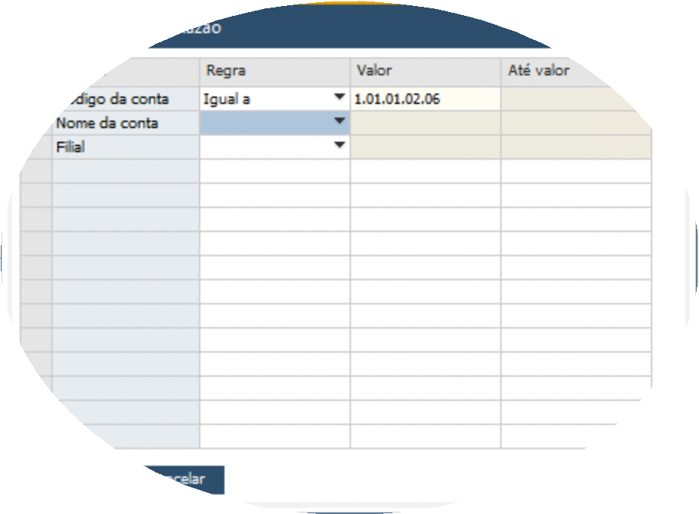

Fonte: Material produzido pelo Grupo Plus One

1. A tela será fechada, e será necessário clicar em "OK" novamente para confirmar a seleção.

Tela de Confirmação Final:

Figura X - Confirmação Final para Geração do Relatório de Razão

![image](https://res.cloudinary.com/di57ql5yx/image/upload/v1726248405/Screenshot_2024-09-12_at_15.03.36_ldikj1.png)

Fonte: Material produzido pelo Grupo Plus One

1. A tela do Razão aparecerá, exibindo os resultados do relatório para as contas selecionadas.

#### Código de Imposto

Passos:

1. Selecione o **"Módulo Administração"**.
2. Vá até **"Definição"**.
3. Depois, clique em **"Imposto"**.
4. Selecione **"Código de Imposto"** ou **"Tipo de Imposto"**. 5.

Capturas de Tela:

Figura X - Navegação para Código e Tipo de Imposto

![image](https://res.cloudinary.com/di57ql5yx/image/upload/v1725567066/Screenshot_2024-09-05_at_16.54.30_yoi8wc.png)

Fonte: Material produzido pelo Grupo Plus One Figura X - Tela de Código de Imposto



Fonte: Material produzido pelo Grupo Plus One

Figura X - Tela de Tipo de Imposto

![image](https://res.cloudinary.com/di57ql5yx/image/upload/v1725567064/Screenshot_2024-09-05_at_16.55.09_pjkr8k.png)

Fonte: Material produzido pelo Grupo Plus One

**Passos:** (Visualização da lista com todos os códigos de imposto - Opcional)

1. Dentro da Janela de **Código de Imposto** (Passo a passo anterior), clique no ícone de binóculos na barra de tarefas.
2. Digite **"*"** e aperte o botão **ENTER** no seu teclado.
3. Utilize o scroll do mouse ou pesquise para achar um código de imposto específico.
4. Muito importante reparar se o ISS está adicionado e correto

Figura X - Tela de Código de Imposto

![image](https://res.cloudinary.com/davpvmkhd/image/upload/v1726447553/Captura_de_tela_2024-09-13_110435_an7lrc.png)

Fonte: Material produzido pelo Grupo Plus One Figura X - Tela de Código de Imposto

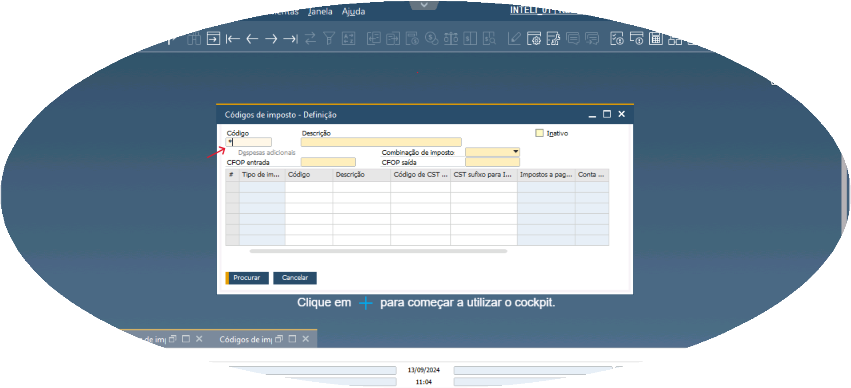

Fonte: Material produzido pelo Grupo Plus One

Figura X - Lista dos Códigos de Impostos

![image](https://res.cloudinary.com/davpvmkhd/image/upload/v1726447702/Captura_de_tela_2024-09-13_110515_mbbk0e.png)

Fonte: Material produzido pelo Grupo Plus One

# Testes Unitários

### Objetivo dos Testes Unitários

Os testes unitários no SAP Business One têm como objetivo validar o comportamento de componentes específicos do sistema, garantindo que processos essenciais, como lançamentos contábeis, pré-lançamentos, plano de contas, determinação contábil, relatórios financeiros e impostos, funcionem conforme o esperado. Cada teste unitário foca em uma funcionalidade individual, como adicionar lançamentos manuais, criar ou atualizar pré-lançamentos contábeis, configurar o plano de contas ou determinar alíquotas de impostos. A realização de testes unitários permite identificar falhas precocemente, assegurando a confiabilidade e integridade dos dados dentro do sistema.

### Escopo dos testes

**Id do Teste**

**Descrição Pré-condições Entradas Saídas**

**Esperadas**

Data de

**Resultado Status**

T001 Adicionar lançamento contábil Manual

T002 Adicionar entrada a novo

Parametrização das configurações do lançamento contábil manual

Pré-lançamento

lançamento, contas do razão, códigos de parceiro de negócios, tipo débito e crédito

Entrada no novo pré-lançamento

Teste sem erro de adição ou atualização

Teste sem erro de

Teste realizado com sucesso

Teste realizado

Aprovado

Aprovado

pré-lançamento contábil

contábil adicionado contábil

adição ou

atualização

com

sucesso

T003

Demonstrar as situações que podem ocorrer no Plano de Contas

Critérios de seleção configurados

Criar, Atualizar, Desativar, Renomear contas

Teste sem erro de adição ou

Teste realizado com

Aprovado

no Plano de Contas atualização sucesso

T004

Demonstrar as situações que podem ocorrer na Determinação Contábil

Criar Alíquota do imposto, Contas

Critérios de seleção configurados

Tipos de impostos,

Criar, Atualizar, Desativar, Renomear critérios de determinação contábil

Tipo de imposto,

Teste sem erro de adição ou atualização

Teste sem

Teste realizado com sucesso

Teste

Aprovado

T005

contábeis dos impostos,

códigos de imposto Alíquotas,

erro de

realizado

Aprovado

T006

Período de validação, Criação da Determinação de código de imposto

Relatórios financeiros do Razão, DRE, Balanço,

adicionados

Contas do Razão, Dre, Balanço, Balancete e Fluxo

Determinação de código de imposto

Razão, Seleção de

adição ou atualização

Relatórios exibidos

com sucesso

Teste realizado

Aprovado

Balancete e Fluxo de

Caixa

de Caixa e

parceiros adicionados

Contas do Razão

corretamente com

sucesso

**Id do Teste**

### Resultados Obtidos

**Descrição Resultados**

**Esperados**

Lançamento contábil

**Resultados Obtidos Status**

Lançamento contábil

T001 Adicionar lançamento contábil Manual

Adicionar entrada ao novo Pré-lançamento

adicionado corretamente

Pré-lançamento

adicionado corretamente

Pré-lançamento

Aprovado

T002

T003

contábil

Demonstrar as situações que podem ocorrer no Plano de Contas

contábil adicionado e salvo corretamente

Alterações no Plano de Contas realizadas sem erros

contábil adicionado e salvo corretamente

Alterações no Plano de Contas realizadas sem erros

Aprovado

Aprovado

T004 Demonstrar as situações que podem ocorrer na Determinação Contábil

Determinação contábil Determinação contábil Aprovado aplicada corretamente aplicada corretamente

T005

Criar Alíquota do imposto, Contas contábeis dos impostos, Período de validação e Determinação de código de imposto

Imposto criado e associado corretamente

Imposto criado e associado corretamente

Aprovado

**Id do Teste**

**Descrição Resultados**

**Esperados**

**Resultados Obtidos Status**

T006

Selecionar Contas do Razão e gerar relatórios (DRE, Balanço, Balancete e Fluxo de Caixa)

Relatório gerado com sucesso

Relatório gerado com Aprovado sucesso

### 7.4 Conclusão

Os testes realizados demonstram que a implementação no módulo contábil no SAP Business One está funcionando conforme o esperado nos processos de lançamento contábil manual, pré-lançamento contábil, plano de contas, determinação contábil, geração de relatórios financeiros e configuração de impostos. Cada etapa foi executada sem erros, garantindo que as funcionalidades essenciais do sistema estão prontas para uso e em conformidade com os requisitos contábeis, proporcionando uma organização financeira confiável.

# Referências

Referências Bibliográficas Pesquisa Desk MEDIUM. Desk research: o que é e como efetuar uma pesquisa secundária. Disponível em: [https://medium.com/aela/desk-research-o-que-é-e-como-efetuar-uma-pesquisa-secundária-784ee064c10b (https://medium.com/aela/desk- research-o-que-%C3%A9-e-como-efetuar-uma-pesquisa-secund%C3%A1ria-784ee064c10b). Acesso em: 13 ago. 2024.](https://medium.com/aela/desk-research-o-que-%C3%A9-e-como-efetuar-uma-pesquisa-secund%C3%A1ria-784ee064c10b)

[MEDIUM. Double Diamond: o que aprendi sobre cada etapa desse processo de design. Disponível em: https://medium.com/ladies-that-ux- br/double-diamond-o-que-aprendi-sobre-cada-etapa-desse-processo-de-design-b8f1054ae992 (https://medium.com/ladies-that-ux-br/double- diamond-o-que-aprendi-sobre-cada-etapa-desse-processo-de-design-b8f1054ae992). Acesso em: 13 ago. 2024.](https://medium.com/ladies-that-ux-br/double-diamond-o-que-aprendi-sobre-cada-etapa-desse-processo-de-design-b8f1054ae992)

OMIE. [Conheça os melhores sistemas ERP e saiba como escolher. Disponível em: https://blog.omie.com.br/conheca-os-melhores-sistemas-erp-e- saiba-como-escolher/ (https://blog.omie.com.br/conheca-os-melhores-sistemas-erp-e-saiba-como-escolher/). Acesso em: 13 ago. 2024.](https://blog.omie.com.br/conheca-os-melhores-sistemas-erp-e-saiba-como-escolher/)

ADOÇÃO, SELEÇÃO E [IMPLANTAÇÃO DE UM ERP LIVRE. Disponível em: https://www.scielo.br/j/prod/a/sCmkgcJCpM97PxpVCcmd3fj/ ( https://www.scielo.br/j/prod/a/sCmkgcJCpM97PxpVCcmd3fj/). Acesso em: 13 ago. 2024.](https://www.scielo.br/j/prod/a/sCmkgcJCpM97PxpVCcmd3fj/)

EXAME. Brasil é mais [importante para a SAP Business One. Exame. Disponível em: https://exame.com/pme/brasil-mais-importante-sap-business- one/ (https://exame.com/pme/brasil-mais-importante-sap-business-one/). Acesso em: 13 ago. 2024.](https://exame.com/pme/brasil-mais-importante-sap-business-one/)

CAPACIDADES E ATORES NA GESTÃO DE SISTEMAS ERP: UM ESTUDO EXPLORATÓRIO ENTRE USUÁRIOS CORPORATIVOS DO ERP

[DA SAP. Disponível em: https://www.scielo.br/j/jistm/a/gJRtCmbCLQbd8RPYMJvqtPH/](https://www.scielo.br/j/jistm/a/gJRtCmbCLQbd8RPYMJvqtPH/)

[( https://www.scielo.br/j/jistm/a/gJRtCmbCLQbd8RPYMJvqtPH/). Acesso em: 13 ago.](https://www.scielo.br/j/jistm/a/gJRtCmbCLQbd8RPYMJvqtPH/) 2024.

SOUZA DE JESUS, S.; GOMES, F.; SANTANA, A.; PIMENTA, I. A importância do ERP em empresas de logística, o caso de uma organização de médio porte. Revista Sapientiae, v. 8, n. 2, p. 253-267, 2023.

INTELI. Inteli registra patente desenvolvida por alunos que reduz tempo de implementação do SAP Business One. Disponível em: <https://www.inteli.edu.br/inteli-registra-patente-desenvolvida-por-alunos-que-reduz-tempo-de-implementacao-do-sap-business-one/>

[( https://www.inteli.edu.br/inteli-registra-patente-desenvolvida-por-alunos-que-reduz-tempo-de-implementacao-do-sap-business-one/).](https://www.inteli.edu.br/inteli-registra-patente-desenvolvida-por-alunos-que-reduz-tempo-de-implementacao-do-sap-business-one/) Acesso em: 13 ago. 2024.

Referências Bibliográficas Pesquisa Exploratória MINDMINERS. O que é pesquisa exploratória? Quais seus principais usos? MindMiners Blog, 07 ago. 2023. Disponível em: [https://mindminers.com/blog/o-que-e-pesquisa-exploratoria/ (https://mindminers.com/blog/o-que-e-pesquisa- exploratoria/). Acesso em: 16 ago. 2024.](https://mindminers.com/blog/o-que-e-pesquisa-exploratoria/)

Referências Bibliográficas Canvas Proposta de Valor TERA BLOG. Canvas de proposta de valor: para que serve e como preencher. Disponível em: [https://blog.somostera.com/product-management/canvas-de-proposta-de-valor (https://blog.somostera.com/product-management/canvas-de- proposta-de-valor). Acesso em: 14 ago. 2024.](https://blog.somostera.com/product-management/canvas-de-proposta-de-valor)

Referências Bibliográficas Personas MINDMINERS. O que é persona? Definindo o consumidor ideal da sua marca. Disponível em: [https://mindminers.com/blog/o-que-e-persona/ (https://mindminers.com/blog/o-que-e-persona/)](https://mindminers.com/blog/o-que-e-persona/). Acesso em: 27 ago. 2024.

Referências Bibliográficas User Stories Programmers. A importância de uma boa User Story. Disponível em: [https://www.programmers.com.br/blog/a-importancia-de-uma-boa-user-story/ (https://www.programmers.com.br/blog/a-importancia-de-uma-boa- user-story/). Acesso em: 28 ago. 2024.](https://www.programmers.com.br/blog/a-importancia-de-uma-boa-user-story/)

ATLASSIAN. User Stories [no Gerenciamento Ágil de Projetos. Disponível em: https://www.atlassian.com/br/agile/project-management/user-stories ( https://www.atlassian.com/br/agile/project-management/user-stories). Acesso em: 28 ago. 2024.](https://www.atlassian.com/br/agile/project-management/user-stories)

KODUS. Modelos de User Stories. Disponível em: [https://kodus.io/modelos-de-user-stories/ (https://kodus.io/modelos-de-user-stories/)](https://kodus.io/modelos-de-user-stories/). Acesso em: 28 ago. 2024.

Referências Bibliográficas Análise Financeira= Symplicity. Medição de trabalho: entenda sua importância na empresa. Disponível em: [https://www.symplicity.com/pt-br/blog/medicao-de-trabalho-entenda-sua-importancia-na- empresa#:~:text=“O%20que%20não%20pode%20ser,uma%20preocupação%20do%20bom%20gestor (https://www.symplicity.com/pt- br/blog/medicao-de-trabalho-entenda-sua-importancia-na- empresa#:%7E:text=%E2%80%9CO%20que%20n%C3%A3o%20pode%20ser,uma%20preocupa%C3%A7%C3%A3o%20do%20bom%20gestor)](https://www.symplicity.com/pt-br/blog/medicao-de-trabalho-entenda-sua-importancia-na-empresa#%3A%7E%3Atext%3D%E2%80%9CO%20que%20n%C3%A3o%20pode%20ser%2Cuma%20preocupa%C3%A7%C3%A3o%20do%20bom%20gestor).

Acesso em: 28 ago. 2024.

ATLASSIAN. User Stories [no Gerenciamento Ágil de Projetos. Disponível em: https://www.atlassian.com/br/agile/project-management/user-stories ( https://www.atlassian.com/br/agile/project-management/user-stories). Acesso em: 28 ago. 2024.](https://www.atlassian.com/br/agile/project-management/user-stories)

KODUS. Modelos de User Stories. Disponível em: [https://kodus.io/modelos-de-user-stories/ (https://kodus.io/modelos-de-user-stories/)](https://kodus.io/modelos-de-user-stories/). Acesso em: 28 ago. 2024.

[TRADE ONE BRASIL. 65.000 empresas em todo mundo usam ERP SAP Business One. Disponível em: https://tradeonebrasil.com.br/65-000- empresas-em-todo-mundo-usam-erp-sap-business- one#:~:text=O%20SAP%20Business%20One%20atingiu,ERP%20mais%20vendido%20da%20SAP (https://tradeonebrasil.com.br/65-000- empresas-em-todo-mundo-usam-erp-sap-business- one#:%7E:text=O%20SAP%20Business%20One%20atingiu,ERP%20mais%20vendido%20da%20SAP). Acesso em: 28 ago. 2024.](https://tradeonebrasil.com.br/65-000-empresas-em-todo-mundo-usam-erp-sap-business-one#%3A%7E%3Atext%3DO%20SAP%20Business%20One%20atingiu%2CERP%20mais%20vendido%20da%20SAP)

Referências Bibliográficas Cutover

Medium. [Sistemas SAP. Disponível em: https://medium.com/@francethais/sistemas-sap-d626a18dfa82](https://medium.com/%40francethais/sistemas-sap-d626a18dfa82) ( [https://medium.com/@francethais/sistemas-sap-d626a18dfa82). Acesso em: 24 set. 2024.](https://medium.com/%40francethais/sistemas-sap-d626a18dfa82)

Referências Bibliográficas Testes Integrados Infor Channel. Os 3 principais ciclos de testes integrados para uma implementação ERP de sucesso.

[Disponível em: https://inforchannel.com.br/2021/04/17/os-3-principais-ciclos-de-testes-integrados-para-uma-implementacao-erp-de-sucesso/ ( https://inforchannel.com.br/2021/04/17/os-3-principais-ciclos-de-testes-integrados-para-uma-implementacao-erp-de-sucesso/). Acesso](https://inforchannel.com.br/2021/04/17/os-3-principais-ciclos-de-testes-integrados-para-uma-implementacao-erp-de-sucesso/)

em: 25 set. 2024.

Copercana. Atualização sobre os testes integrados e início do planejamento de CutOver. Disponível em: <https://copercana.com.br/blog/blog/atualizao-sobre-os-testes-integrados-e-incio-do-planejamento-de-cutover>

( [https://copercana.com.br/blog/blog/atualizao-sobre-os-testes-integrados-e-incio-do-planejamento-de-cutover). Acesso em:](https://copercana.com.br/blog/blog/atualizao-sobre-os-testes-integrados-e-incio-do-planejamento-de-cutover) 25 set. 2024.